华南农业大学课程设计报告

实验项目名称：数据库分析与设计实习
实验项目性质：课程设计
计划学时：2周
所属课程名称：数据库系统
开设时间：2025-2026学年第2学期
授课学生： 24软件工程8班
授课人数：1
实验课指导教师：郭玉彬

华 南 农 业 大 学 信 息 学 院
数据库分析与设计实习成绩单
开设时间：2025-2026学年第2学期
小组成员、组内分工及各成员成绩
学号 | 202425220804 | 姓名 | 崔兆飞 | 分工 |  | 组长 | 工作量比例 | 40 | 成绩
学号 | 202425220811 | 姓名 | 黄梓宏 | 分工 |  | 组员 | 工作量比例 | 20 | 成绩
学号 | 202425220805 | 姓名 | 戴浩宇 | 分工 |  | 组员 | 工作量比例 | 20 | 成绩
学号 | 202425220815 | 姓名 | 梁增杰 | 分工 |  | 组员 | 工作量比例 | 20 | 成绩
实 验
题 目
教  师  评  语 | 评价指标：  - 小组成员1分工完成情况 优 □ 良 □ 中 □ 差 □  - 小组成员2分工完成情况 优 □ 良 □ 中 □ 差 □  - 小组成员3分工完成情况 优 □ 良 □ 中 □ 差 □  - 小组成员4分工完成情况 优 □ 良 □ 中 □ 差 □  - 数据库设计水平 优 □ 良 □ 中 □ 差 □  - 功能设计 优 □ 良 □ 中 □ 差 □  - 后台程序设计 优 □ 良 □ 中 □ 差 □  - 界面设计 优 □ 良 □ 中 □ 差 □  - 课程设计报告结构清晰 优 □ 良 □ 中 □ 差 □  - 报告中总结和分析详尽 优 □ 良 □ 中 □ 差 □
小组成绩 |  |  |  |  | 教师签名

1. 引言

1.1. 编写目的
本文档旨在详细描述"校园自习室预约管理系统"的数据库课程设计全过程，包括需求分析、概念结构设计、逻辑结构设计、物理结构设计以及系统实现等内容。本文档面向数据库课程设计的评审教师、项目开发团队成员以及后续的系统维护人员，帮助他们全面了解系统的数据库设计思路与实现细节。

1.2. 定义
术语 | 定义
自习室 | 供学生自主学习使用的室内场所，配备桌椅、照明、电源等基础设施。
座位 | 自习室内的单个学习位置，是系统的最小预约单位。
学生用户 | 华南农业大学在校学生，需完成学号注册与资料审核后方可使用系统。
管理员 | 分为超级管理员和普通管理员，负责自习室管理、座位管理、公告发布、用户审核等工作。
预约 | 学生用户选择自习室和座位，并指定时间段的预订行为。
签到 | 学生在预约时间段开始后到达自习室，在管理员处完成身份确认的操作。
签退 | 学生离开自习室时在管理员处完成的离开确认操作。
信用积分 | 系统用于衡量用户行为的量化指标，初始300分。签到奖励5分/次，违约扣50分/次，上限500分。
黑名单 | 信用积分低于0的用户将被加入黑名单，7天后自动恢复并重置10分，期间无法预约。
违约 | 学生未按预约规则使用座位的行为，如未按时签到、超时未返回等。

1.3. 参考资料
[1] 郭玉彬, 宋歌，边山. 数据库原理. 人民邮电出版社, 2024.
[2] Abraham Silberschatz, et al. Database System Concepts (7th Edition). McGraw-Hill, 2019.
[3] MySQL 8.0 Reference Manual. Oracle Corporation.
[4] Spring Boot Reference Documentation. VMware, Inc.
[5] Vue.js Guide. Evan You.

2. 功能需求

2.1. 系统范围
校园自习室预约管理系统是面向高校自习室资源管理场景开发的 B/S 架构 Web 应用系统，主要解决传统自习室管理中存在的座位占用不透明、现场抢座效率低、学生违约难追踪、管理员人工统计工作量大等问题。系统以“线上预约、到馆签到、使用记录、信用约束、后台管理”为核心业务链路，为学生提供便捷的自习室查询与座位预约服务，为管理员提供自习室、座位、预约、签到、公告、反馈和统计分析等综合管理能力。
本系统的开发意图是通过数据库系统对校园自习室资源进行统一建模和集中管理，将学生、管理员、自习室、座位、预约记录、签到记录、信用记录、公告通知、反馈工单等信息纳入同一业务数据库中，实现自习室座位资源的规范化、可查询、可统计和可追溯管理。系统既服务于学生日常学习预约，也服务于管理员对自习室使用情况的维护和决策分析。
本系统的应用目标主要包括：
1.为学生提供在线注册、登录、自习室浏览、座位查询、预约、取消预约、签到、签退、信用积分查询、学习统计、公告查看和问题反馈等功能。
2.为普通管理员提供学生审核、负责自习室管理、座位管理、预约管理、签到管理、公告发布、反馈处理和统计查看等功能。
3.为超级管理员提供全局管理能力，包括所有自习室、所有学生、所有管理员账号、系统公告、统计报表和操作日志的统一管理。
4.通过预约时间片、唯一约束和事务控制，防止同一座位在同一时间段被重复预约。
5.通过信用积分和黑名单机制，对超时未签到、违约等行为进行约束，提高座位资源利用率。
6.通过统计报表和视图，为管理员了解自习室使用率、高峰时段、学生信用分布等情况提供数据支持。
本系统的作用范围限定在校园内部自习室预约与管理业务，适用于图书馆、教学楼自习室、考研专区、静音自习室、讨论室等可预约学习空间。系统当前支持本地部署和局域网演示部署，用户通过浏览器访问前端页面，后端负责业务处理，MySQL 数据库负责持久化存储。系统主要面向课程设计和校园小规模应用场景，演示数据规模约包括若干间自习室、数百个座位、约 50 名学生和数千条预约记录，可满足课程验收和基本业务演示要求。
系统用户范围包括三类：
用户类型 | 使用范围
学生 | 注册登录、浏览自习室、选择日期和时段、预约座位、查看预约、签到签退、查看信用积分和学习统计、接收通知、提交反馈
普通管理员 | 审核学生注册、管理本人负责的自习室和座位、处理预约和签到、发布相关公告、处理反馈、查看负责范围内统计数据
超级管理员 | 管理全部自习室、座位、学生、管理员账号、公告、反馈、统计报表和操作日志，拥有系统最高管理权限
从系统组成上看，本系统不是某个大型校园信息平台中的子模块，而是一个相对独立的校园自习室预约管理应用。但在实际校园信息化环境中，它可以作为智慧校园服务体系中的一个业务子系统，与统一身份认证系统、校园门户、门禁系统或消息推送平台进行扩展集成。当前课程设计版本中，系统内部已实现独立账号体系和权限控制，未强依赖外部教务系统或统一身份认证平台。
系统组成及各部分关系如下：
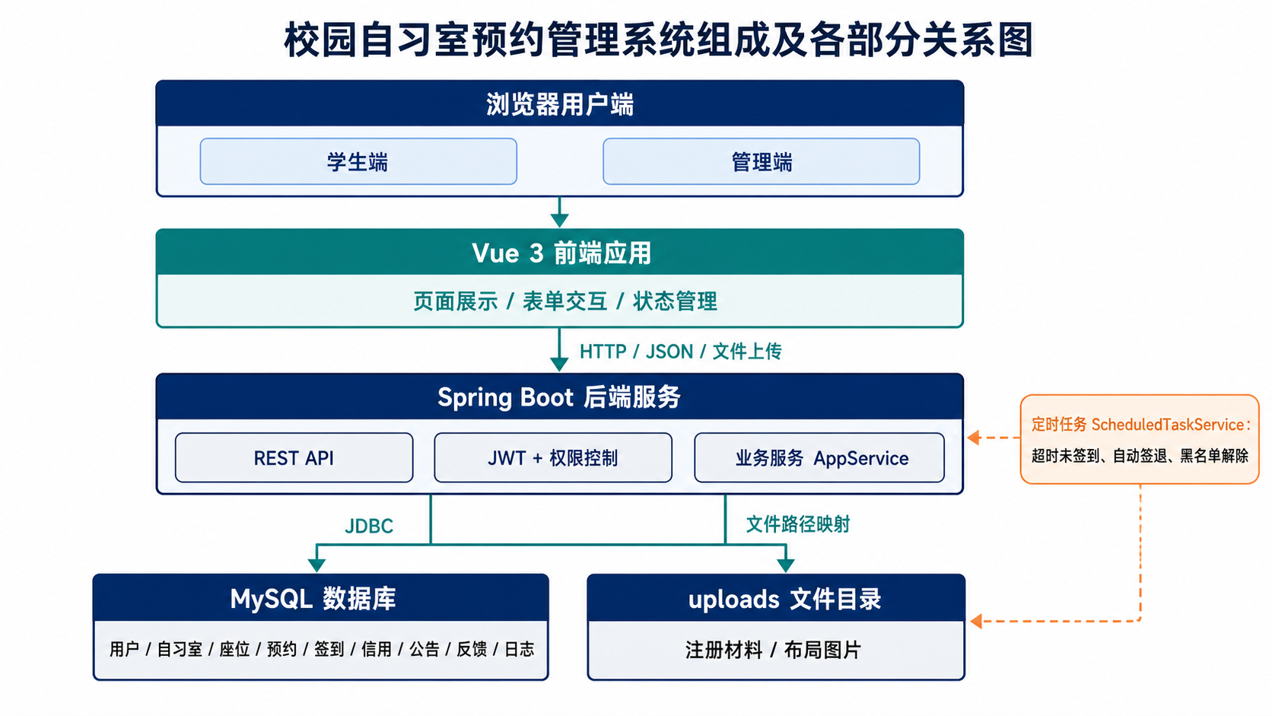
其中，前端 Vue 页面负责向用户展示学生端和管理端功能界面；后端 Spring Boot 服务通过 REST API 接收前端请求，完成登录认证、权限校验、预约冲突判断、签到签退、信用积分变更、公告反馈处理和统计分析等业务逻辑；MySQL 数据库存储系统核心业务数据，包括用户账号、学生档案、管理员、自习室、设施、座位、预约、预约时间片、签到记录、信用流水、黑名单、公告、通知、反馈工单和操作日志等；uploads 文件目录用于保存学生注册材料、自习室布局图等上传文件，数据库中仅保存对应访问路径。
本系统的边界如下：
范围类别 | 包含内容
系统内功能 | 用户注册登录、学生审核、自习室与座位管理、座位预约、签到签退、信用积分、黑名单、公告通知、反馈工单、统计分析、CSV 导出、操作日志
数据管理范围 | 16 张核心业务表、1 个统计视图、上传文件路径、预约时间片与信用记录
权限管理范围 | 学生、普通管理员、超级管理员三类角色的访问控制
部署运行范围 | 本地浏览器访问、局域网访问、Spring Boot 后端、Vue 前端、MySQL 数据库
不包含内容 | 校园卡硬件刷卡、真实门禁控制、统一身份认证对接、支付功能、跨校区大型分布式调度、移动 App 或小程序原生端
因此，校园自习室预约管理系统的系统范围可以概括为：以校园自习室座位资源为管理对象，以学生预约使用和管理员后台维护为两条主线，以 MySQL 数据库为核心数据支撑，实现从用户注册、座位预约、签到签退、信用约束到统计分析的完整闭环管理。

2.2 系统功能结构
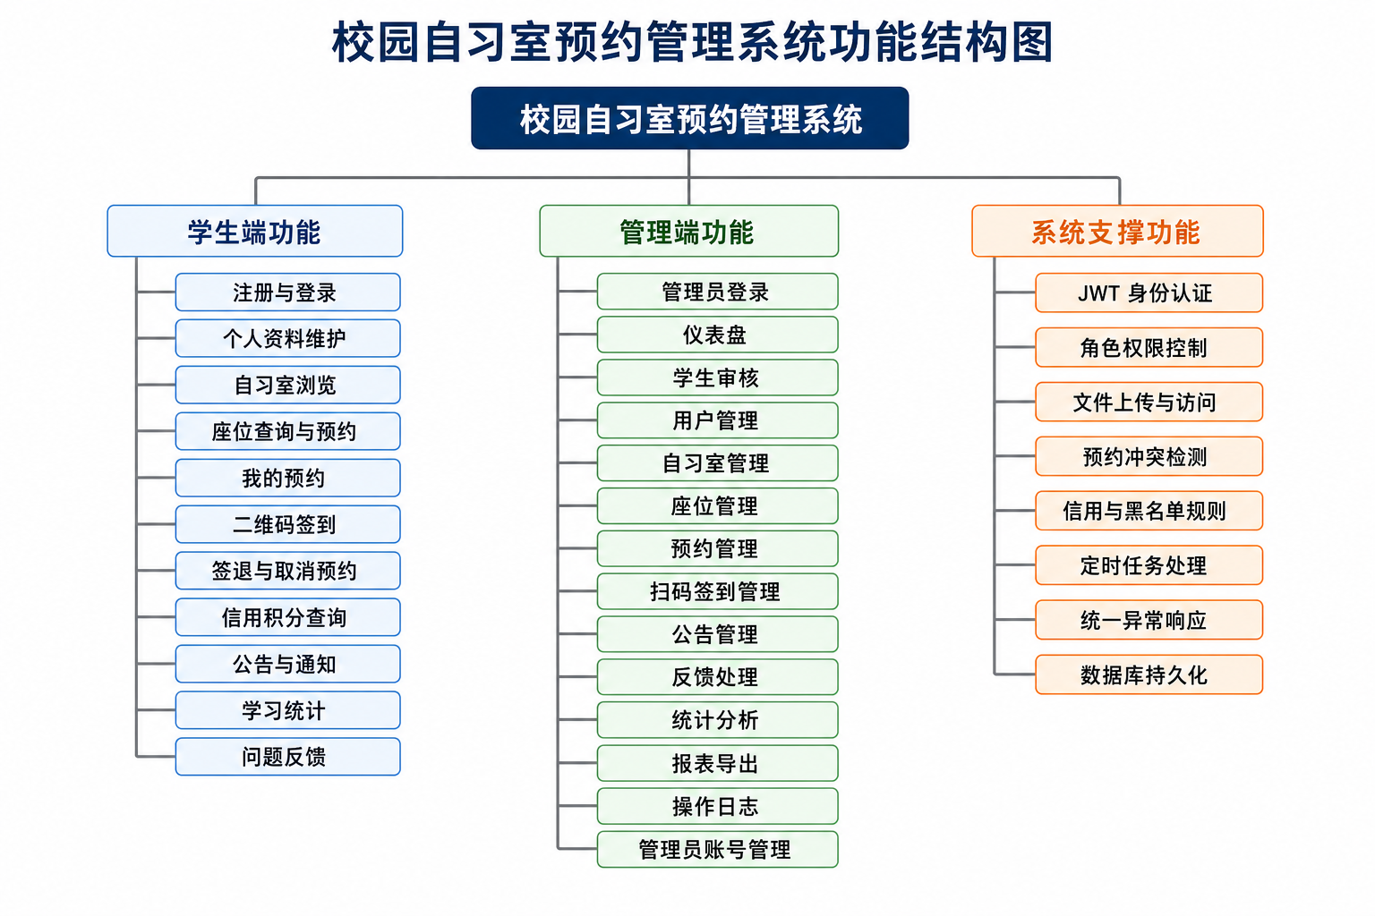
注册和登录进入系统，完善个人资料并等待管理员审核；审核通过后，可以浏览自习室列表，查看自习室开放状态、座位布局和可预约时段，选择合适座位提交预约。预约成功后，学生可以在“我的预约”中查看预约状态，到馆后出示二维码或学号由管理员完成签到，使用结束后进行签退。系统还为学生提供信用积分查询、公告通知查看、学习统计和问题反馈等辅助功能，使学生能够及时了解个人使用情况和系统通知。
管理端功能以“资源维护和秩序管理”为主线。管理员登录后可以通过仪表盘查看系统运行概况，对学生注册信息进行审核，对用户状态进行管理；同时可以维护自习室基础信息、座位布局、座位状态和设施信息。对于预约业务，管理员可以查看预约记录、处理异常预约、完成扫码签到管理，并通过公告管理向学生发布自习室开放、维护和规则说明等信息。对于学生提交的问题反馈，管理员可以查看、处理并更新处理结果。超级管理员在普通管理员功能基础上，还可以进行管理员账号管理、全局数据查看、报表导出和操作日志审计。
系统支撑功能主要保证业务流程安全、稳定和可追溯。系统使用 JWT 完成身份认证，并通过角色权限控制区分学生、普通管理员和超级管理员的操作范围；通过 MySQL 数据库存储用户、自习室、座位、预约、签到、信用、公告、反馈和日志等数据；通过预约时间片和唯一约束检测座位预约冲突，防止同一座位同一时间段被重复预约；通过信用积分和黑名单规则约束学生违约行为；通过定时任务自动处理超时未签到、自动签退和黑名单解除等场景；通过统一异常响应提高前后端交互的一致性。

2.3. 总体流程
校园自习室预约管理系统围绕“学生预约使用自习室”和“管理员维护管理资源”两条主线展开。系统整体流程从用户注册登录开始，经过身份审核、座位预约、签到确认、使用管理、签退结算、信用积分记录、统计分析等环节，形成完整的自习室资源管理闭环。不同角色在系统中的工作流程有所区别，其中学生主要完成预约和使用流程，普通管理员主要完成审核、签到和资源维护流程，超级管理员负责全局数据和系统配置管理。

2.3.1 学生用户工作流程
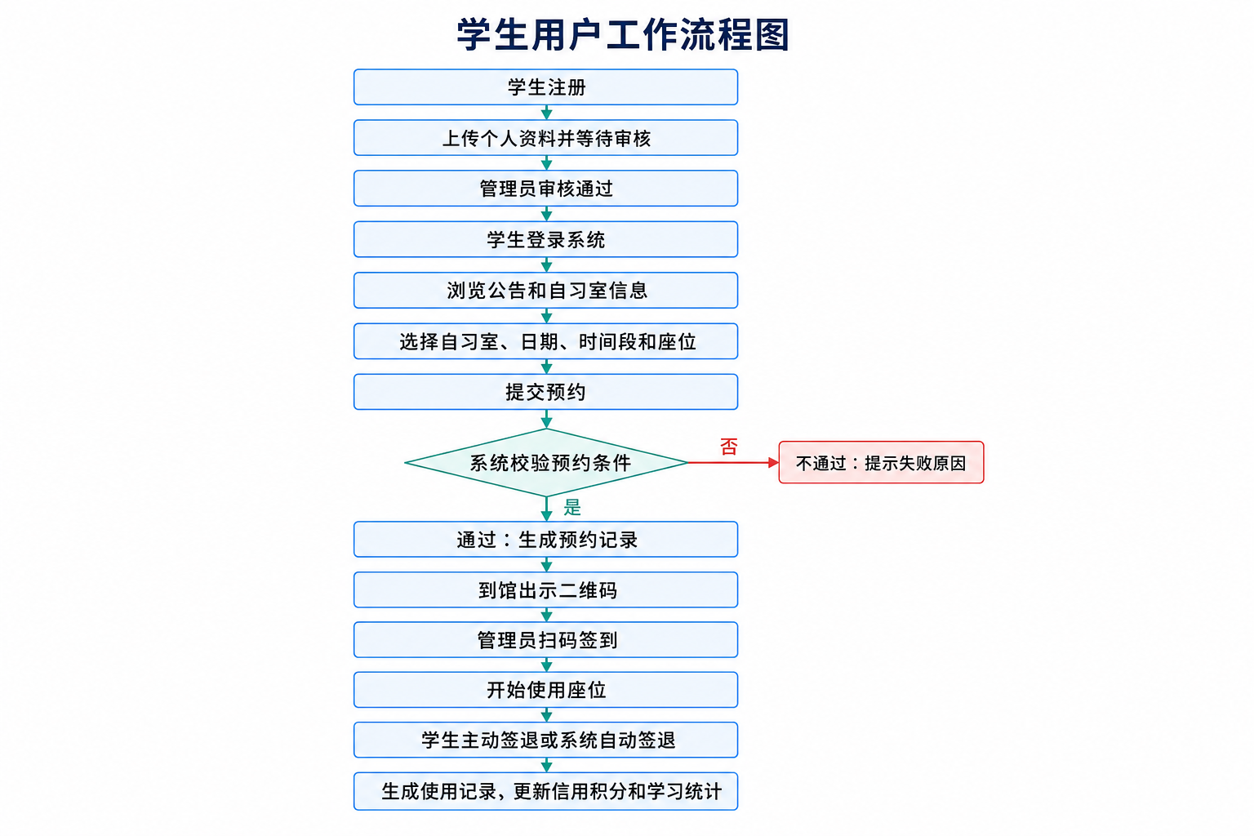
学生是系统的主要使用者，其工作流程以“注册、预约、签到、使用、签退”为核心。
学生首次使用系统时，需要填写学号、姓名、学院、专业、联系方式等基本信息，并上传身份材料。注册后账号处于待审核状态，暂时不能进行预约操作。管理员审核通过后，学生账号状态变为正常，学生即可登录系统进行自习室预约。
在预约过程中，学生可以查看自习室开放状态、座位布局、座位属性和可预约时间段。学生选择日期、开始时间、结束时间和具体座位后提交预约申请。系统会检查该学生是否已通过审核、信用积分是否满足要求、是否处于黑名单状态、所选自习室是否开放、所选座位是否可用，以及该座位在对应时间段是否已被其他学生预约。若校验通过，系统写入预约记录和预约时间片，预约状态变为“待使用”。
到达自习室后，学生在系统中出示签到二维码或学号，由管理员扫码确认或输入学号信息确认签到。签到成功后，预约状态由“待使用”变为“使用中”。学习结束后，学生可以主动签退，系统记录实际使用时间，并将预约状态改为“已完成”。若学生未按时签到，系统定时任务会将预约标记为违约，并根据规则扣减信用积分；若学生使用到预约结束时间仍未签退，系统可自动签退并生成对应记录。

2.3.2 普通管理员工作流程
普通管理员主要负责本人管理范围内的自习室、座位、预约、签到和反馈处理，其流程以“审核、维护、签到、处理异常”为核心。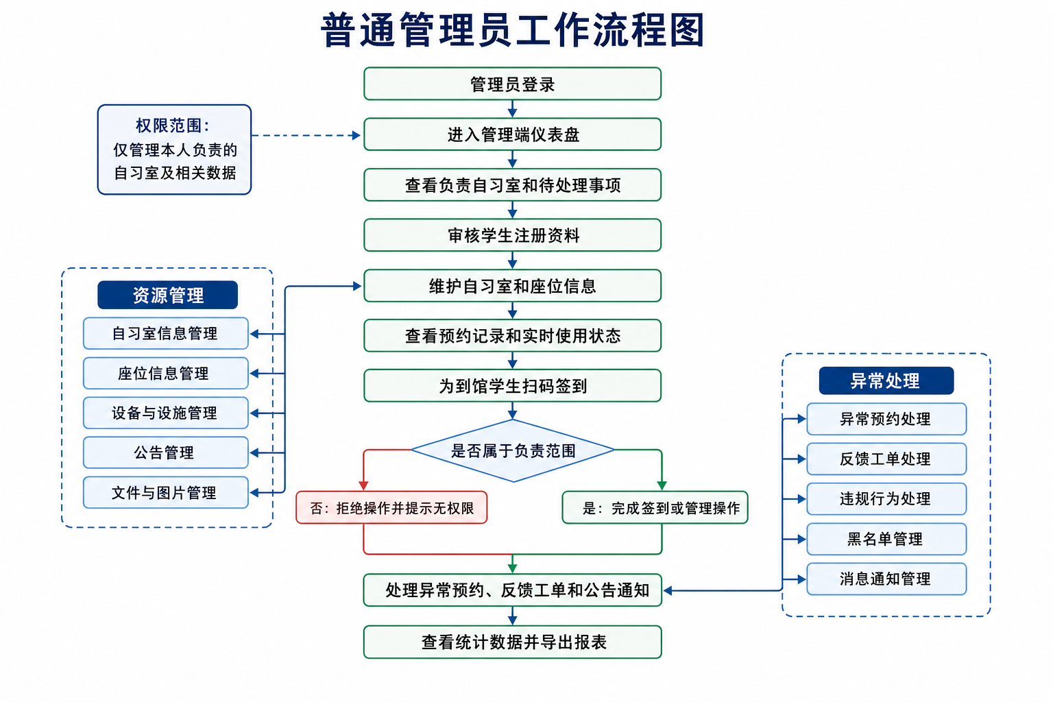
普通管理员登录后进入管理端页面，可以查看本人负责自习室的预约情况、座位使用情况、待审核学生、待处理反馈等信息。对于学生注册申请，管理员需要核对学生提交的资料，选择审核通过或拒绝。审核通过后，学生可以正常预约；审核拒绝时，需要记录拒绝原因。
在自习室与座位管理方面，普通管理员可以维护本人负责自习室的基础信息、座位状态、座位属性和布局图。例如，当某个座位损坏时，可以将其设置为维修或停用状态，学生端将不再允许预约该座位。
在签到管理方面，管理员在学生到馆后扫描学生出示的二维码或输入签到信息，系统自动匹配当前签到窗口内的预约记录。若预约存在且属于该管理员负责范围，系统完成签到并写入签到记录；若二维码过期、预约不存在、学生未在签到时间范围内或管理员越权操作，系统返回失败提示。
管理员还可以查看预约记录、处理学生反馈、发布公告、查看统计分析结果，并根据需要导出用户或使用统计报表。普通管理员只能管理自己负责范围内的数据，不能管理其他管理员负责的自习室，也不能进行全局管理员账号管理。

2.3.3 超级管理员工作流程
超级管理员拥有系统最高权限，其工作流程在普通管理员基础上增加了全局资源管理和系统维护能力。
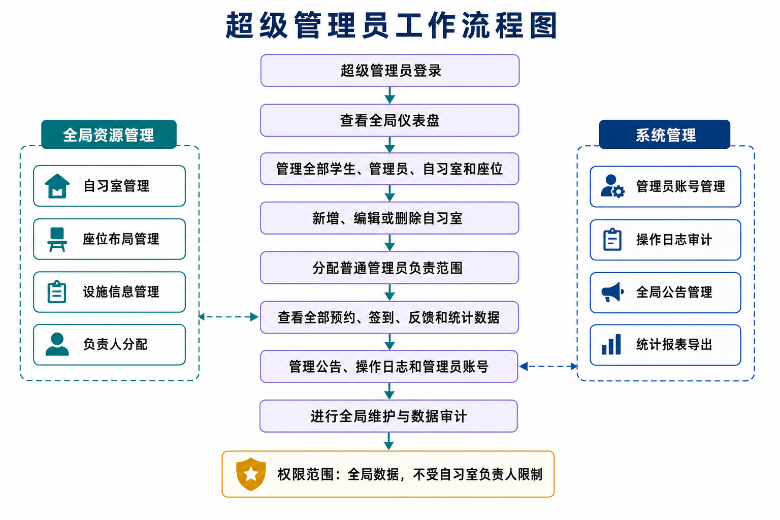
超级管理员可以查看系统中全部自习室、全部学生、全部预约和全部统计数据，不受普通管理员负责范围限制。在自习室管理方面，超级管理员可以新增自习室、删除自习室、调整自习室负责人、维护座位布局和设施信息。在账号管理方面，超级管理员可以新增、编辑、启用或禁用管理员账号，并查看管理员操作日志。
当系统需要进行全局维护时，例如新增一间自习室、关闭某间自习室、调整管理员权限、查看全校自习室使用情况等，均由超级管理员完成。超级管理员还可以通过统计分析模块了解不同自习室的使用率、高峰时段、学生信用分布和预约完成情况，为后续资源配置提供依据。

2.3.4 系统自动处理流程
除人工操作外，系统还包含若干自动处理流程，用于保证预约秩序和数据一致性。
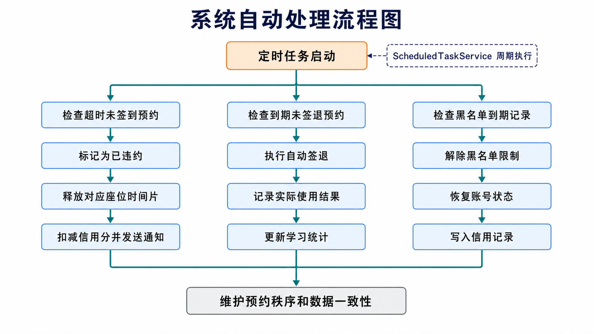
系统后台定时任务会周期性扫描预约、签到和黑名单数据。对于超过签到窗口仍未签到的预约，系统自动将其状态改为“已违约”，释放对应座位时间片，并写入信用积分变动记录。对于已经到预约结束时间但仍处于“使用中”的预约，系统自动执行签退操作，记录结束时间。对于黑名单到期的学生，系统自动解除限制，使其恢复正常预约资格。

2.3.5 总体业务闭环
从整体上看，系统业务流程可以概括为：
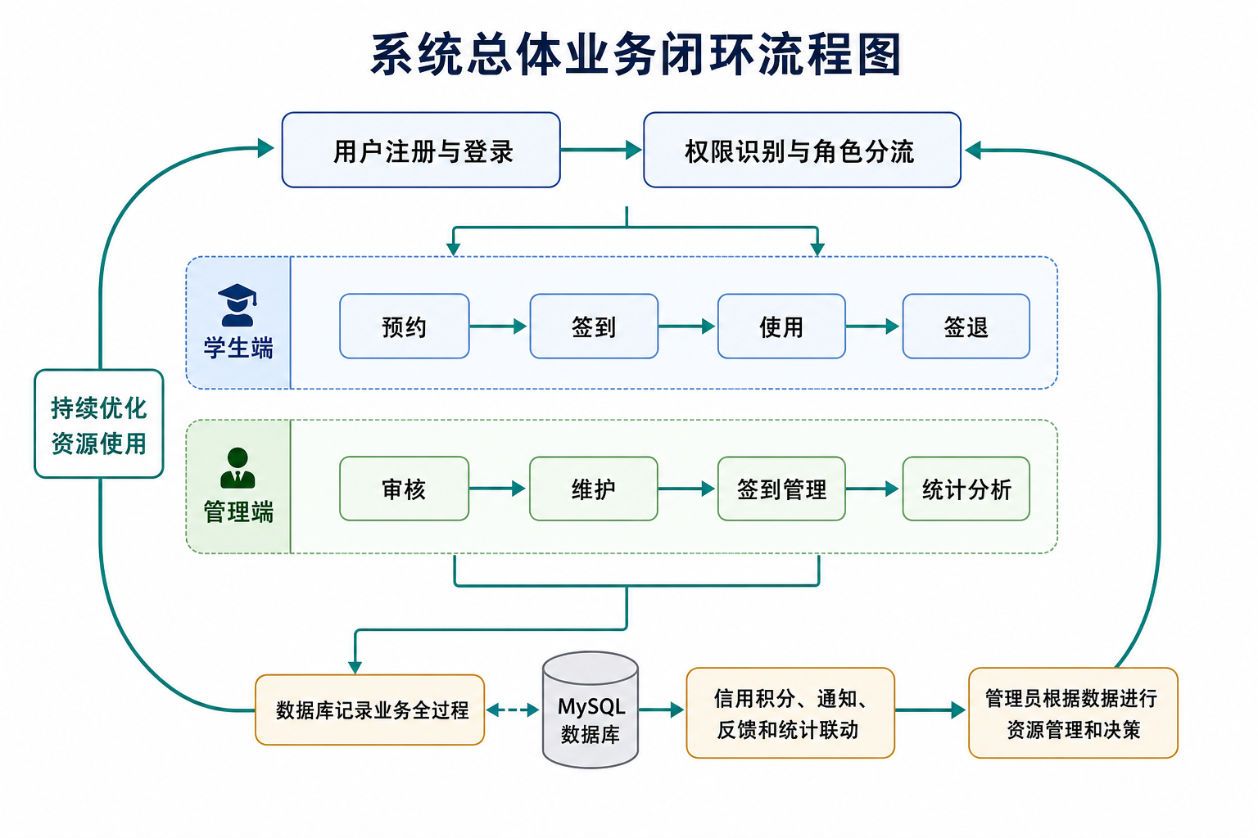
因此，本系统并不是单一的座位预约工具，而是一个围绕自习室资源、学生行为和管理员维护形成的综合管理系统。学生通过系统完成自习室使用流程，管理员通过系统维护资源和秩序，数据库则保存全过程数据，为预约冲突控制、信用管理、统计分析和后续维护提供基础。

2.4 需求分析
本节根据当前校园自习室预约管理系统的实际实现情况，对系统功能需求进行整理。系统面向学生用户、普通管理员和超级管理员，围绕“注册登录、查找座位、预约座位、签到使用、信用约束、反馈维护、后台统计”形成完整闭环。为使课程报告结构清晰，本文将原先的功能需求重新整合为 12 个主功能需求；预约规则校验、超时违约处理、信用积分处理、黑名单解除和通知生成等后台自动处理逻辑，不再单独作为功能需求列出，而是并入对应功能的业务规则、异常流程或后置条件中。

2.4.0 用例模型概述
学生用户：负责完成用户注册与登录、个人信息管理、自习室浏览与座位查询、座位预约、签到签退、个人预约管理、信用积分与黑名单查看、公告与通知接收、提交问题反馈以及个人学习时长统计等操作。
普通管理员：主要负责其辖区内的用户审核与登录管理、个人信息管理、自习室与座位查询、座位预约管理、签到签退确认、预约单管理与违约撤销、信用积分与黑名单维护、公告发布与通知管理、学生反馈处理、学习时长统计查看以及自习室与座位配置维护等 11 个模块的操作。
超级管理员：作为普通管理员的扩展角色（在用例图中通过 <<扩展>> 关系与之关联）。超级管理员可以直接操作和管理系统内的全部 12 个主功能模块，包含普通管理员的全部权限，并额外独占“系统统计分析与后台管理”功能，负责管理员账号管理、系统操作日志审计和全局统计报表导出。
系统自动处理任务：作为系统的后台自动执行机制，负责自动处理预约管理中的超时违约、自动进行信用积分扣减与黑名单解除、自动触发系统通知提醒，并定期自动运行后台系统的统计分析与日志清理。

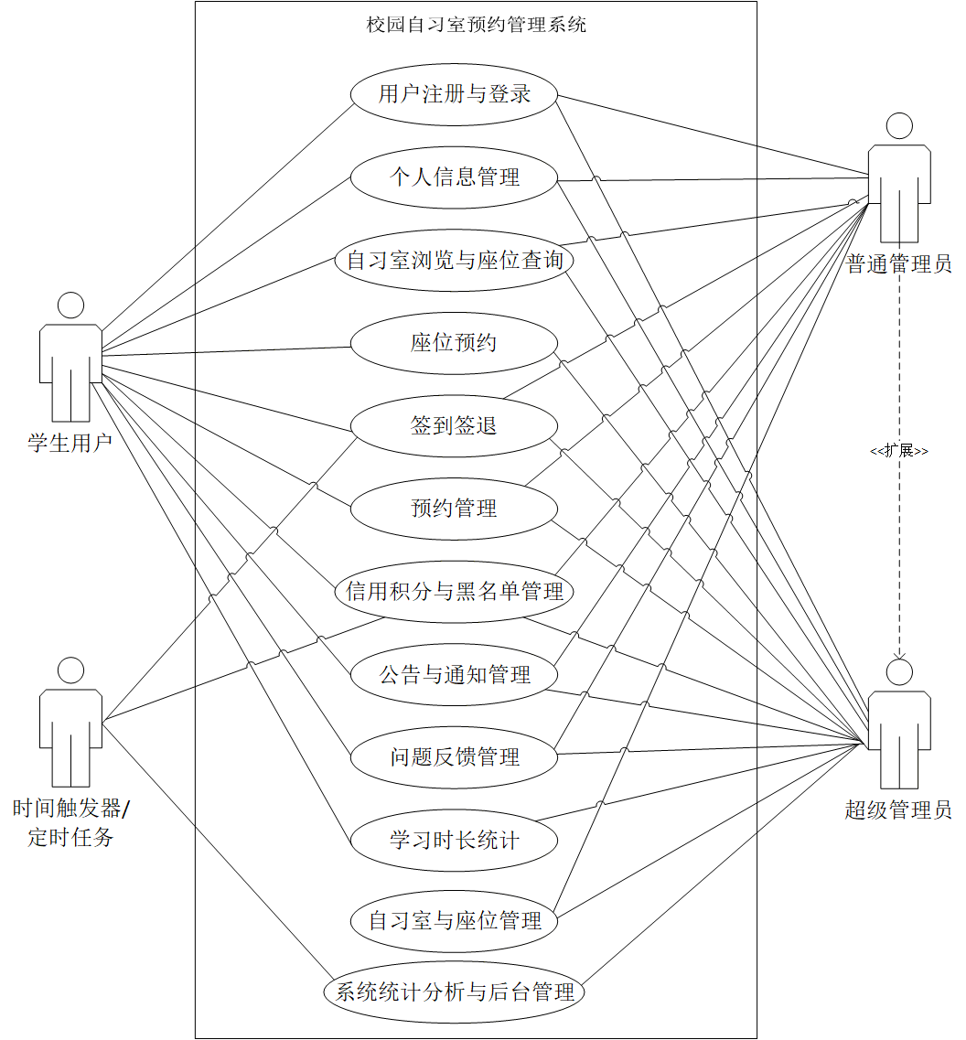
图2.4-1
角色 | 角色说明
学生用户 | 已注册的学生，可进行个人信息管理、自习室浏览与座位查询、座位预约、签到签退、预约管理、信用积分与黑名单查看、公告与通知接收、提交问题反馈以及个人学习时长统计。
普通管理员 | 自习室管理人员，主要负责其管辖范围内的用户审核与登录管理、个人信息管理、自习室与座位查询、座位预约管理、签到签退确认、预约单管理、信用积分与黑名单维护、公告与通知管理、问题反馈处理、学习时长统计查看以及自习室与座位配置管理。
超级管理员 | 系统最高权限角色，是普通管理员的扩展角色。可直接管理并操作服务系统内的全部 12 个主功能模块，包含普通管理员的全部管理权限，并独占系统统计分析与全局后台管理权限。
系统自动处理任务 | 后台定时服务或事件触发器，负责自动检测并处理超时违约预约、自动计算与恢复信用积分、自动解除黑名单、自动发送系统通知，以及定期进行后台系统的数据统计与分析归档。

功能编号 | 功能需求名称 | 说明
CSRR-FR01 | 用户注册与登录 | 合并学生注册、材料上传、注册审核、学生登录、管理员登录和身份认证。
CSRR-FR02 | 个人信息管理 | 合并资料查看修改、密码修改和退出登录。
CSRR-FR03 | 自习室浏览与座位查询 | 合并自习室列表、详情、布局图和指定时间段座位可用性查询。
CSRR-FR04 | 座位预约 | 合并预约提交、预约规则校验、冲突判断和预约成功通知。
CSRR-FR05 | 签到签退 | 合并学生签到信息、管理员确认签到、学生签退、超时处理和学习时长记录。
CSRR-FR06 | 预约管理 | 合并学生我的预约、取消预约、管理员预约查询和违约撤销。
CSRR-FR07 | 信用积分与黑名单管理 | 合并信用流水、违约扣分、签到奖励、黑名单限制、解除和恢复积分。
CSRR-FR08 | 公告与通知管理 | 合并公告发布维护、公告查看、个人通知和已读管理。
CSRR-FR09 | 问题反馈管理 | 合并学生反馈提交、我的反馈、管理员反馈处理和结果通知。
CSRR-FR10 | 学习时长统计 | 保留学生个人日、周、月、年学习统计。
CSRR-FR11 | 自习室与座位管理 | 合并后台自习室管理、座位网格、座位属性和座位状态维护。
CSRR-FR12 | 系统统计分析与后台管理 | 合并后台首页、用户管理、管理员账号、操作日志、统计图表和报表导出。

2.4.1 用户注册与登录

2.4.1.1功能描述
功能编号：CSRR-FR01。
功能需求：系统应支持学生注册、注册材料上传、学生登录、管理员登录和身份认证。学生填写学号、姓名、学院、专业、联系方式和密码，并上传身份证明材料；管理员审核通过后，学生账号进入正常状态。学生通过学生登录入口访问系统，管理员通过后台登录入口访问管理端。系统采用 JWT 保存登录状态，并根据学生、普通管理员、超级管理员身份进入不同页面。

2.4.1.2业务规则
①学生注册资料必须包含学号、姓名、学院、专业、年级、手机号、邮箱、密码等必要信息。
②注册材料通过上传接口保存，管理员可在用户详情中预览图片或 PDF 材料。
③学生注册后默认为待审核状态，审核通过后可正常登录和预约；审核不通过时记录审核备注。
④管理员分为普通管理员和超级管理员。超级管理员作为普通管理员的扩展角色，拥有全局所有模块的管理权限；普通管理员只管理本人负责范围内的模块。
⑤登录成功后由系统返回 token、角色和用户信息；token 过期或失效时，前端应清除会话并返回登录页。

2.4.1.3业务建模

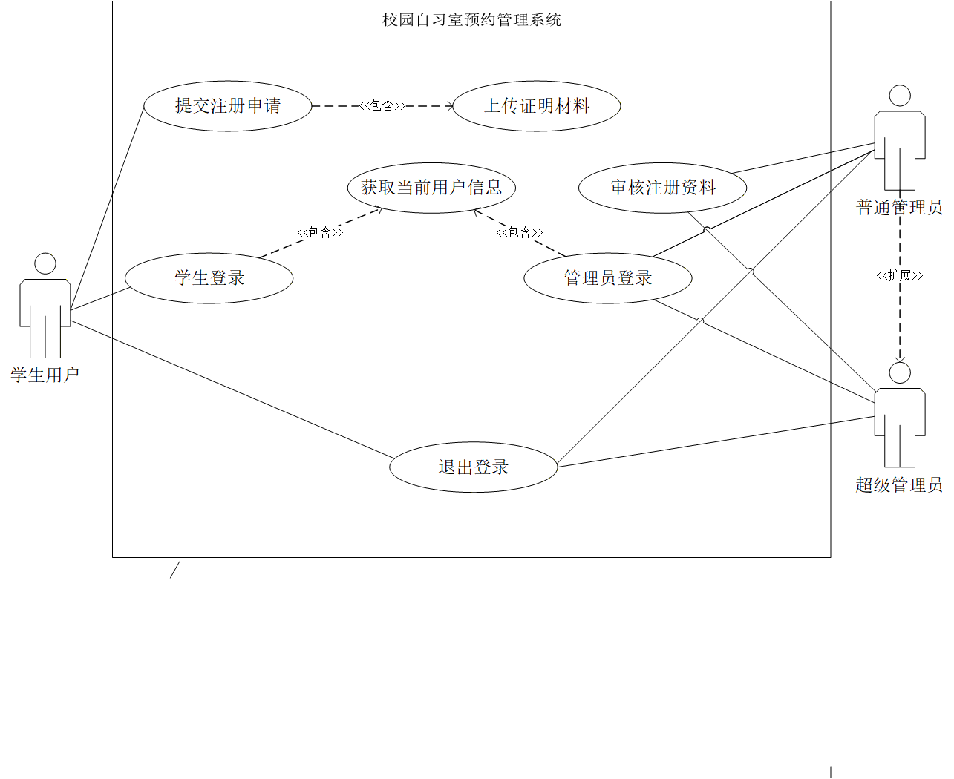

图2.4-2

2.4.1.4用例描述
1、学生注册
描述对象 | 描述内容
标识符 | CSRR-FR01-UC01
说明 | 学生提交个人资料和身份证明材料，形成待审核注册申请。
参与者 | 学生用户
频度 | 新用户首次使用系统时执行，新学期或课程演示前较集中。
状态 | 通过审查
前置条件 | 1. 用户尚未登录；2. 用户已准备真实学号、姓名、学院专业、联系方式和身份证明材料；3. 上传文件格式符合系统限制。
后置条件 | 1. 系统生成待审核学生资料；2. 管理员可在用户管理中审核；3. 审核通过后学生账号可登录并使用预约相关功能。
被扩展的用例 | 无
被包含的用例 | 上传证明材料
基本操作流程 | 1. 用户进入登录页并点击注册账号；2. 系统展示注册表单；3. 用户填写学号、姓名、学院、专业、年级、手机号、邮箱和密码；4. 用户上传身份证明材料；5. 系统校验必填项、学号唯一性和材料地址；6. 用户提交注册申请；7. 系统保存用户账号和学生资料，状态置为待审核；8. 系统生成待审核申请并提示提交成功，用例结束（后续审核由管理员在“审核注册资料”用例中独立执行）。
可选操作流程 | 1. 学号已存在时提示该学号已注册；2. 材料未上传或上传失败时提示重新上传；3. 管理员审核驳回时保存驳回原因，学生暂不可预约。
修改历史记录 | 无
问题 | 需在最终验收前确认注册材料允许的文件类型和大小上限。

2、用户登录
描述对象 | 描述内容
标识符 | CSRR-FR01-UC02
说明 | 学生或管理员输入账号密码登录系统，系统校验身份后进入对应端。
参与者 | 学生用户、普通管理员、超级管理员
频度 | 用户每次进入系统或登录状态失效后执行。
状态 | 通过审查
前置条件 | 1. 用户账号已存在；2. 学生账号已审核通过且未被禁用；3. 管理员账号处于正常状态。
后置条件 | 1. 登录令牌和用户角色被保存；2. 学生进入学生首页，管理员进入管理后台；3. 后续接口请求可识别当前用户身份。
被扩展的用例 | 无
被包含的用例 | 获取当前用户信息
基本操作流程 | 1. 用户进入登录页；2. 选择学生登录或管理员登录；3. 输入账号和密码；4. 系统校验账号、密码、角色和状态；5. 校验通过后，系统自动调用包含用例“获取当前用户信息”获取会话及权限数据；6. 登录成功后返回 token、角色和用户信息；7. 前端按角色跳转到对应首页。
可选操作流程 | 1. 密码错误时提示账号或密码错误；2. 学生未审核通过时提示等待审核或审核未通过；3. 账号被禁用时拒绝登录；4. token 过期时自动退出登录。
修改历史记录 | 无
问题 | 无

在“用户注册与登录（CSRR-FR01）”子系统用例图中，为清晰展示不同角色的系统入口，将登录行为拆分为了 学生登录 和 管理员登录 两个子用例。在具体的用例描述中，两者的核心校验和后台流程一致，故合并为 “2、用户登录（CSRR-FR01-UC02）” 进行描述，并共享包含用例 获取当前用户信息。

关于“退出登录”：退出登录 用例虽然在功能划分上归属于“个人信息管理（CSRR-FR02）”，但为保证用户生命周期交互的完整性，在“用户注册与登录”用例图中一并予以展出。

2.4.1.5用户界面
登录页采用移动优先布局，展示系统名称、账号密码输入框、学生登录按钮、注册入口和管理员登录切换按钮。注册界面使用弹窗表单，包含基础信息输入、材料上传和提交按钮。管理员登录使用独立弹窗，登录成功后进入后台标签页式管理界面。

2.4.2 个人信息管理

2.4.2.1功能描述
功能编号：CSRR-FR02。
功能需求：系统应支持学生查看和修改个人资料、查看账号状态、修改登录密码和退出登录。管理员亦可查看自身个人信息、修改自身密码并退出登录。学生个人资料包括学号、姓名、学院、专业、年级、手机号、邮箱、信用分和审核状态等。

2.4.2.2业务规则
①学生学号作为关键身份信息，不建议由学生自行修改。
②手机号、邮箱等联系方式修改时应进行格式校验。
③修改密码需要验证原密码，新密码保存时不得明文存储。
④退出登录后应清除本地token、角色和用户信息。

2.4.2.3业务建模

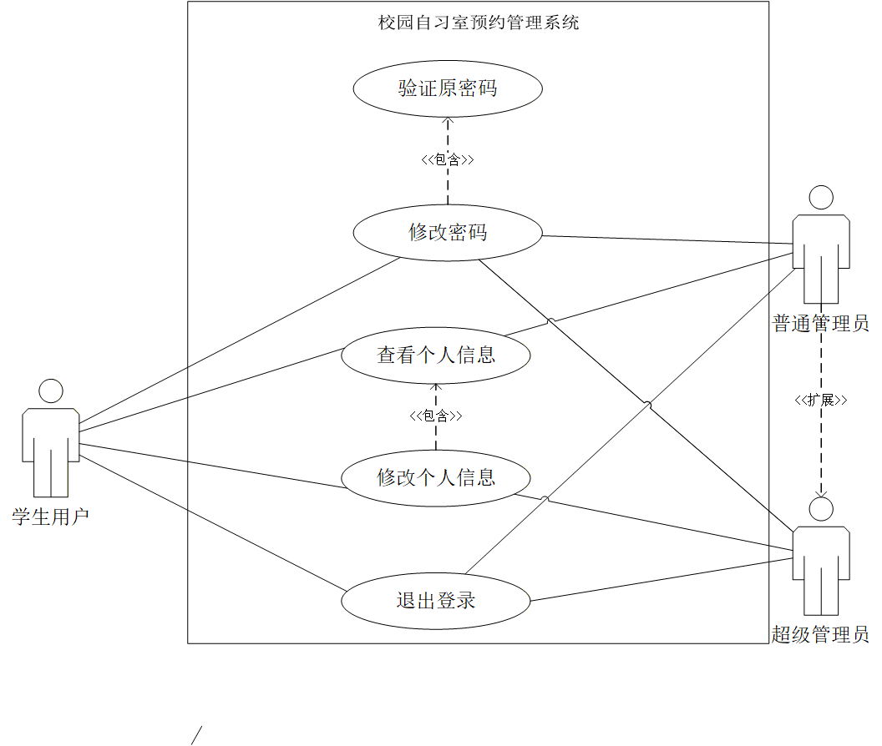
图2.4-3

2.4.2.4用例描述
1、维护个人资料
描述对象 | 描述内容
标识符 | CSRR-FR02-UC01
说明 | 学生在个人中心查看并维护联系方式等个人资料。
参与者 | 学生用户
频度 | 资料变化或个人中心查看时执行。
状态 | 通过审查
前置条件 | 1. 学生已登录；2. 学生账号状态正常或至少可访问个人中心；3. 提交字段符合格式要求。
后置条件 | 1. 学生资料被更新；2. 个人中心展示最新资料。
被扩展的用例 | 无
被包含的用例 | 查看个人信息
基本操作流程 | 1. 学生进入个人中心；2. 点击个人资料；3. 系统展示学号、姓名、学院、专业、手机号、邮箱等信息；4. 学生修改允许维护的字段；5. 系统校验手机号、邮箱和必填项；6. 保存成功后刷新个人资料。
可选操作流程 | 1. 格式不正确时提示重新输入；2. 网络异常时保留原数据；3. 待审核或禁用状态下可限制部分编辑能力。
修改历史记录 | 无
问题 | 无
2、修改密码
描述对象 | 描述内容
标识符 | CSRR-FR02-UC02
说明 | 登录用户通过原密码验证后修改账号密码。
参与者 | 学生用户、普通管理员、超级管理员
频度 | 用户存在安全需要时执行。
状态 | 通过审查
前置条件 | 1. 用户已登录；2. 用户记得当前密码；3. 新密码符合复杂度或长度要求。
后置条件 | 1. 登录密码更新；2. 后续登录应使用新密码；3. 可根据需要要求用户重新登录。
被扩展的用例 | 无
被包含的用例 | 验证原密码
基本操作流程 | 1. 用户进入设置或账号安全页面；2. 输入原密码、新密码和确认密码；3. 系统校验原密码正确；4. 系统校验两次新密码一致；5. 系统加密保存新密码；6. 页面提示修改成功。
可选操作流程 | 1. 原密码错误时拒绝修改；2. 两次新密码不一致时提示重新输入；3. 新密码不符合规则时提示修改。
修改历史记录 | 无
问题 | 无
关于包含用例：图中的 查看个人信息 属于通用基础用例，已被包含在学生用户的 修改个人信息 流程中；管理员也可单独执行该用例（仅查看不修改）。
关于退出登录：由于 退出登录 的业务逻辑较为简单，其操作流程与规则合并在 “2.4.1 用户注册与登录” 的相关业务中说明，此处不再建立单独的用例描述表。

2.4.2.5用户界面
个人中心以菜单列表组织入口，包含个人资料、我的预约、信用积分、学习统计、设置、帮助与反馈等。资料编辑、密码修改和退出确认采用弹窗或表单页面，操作成功后用提示条反馈。

2.4.3 自习室浏览与座位查询

2.4.3.1功能描述
功能编号：CSRR-FR03。
功能需求：系统应支持学生查看自习室列表、自习室详情、开放时间、位置、设施、布局图和指定时间段内的可预约座位。该功能是座位预约前的准备环节，也为管理员核对自习室配置提供查询能力。

2.4.3.2业务规则
①查询座位可用性时必须提供自习室、预约日期、开始时间和结束时间。
②可预约座位应排除停用座位、维修座位、非座位单元格以及当前时段已被预约的座位。
③自习室开放时间影响时间选择范围，前端应根据所选自习室动态调整可选时间。
④管理员未上传布局图时，学生端显示缺省提示，不影响座位列表查询。

2.4.3.3业务建模

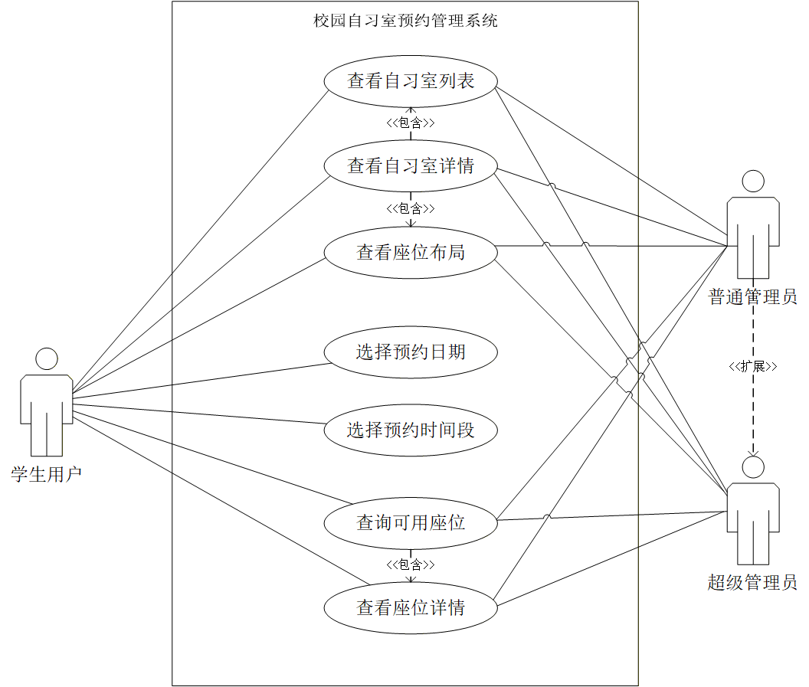
图2.4-4

2.4.3.4用例描述
1、查询可用座位
描述对象 | 描述内容
标识符 | CSRR-FR03-UC01
说明 | 学生或管理员选择自习室和时间段，查看该时间段的座位可用性及状态。
参与者 | 学生用户、普通管理员、超级管理员
频度 | 每次预约前通常执行，使用频率高。
状态 | 通过审查
前置条件 | 1. 学生已登录；2. 系统已维护自习室和座位数据；3. 查询时间段在系统允许范围内。
后置条件 | 1. 页面展示可预约、已预约、使用中、停用和非座位等状态；2. 学生可继续选择座位进行预约。
被扩展的用例 | 无
被包含的用例 | 查看座位详情
基本操作流程 | 1. 学生进入预约页；2. 系统加载自习室列表；3. 学生选择日期、开始时间、结束时间和自习室；4. 系统查询自习室详情和座位列表；5. 系统结合预约时间片判断座位可用性；6. 前端以布局图和座位列表展示结果；7. 学生点击座位查看座位属性和状态。
可选操作流程 | 1. 无可用座位时提示更换时间或自习室；2. 所选时间不在开放时间内时提示调整；3. 布局图缺失时显示文字占位。
修改历史记录 | 无
问题 | 无
关于用例的合并与包含：在“自习室浏览与座位查询（CSRR-FR03）”子系统中，为了保持用例描述的简洁与结构清晰，我们将图 15 中的多个细分用例进行了逻辑归并：
选择预约日期、选择预约时间段 作为前置输入行为，合并入主流程中。
查看自习室详情 包含了 查看自习室列表 和 查看座位布局，这三个用例共同构成了查询的前置条件。
查询可用座位（CSRR-FR03-UC01）作为核心用例，包含了 查看座位详情，并在下表中进行详细描述。
关于管理员的查询权限：用例图中显示管理员也与查询用例相连，代表普通管理员与超级管理员在后台亦可使用此功能来核对自习室的座位占用情况。

2.4.3.5用户界面
预约页包含自习室选择器、日期选择、开始结束时间选择、快捷时段按钮、座位分布图、座位分区和座位详情弹窗。座位状态通过不同颜色或标签展示，可预约座位允许点击选择，不可预约座位仅允许查看原因。

2.4.4 座位预约

2.4.4.1功能描述
功能编号：CSRR-FR04。
功能需求：系统应支持学生在线选择日期、时间段、自习室和座位并提交预约。系统在创建预约时自动完成账号状态、信用状态、黑名单状态、开放时间、座位状态和时间冲突校验，防止同一座位同一时间段重复预约。预约成功后生成预约记录和预约时间片，并向学生产生预约结果提示或通知。

2.4.4.2业务规则
①学生必须已登录、审核通过且未被禁用。
②信用积分过低或处于黑名单生效期时禁止创建新预约。
③预约时间必须位于自习室开放时间内，开始时间必须早于结束时间。
④同一座位在同一时间段只能被一个有效预约占用，系统通过预约时间片和事务控制冲突。
⑤预约成功后应生成预约编号，预约状态初始为待签到。

2.4.4.3业务建模

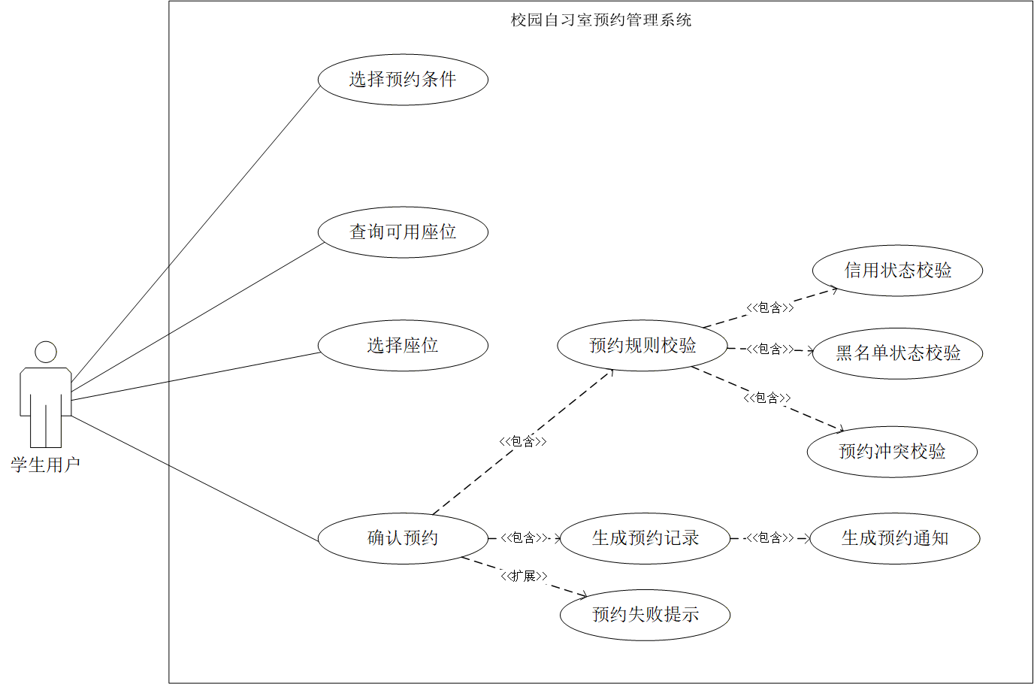
图2.4-5

2.4.4.4用例描述
1、创建座位预约
描述对象 | 描述内容
标识符 | CSRR-FR04-UC01
说明 | 学生用户完成预约条件选择、座位查询与选择后提交预约，系统执行预约规则校验，校验通过后生成预约记录并通知学生；校验失败则提示预约失败。
参与者 | 学生用户
频度 | 学生日常学习前执行，属于系统核心高频功能。
状态 | 通过审查
前置条件 | 1. 学生已登录并通过审核；2. 学生不在黑名单中；3. 所选座位为可预约状态；4. 所选时间段合法。5. 学生用户信用状态正常，满足预约信用要求。
后置条件 | 【预约成功】1. 系统生成唯一预约记录和预约编号；2. 座位对应预约时间片被标记为已占用；3. 学生用户可在首页、“我的预约” 和签到页查看预约详情；4. 系统生成预约成功提示与通知（如消息推送 / 站内通知）。【预约失败】1. 系统根据失败原因生成对应的预约失败提示；2. 座位状态与时间片保持不变；3. 学生用户可根据提示调整预约条件后重新提交。
被扩展的用例 | 预约失败提示
被包含的用例 | 1. 选择预约条件2. 查询可用座位3. 选择座位4. 预约规则校验（包含信用状态校验、黑名单状态校验、预约冲突校验）5. 生成预约记录（包含生成预约通知）
基本操作流程 | 1. 学生用户进入自习室预约页面；2. 学生用户选择预约日期、开始时间、结束时间和目标自习室（选择预约条件）；3. 系统根据所选条件查询并展示当前可预约的座位列表（查询可用座位）；4. 学生用户浏览座位详情，选择目标座位（选择座位）；5. 学生用户点击 “确认预约” 提交预约申请；6. 系统执行预约规则校验： 6.1 校验学生用户信用状态是否正常； 6.2 校验学生用户是否在黑名单中； 6.3 校验所选座位与时间段是否存在预约冲突；7. 校验全部通过后，系统写入预约记录，标记座位对应时间片为已占用；8. 系统生成预约通知，向学生用户推送预约成功提示，并刷新页面状态。
可选操作流程 | 1. 座位已被其他用户抢先预约：系统提示 “座位已被预约，请刷新后重试”；2. 所选时间段存在预约冲突：系统提示 “该时间段已有预约，请调整预约时间”；3. 学生用户信用不足 / 处于黑名单状态：系统拒绝预约并提示 “当前信用状态 / 账号状态不支持预约，请联系管理员”；4. 所选时间段超出自习室开放时间：系统提示 “超出自习室开放时间，请调整预约时间”；5. 其他校验失败场景：系统根据具体失败原因，向学生用户展示对应的预约失败提示。
修改历史记录 | 无
问题 | 无

2.4.4.5用户界面
预约确认弹窗展示自习室、座位号、预约日期、时间段、座位属性和确认按钮。预约成功后以提示条反馈，并刷新座位图和今日预约；预约失败时直接展示失败原因，便于学生调整。

2.4.5 签到签退

2.4.5.1功能描述
功能编号：CSRR-FR05。
功能需求：系统应支持学生到达自习室后通过报学号或展示学号二维码，由管理员确认签到；学生学习结束后自行签退。系统记录签到时间、签退时间和实际学习时长，并根据签到签退结果触发信用积分奖励、违约扣分、自动释放座位等处理。

2.4.5.2业务规则
①学生必须存在待签到或使用中的有效预约。
②签到由管理员在管理端输入学号确认，拍照扫码识别二维码作为辅助方式。
③签到成功后预约状态变为使用中，座位状态相应更新。
④签退成功后预约状态变为已完成，系统记录实际使用时长并释放座位。
⑤超时未签到、长时间未签退等异常情况由系统按业务规则自动处理，并写入信用流水或通知。

2.4.5.3业务建模
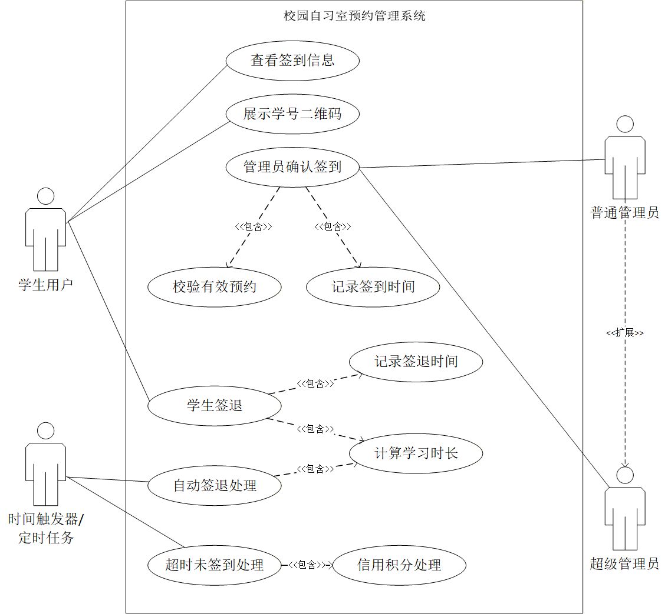
图2.4-6

2.4.5.4用例描述
1、管理员确认签到
描述对象 | 描述内容
标识符 | CSRR-FR05-UC01
说明 | 学生到达自习室后，通过向管理员报学号或出示学号二维码完成签到，管理员在系统中确认签到，系统校验预约有效性并记录签到时间。
参与者 | 学生用户、普通管理员、超级管理员
频度 | 每次预约开始前后执行，使用频率高。
状态 | 通过审查
前置条件 | 1. 学生用户存在待签到的有效预约；2. 管理员已登录管理端系统；3. 当前预约尚未被取消或判定为违约；4. 预约处于可签到时间范围内。
后置条件 | 1. 预约状态从 “待签到” 变为 “使用中”；2. 系统保存签到时间和操作管理员信息；3. 学生端状态同步更新，可查看当前使用中的预约；4. 座位资源标记为已占用。
被扩展的用例 | 无
被包含的用例 | 有效预约校验、记录签到时间
基本操作流程 | 1. 学生用户进入签到页面，查看当前待签到预约和学号二维码；2. 学生到达自习室后，向管理员报学号或展示学号二维码；3. 管理员在签到页输入学号或扫描二维码；4. 系统校验该学生的有效预约信息（预约状态、签到时间范围）；5. 校验通过后，管理员点击确认签到；6. 系统记录签到时间，并更新预约状态为 “使用中”；7. 页面刷新签到记录和实时预约列表，学生端同步更新状态。
可选操作流程 | 1. 学号不存在或无有效预约时，系统提示签到失败；2. 该预约已签到 / 重复提交时，系统提示 “已签到，无需重复操作”；3. 预约已超可签到时间，系统提示 “已超时，按违约规则处理”；4. 管理员无权限操作时，系统提示 “权限不足，无法确认签到”。
修改历史记录 | 无
问题 | 无。
2、学生签退
描述对象 | 描述内容
标识符 | CSRR-FR05-UC02
说明 | 学生学习结束后主动签退，系统记录签退时间、计算实际学习时长，并释放座位资源。
参与者 | 学生用户
频度 | 每次完成学习后执行。
状态 | 通过审查
前置条件 | 1. 学生用户已登录系统；2. 学生用户存在 “使用中” 的预约；3. 该预约已有签到记录，未完成签退。
后置条件 | 1. 预约状态从 “使用中” 变为 “已完成”；2. 系统记录签退时间，并计算本次预约的实际学习时长；3. 学习时长数据同步至学生学习统计；4. 座位资源被释放，其他用户可预约该时段座位；5. 学生端状态同步更新，可查看已完成预约记录。
被扩展的用例 | 自动签退处理
被包含的用例 | 记录签退时间、计算学习时长
基本操作流程 | 1. 学生用户进入签到 / 签退页面；2. 系统展示当前使用中的预约信息；3. 学生点击 “签退” 按钮；4. 系统弹出确认提示框，学生确认签退；5. 系统记录签退时间，并根据签到时间计算实际学习时长；6. 系统更新预约状态为 “已完成”，提示签退成功；7. 座位资源状态更新，释放给其他用户预约。
可选操作流程 | 1. 未签到的预约无法签退，系统提示 “请先完成签到”；2. 预约已完成 / 已签退，系统提示 “无需重复签退”；3. 超出规则时间未主动签退，系统触发自动签退处理，自动记录签退时间并计算时长。
修改历史记录 | 无
问题 | 无。

2.4.5.5用户界面
学生端签到页展示当前预约、自习室、座位号、预约时间、学号二维码、等待管理员签到提示和签退按钮。管理员签到页提供学号输入、确认签到、照片扫码、签到记录表和实时预约列表。

2.4.6 预约管理

2.4.6.1功能描述
功能编号：CSRR-FR06。功能需求：系统应支持学生查看自己的预约记录、今日预约、预约详情并取消符合规则的预约；管理员可查看管理范围内的预约记录，查询待签到、使用中、已完成、已取消、违约等状态，并处理异常预约或违约撤销。

2.4.6.2业务规则
①学生只能查看和操作自己的预约记录。
②未开始且符合取消规则的预约允许取消，已完成或已违约预约不允许普通取消。
③管理员预约管理应按角色限制数据范围，普通管理员只查看负责自习室数据。
④撤销违约需要管理员填写处理说明，系统恢复相应信用分并记录操作日志。
⑤预约状态变化应同步影响座位时间片和通知信息。

2.4.6.3业务建模
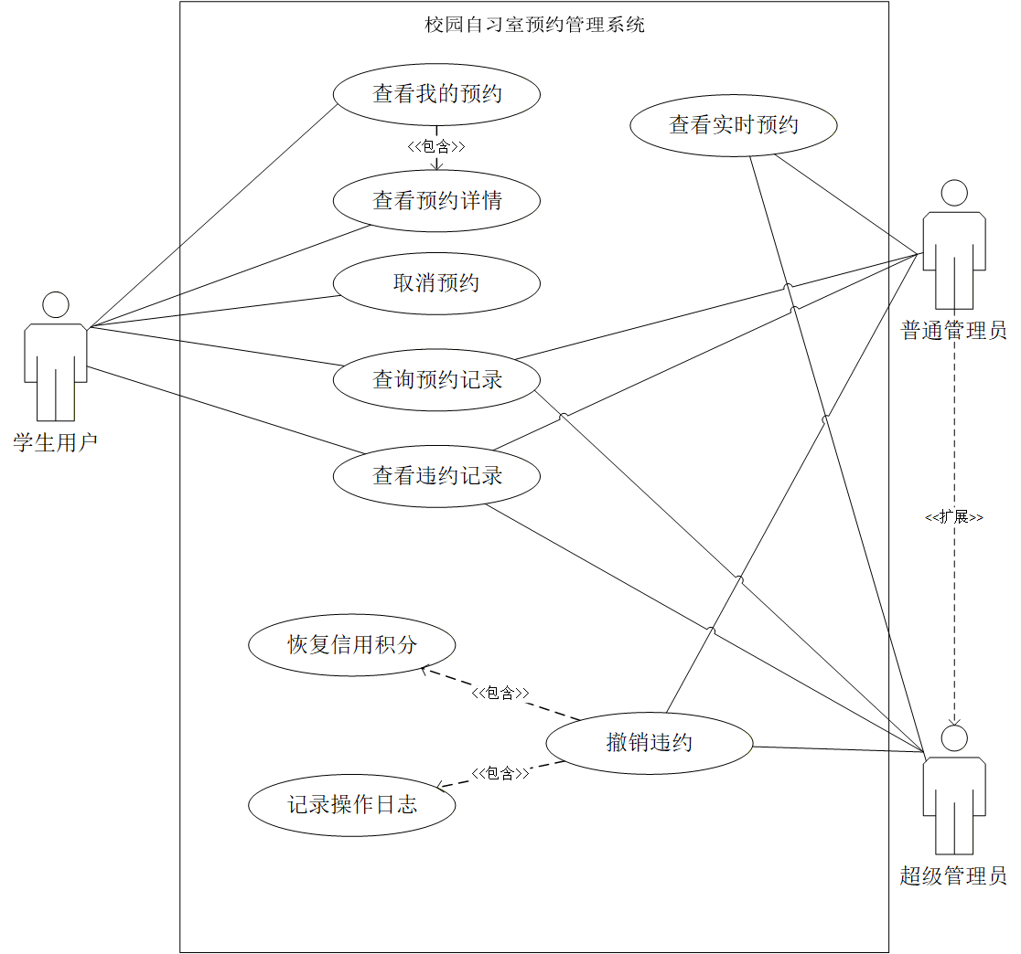
图2.4-7

2.4.6.4用例描述
1、学生管理个人预约
描述对象 | 描述内容
标识符 | CSRR-FR06-UC01
说明 | 学生用户查看个人预约列表、预约详情，并对允许取消的预约执行取消操作，系统同步更新预约状态并释放座位资源。
参与者 | 学生用户
频度 | 学生查看预约状态或调整学习计划时执行。
状态 | 通过审查
前置条件 | 1. 学生用户已登录系统；2. 系统中存在该学生用户的预约记录；3. 取消预约时，预约处于可取消状态（未开始、未签到、未违约）。
后置条件 | 1. 学生用户可查看最新的预约记录和状态；2. 若取消预约成功，预约状态更新为 “已取消”，座位对应时间片被释放；3. 临近预约开始时间取消时，系统按规则扣减信用分并生成信用流水；4. 学生用户收到取消预约的结果通知。
被扩展的用例 | 无
被包含的用例 | 查看预约详情
基本操作流程 | 1. 学生用户进入首页查看今日预约，或进入 “我的预约” 页面；2. 系统加载该学生用户的所有预约记录，按状态分类展示；3. 学生用户按状态筛选预约记录；4. 点击某条预约查看预约详情（自习室、座位、时间、状态等）；5. 对状态为 “待签到” 且未临近开始时间的预约，点击 “取消预约”；6. 系统弹出确认提示，学生用户确认取消；7. 系统更新预约状态为 “已取消”，释放座位时间片；8. 若取消时间临近预约开始，系统按规则扣减信用分并生成信用流水；9. 页面刷新预约列表，显示取消结果。
可选操作流程 | 1. 预约已开始、已完成或已违约时，系统提示 “当前预约状态不支持取消”；2. 临近预约开始时间取消时，系统提示 “取消将扣减信用分，是否确认”；3. 取消失败时，系统提示具体原因（如网络异常、状态不允许）。
修改历史记录 | 无
问题 | 无
2、管理员查询与处理预约
描述对象 | 描述内容
标识符 | CSRR-FR06-UC02
说明 | 管理员查询预约记录、掌握实时使用情况，并对误判或特殊情况的违约记录执行撤销违约处理，恢复学生信用积分并记录操作日志。
参与者 | 普通管理员、超级管理员
频度 | 管理员值班、审核异常和课程演示时执行。
状态 | 通过审查
前置条件 | 1. 管理员已登录管理端系统；2. 系统中存在预约记录；3. 普通管理员仅能管理其负责自习室的预约；4. 撤销违约时，目标记录为违约状态，且符合撤销条件。
后置条件 | 1. 管理员可查看预约状态和异常情况；2. 违约撤销后，学生用户信用积分恢复，并生成信用流水；3. 预约状态更新，座位资源恢复正常；4. 系统记录操作日志，保存管理员操作信息；5. 学生用户收到处理结果通知。
被扩展的用例 | 无
被包含的用例 | 恢复信用积分、记录操作日志
基本操作流程 | 1. 管理员进入预约管理页面；2. 输入学号、姓名、预约号或自习室关键词，筛选预约记录；3. 系统返回符合条件的预约列表，包含实时预约状态；4. 管理员查看预约详情、座位状态和取消原因；5. 对误判或特殊情况的违约记录，点击 “撤销违约”；6. 填写处理说明并提交；7. 系统恢复学生用户的信用积分，更新预约状态为 “已完成 / 正常”；8. 系统记录操作日志，保存管理员信息和处理说明；9. 通知学生用户处理结果。
可选操作流程 | 1. 查询无结果时，系统显示 “暂无预约记录”；2. 非违约记录点击撤销违约时，系统提示 “仅违约记录支持撤销”；3. 普通管理员无权限操作其他自习室预约时，系统提示 “权限不足，无法处理”；4. 撤销条件不满足时，系统提示具体原因（如已过撤销期限）。
修改历史记录 | 无
问题 | 无

2.4.6.5用户界面
学生端我的预约以卡片或列表展示预约号、自习室、座位、日期、时间段、状态和操作按钮。管理员端预约管理提供搜索框、自习室筛选、预约记录表、实时预约列表、分页和违约撤销弹窗。

2.4.7 信用积分与黑名单管理

2.4.7.1功能描述
功能编号：CSRR-FR07。
功能需求：系统应记录学生信用积分和变动流水，学生可查看当前积分、信用规则和历史记录。系统根据准时签到、取消预约、未签到、超时签退、违约撤销等事件自动处理积分。信用分过低时进入黑名单，黑名单期间禁止预约；到期后系统自动解除限制并通知学生。

2.4.7.2业务规则
①新学生审核通过后初始化信用积分，当前项目规则以300分作为初始值，上限为500分。
②准时签到可获得积分奖励，未签到、异常取消、超时等违约行为扣减积分。
③积分变动必须记录变动前积分、变动值、变动后积分、变动原因和关联预约。
④信用分降至黑名单条件时，学生暂时不能创建新预约。
⑤黑名单到期后由系统自动解除，管理员撤销违约时应恢复相应扣分。

2.4.7.3业务建模
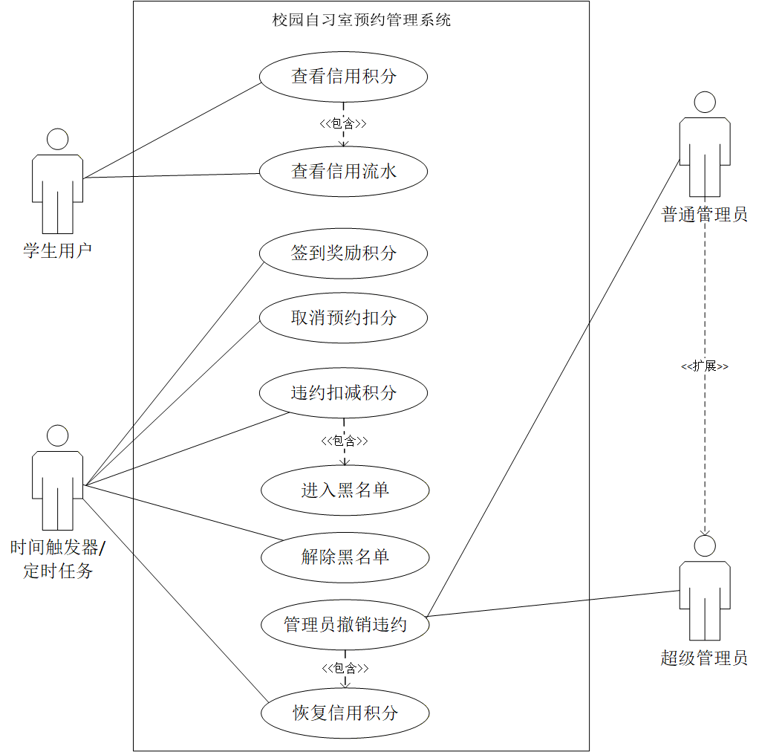
图2.4-8

2.4.7.4用例描述
1、查看信用积分
描述对象 | 描述内容
标识符 | CSRR-FR07-UC01
说明 | 学生用户查看当前信用分、信用流水、黑名单状态和信用规则，了解自身预约资格与违约情况。
参与者 | 学生用户
频度 | 学生关注预约资格或违约情况时执行。
状态 | 通过审查
前置条件 | 1. 学生用户已登录系统；2. 系统中存在该学生用户的信用数据。
后置条件 | 1. 学生用户了解当前信用状态（积分、黑名单、预约次数等）；2. 学生用户可据此调整预约和签到行为；3. 若处于黑名单，学生用户可查看限制原因和预计解除时间。
被扩展的用例 | 无
被包含的用例 | 查看信用流水
基本操作流程 | 1. 学生用户进入个人中心页面；2. 点击 “信用积分” 模块；3. 系统查询并展示该学生用户的当前信用分；4. 系统加载并展示信用流水记录（积分变动类型、时间、数值）；5. 页面同时展示信用规则说明、预约次数、签到次数和违约情况；6. 若用户处于黑名单状态，页面额外展示限制原因和预计解除时间。
可选操作流程 | 1. 无信用流水时，系统仅展示当前积分和信用规则说明；2. 数据加载失败时，系统提示 “数据加载失败，请刷新重试”。
修改历史记录 | 无
问题 | 无
2、信用积分自动处理
描述对象 | 描述内容
标识符 | CSRR-FR07-UC02
说明 | 系统在预约相关事件（签到、取消、违约、撤销违约、黑名单到期）发生后，自动更新用户信用分并维护黑名单状态。
参与者 | 时间触发器 / 定时任务、学生用户、普通管理员、超级管理员
频度 | 签到、取消、违约、撤销违约、黑名单到期等事件发生时触发。
状态 | 通过审查
前置条件 | 1. 对应的业务事件已发生（如签到完成、超时违约、管理员撤销违约）；2. 学生用户账号存在且状态正常；3. 该事件未被重复处理。
后置条件 | 1. 学生用户信用分更新；2. 信用流水记录写入系统；3. 积分扣减达到阈值时生成黑名单，或到期 / 撤销时解除黑名单；4. 学生用户的预约资格同步变化（如黑名单用户无法预约）；5. 系统向用户发送信用变动或黑名单相关通知。
被扩展的用例 | 无
被包含的用例 | 签到奖励积分、取消预约扣分、违约扣减积分、进入黑名单、解除黑名单、恢复信用积分
基本操作流程 | 1. 系统接收业务事件（签到、取消预约、违约、管理员撤销违约、黑名单到期）；2. 识别事件对应的积分变动类型和数值： - 签到奖励：按规则增加信用分； - 临近取消：按规则扣减信用分； - 超时违约：按规则扣减信用分； - 撤销违约：恢复被扣减的信用分； - 黑名单到期：自动解除限制；3. 查询学生用户当前信用分；4. 计算变动后积分并处理上下限（不超过最大值、不低于最小值）；5. 更新学生用户信用分；6. 写入信用流水记录，保存变动原因、时间和数值；7. 判断是否需要进入或解除黑名单： - 扣减后积分低于阈值，标记进入黑名单； - 撤销违约或到期，标记解除黑名单；8. 生成相关通知发送给学生用户。
可选操作流程 | 1. 已处理的重复事件不重复扣减或增加积分；2. 积分达到上限时按上限保存，不再额外增加；3. 黑名单未到期时继续限制预约资格；4. 管理员禁用账号时，即使黑名单解除也无法预约；5. 撤销违约时，若用户已因其他原因再次违约，积分恢复需叠加处理。
修改历史记录 | 无
问题 | 无

2.4.7.5用户界面
信用积分页展示当前积分、信用规则、信用流水和黑名单提示。管理员端用户列表和预约管理中显示学生信用分、账号状态和撤销违约入口。

2.4.8 公告与通知管理

2.4.8.1功能描述
功能编号：CSRR-FR08。
功能需求：系统应支持管理员发布、编辑、删除公告，学生查看公告详情；系统还应在预约成功、反馈处理、违约处理、公告发布、黑名单解除等事件后生成通知，学生可查看通知并标记已读。

2.4.8.2业务规则
①公告必须包含标题和正文，可设置类型、置顶状态和发布范围。
②已发布公告在学生首页公告区域展示，删除或下线后不再展示。
③通知消息应包含标题、内容、类型、关联业务编号、阅读状态和创建时间。
④学生可以单条已读或全部已读，系统记录阅读时间。
⑤通知提醒属于业务结果的一部分，不单独作为课程报告主功能拆分。

2.4.8.3业务建模
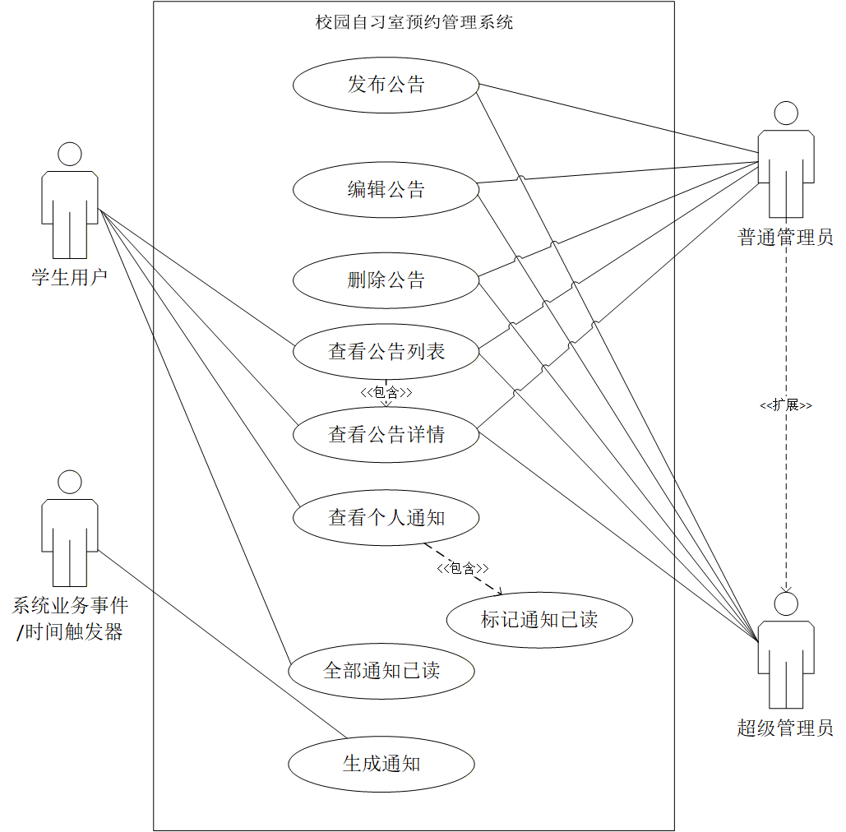
图2.4-9

2.4.8.4用例描述
1、管理员发布公告
描述对象 | 描述内容
标识符 | CSRR-FR08-UC01
说明 | 管理员发布、编辑或删除系统公告，向学生传达自习室开放时间、考试周安排、系统维护等信息。
参与者 | 普通管理员、超级管理员
频度 | 有通知事项、开放时间调整或系统维护时执行。
状态 | 通过审查
前置条件 | 1. 管理员已登录管理端系统；2. 公告标题和内容不为空；3. 公告类型和发布范围符合系统规则；4. 编辑 / 删除公告时，目标公告存在且管理员有权限操作。
后置条件 | 1. 公告数据被保存并发布，学生端公告列表同步更新；2. 编辑后的公告信息生效，学生端展示最新内容；3. 删除的公告不再展示给学生用户；4. 必要时系统自动生成通知消息发送给相关学生。
被扩展的用例 | 无
被包含的用例 | 无
基本操作流程 | 1. 管理员进入公告管理页面；2. 点击 “发布公告” 按钮；3. 填写公告标题、类型、正文、置顶状态和发布范围；4. 点击 “保存” 提交；5. 系统写入公告数据，更新公告列表；6. 学生端首页公告列表自动展示最新公告；7. 若为编辑公告：管理员选择目标公告，修改内容后保存，系统更新公告数据；8. 若为删除公告：管理员选择目标公告，点击删除并确认，系统移除公告数据。
可选操作流程 | 1. 标题或内容为空时，系统拒绝保存并提示 “请填写完整信息”；2. 删除公告前，系统弹出确认提示，防止误操作；3. 已删除公告不再展示给学生用户，也无法被查看详情；4. 无发布权限的管理员操作时，系统提示 “权限不足，无法发布公告”。
修改历史记录 | 无
问题 | 无
2、学生查看公告和通知
描述对象 | 描述内容
标识符 | CSRR-FR08-UC02
说明 | 学生在首页或通知页查看系统公告、个人业务通知，并标记通知为已读状态。
参与者 | 学生用户
频度 | 进入首页、收到业务提醒或查看个人中心时执行。
状态 | 通过审查
前置条件 | 1. 学生用户已登录系统；2. 系统存在已发布的公告或个人通知。
后置条件 | 1. 学生用户了解公告信息和业务处理结果；2. 通知阅读状态更新为已读；3. 公告和通知列表同步更新，未读标记消失。
被扩展的用例 | 无
被包含的用例 | 查看公告详情、标记通知已读
基本操作流程 | 1. 学生用户进入系统首页；2. 系统加载并展示公告列表；3. 学生用户点击公告标题，查看公告详情；4. 学生用户进入通知中心页面；5. 系统展示个人通知列表（预约、信用、反馈等业务通知）；6. 学生用户点击单条通知查看详情，系统自动标记为已读；7. 学生用户点击 “全部已读”，系统批量更新所有通知为已读状态；8. 页面刷新，未读通知标记消失。
可选操作流程 | 1. 无公告或通知时，系统显示 “暂无公告 / 通知” 空状态；2. 已读通知不再重复展示未读标记；3. 公告被管理员删除后，学生用户点击时提示 “公告已删除”，无法打开详情；4. 通知加载失败时，系统提示 “数据加载失败，请刷新重试”。
修改历史记录 | 无
问题 | 无

2.4.8.5用户界面
学生首页设置公告通知区域，公告详情使用弹窗展示。通知页以列表展示标题、内容、类型、时间和已读状态。管理员公告页包含搜索框、公告列表、发布按钮和编辑弹窗。

2.4.9 问题反馈管理

2.4.9.1功能描述
功能编号：CSRR-FR09。
功能需求：系统应支持学生针对座位、设备、自习室环境或系统使用问题提交反馈，并查看自己的反馈状态；管理员可查看反馈工单、填写处理结果、更新处理状态并通知学生。反馈可关联预约、自习室和座位，便于定位问题。

2.4.9.2业务规则
①反馈内容不能为空，可设置反馈类型和严重程度。
②从签到或预约场景提交反馈时，可自动关联预约、自习室和座位。
③管理员处理反馈时必须填写处理结果，并记录处理人和处理时间。
④普通管理员只处理本人负责自习室相关反馈，超级管理员可处理全局反馈。
⑤反馈处理完成后应通知学生处理结果。

2.4.9.3业务建模
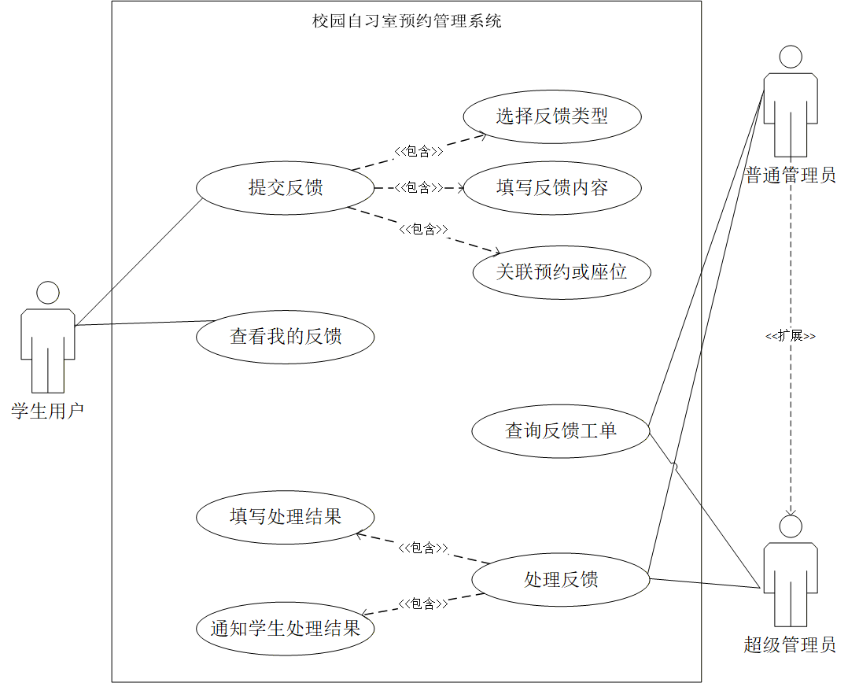
图2.4-10

2.4.9.4用例描述
1、学生提交反馈
描述对象 | 描述内容
标识符 | CSRR-FR09-UC01
说明 | 学生提交座位故障、环境问题、设备故障或系统使用反馈，并可查看自己提交的反馈工单状态。
参与者 | 学生用户
频度 | 发生座位故障、环境问题、设备故障或系统使用问题时执行。
状态 | 通过审查
前置条件 | 1. 学生用户已登录，系统会话有效且未超时；2. 反馈内容不为空；3. 可选关联当前预约记录、座位或自习室信息。
后置条件 | 1. 系统生成反馈工单并保存；2. 管理员可在反馈管理页中查看并处理该工单；3. 学生可在个人中心查看反馈工单状态；4. 提交操作记录写入系统操作日志。
被扩展的用例 | 查看我的反馈
被包含的用例 | 选择反馈类型、填写反馈内容、关联预约或座位
基本操作流程 | 1. 学生用户登录系统后，在签到页、个人中心或帮助与反馈入口打开反馈弹窗；2. 选择反馈类型（座位 / 环境 / 设备 / 系统问题）和严重程度；3. 填写反馈详细内容；4. 系统自动关联当前预约、座位或自习室信息（可修改或不关联）；5. 学生提交反馈；6. 系统保存反馈工单并提示提交成功；7. 学生可在 “我的反馈” 列表中查看所有提交的工单状态。
可选操作流程 | 1. 反馈内容为空时，系统提示 “请输入反馈内容”；2. 无关联预约或座位时，反馈作为普通问题提交；3. 网络异常时提示 “提交失败，请稍后重试”；4. 学生可补充提交反馈附件（如故障照片，若系统支持）。
修改历史记录 | 无
问题 | 无
2、管理员处理反馈
描述对象 | 描述内容
标识符 | CSRR-FR09-UC02
说明 | 管理员查看、筛选反馈工单，填写处理结果并通知学生；普通管理员仅处理负责自习室的反馈，超级管理员可处理所有反馈。
参与者 | 普通管理员、超级管理员
频度 | 学生提交反馈后执行，日常维护、问题处理时执行。
状态 | 通过审查
前置条件 | 1. 管理员已登录，系统会话有效且未超时；2. 系统中存在待处理的反馈工单；3. 管理员具备反馈处理权限（普通管理员仅可处理本人负责自习室的反馈）。
后置条件 | 1. 反馈工单状态更新（待处理 / 处理中 / 已解决 / 已关闭）；2. 处理人、处理结果、处理时间写入工单记录；3. 学生收到处理结果通知；4. 处理操作记录写入系统操作日志，可用于追溯。
被扩展的用例 | 处理全部反馈工单（仅超级管理员可扩展执行）
被包含的用例 | 查询反馈工单、填写处理结果、通知学生处理结果
基本操作流程 | 1. 管理员登录系统后进入反馈管理页；2. 按学号、姓名、反馈类型、内容或状态筛选反馈工单；3. 查看反馈详情、严重程度和关联座位 / 预约信息；4. 点击处理，进入工单处理界面；5. 填写处理结果、解决方案和备注；6. 系统更新反馈工单状态和处理信息；7. 系统通知学生处理结果（站内信 / 消息推送）。
可选操作流程 | 1. 已处理的反馈重复提交时，系统提示 “该工单已处理”；2. 处理结果为空时，系统提示 “请补充处理说明”；3. 反馈关联座位已删除时，系统保留历史反馈信息并标注关联已失效；4. 超级管理员可批量处理反馈工单或分配给指定管理员处理。
修改历史记录 | 无
问题 | 无

2.4.9.5用户界面
学生端反馈弹窗包含类型、严重程度、内容输入框和提交按钮。管理员反馈管理页包含搜索框、反馈表格、状态标签和处理弹窗。

2.4.10 学习时长统计

2.4.10.1功能描述
功能编号：CSRR-FR10。
功能需求：系统应支持学生按日、周、月、年查看个人学习时长、学习天数、预约次数、签到次数和学习趋势。统计数据来源于签到签退记录，实际学习时长根据签到时间和签退时间计算。

2.4.10.2业务规则
①只有完成签到和签退的记录才能准确计算实际学习时长。
②学习时长等于签退时间减签到时间，自动签退记录按系统生成的签退时间计算。
③统计周期包括日、周、月、年。
④无数据时页面展示空状态，不应报错。
⑤学习统计仅展示当前学生自己的数据。

2.4.10.3业务建模
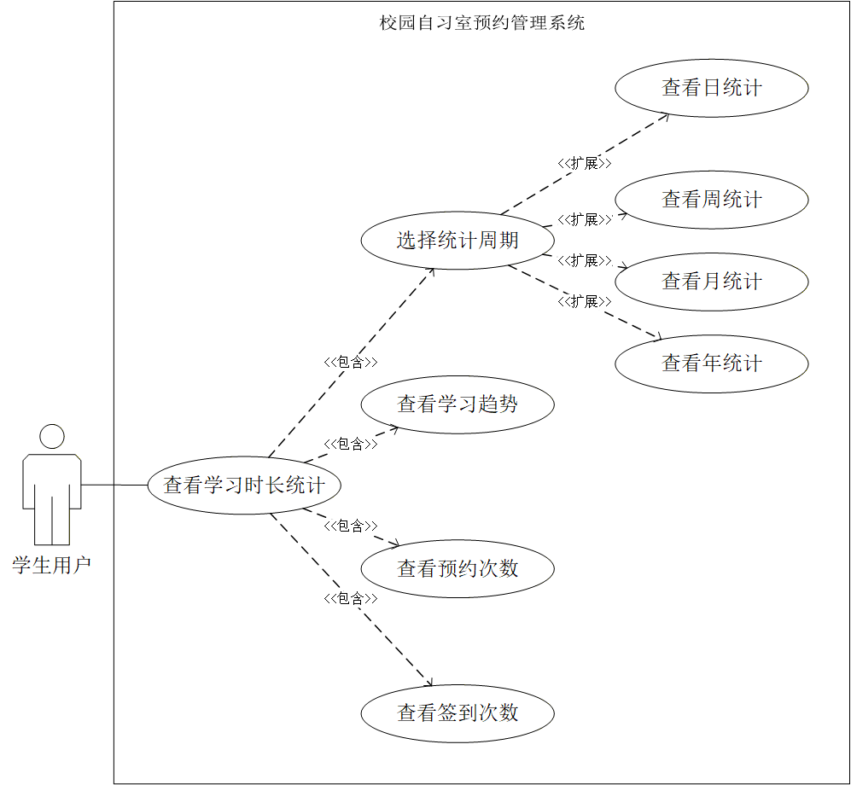
图2.4-11

2.4.10.4用例描述
1、查看学习时长统计
描述对象 | 描述内容
标识符 | CSRR-FR10-UC01
说明 | 学生用户切换统计周期（日 / 周 / 月 / 年），查看个人学习时长、预约次数、签到次数及学习趋势，复盘自习情况。
参与者 | 学生用户
频度 | 学生复盘学习情况、期末总结或个人学习管理时执行。
状态 | 通过审查
前置条件 | 1. 学生用户已登录，系统会话有效且未超时；2. 学生用户存在或可能存在签到签退、预约记录；3. 统计周期参数（日 / 周 / 月 / 年）合法有效。
后置条件 | 1. 页面加载并展示统计卡片与图表，包含个人学习时长、预约次数、签到次数及学习趋势；2. 学生可切换不同统计周期继续查看对应数据；3. 系统记录本次统计查询操作，便于后续用户行为分析。
被扩展的用例 | 无
被包含的用例 | 无
基本操作流程 | 1. 学生用户登录系统后进入个人中心；2. 点击 “学习统计” 功能入口；3. 系统默认加载日统计数据，展示当日学习时长、预约次数、签到次数及趋势图表；4. 学生选择统计周期（日 / 周 / 月 / 年）；5. 系统按所选周期聚合签到签退记录、预约数据；6. 前端更新展示对应周期的统计卡片与图表： - 学习时长统计卡片； - 预约次数与签到次数统计； - 学习趋势折线图；7. 学生可继续切换周期查看其他时段数据。
可选操作流程 | 1. 无学习记录时，页面显示 “暂无数据” 提示；2. 未签退的预约记录，不计入完整学习时长或按自动签退结果统计；3. 查询失败时，系统提示 “查询失败，请稍后重试”；4. 学生可导出个人学习统计数据（如 Excel 格式，若系统支持）。
修改历史记录 | 无
问题 | 无

2.4.10.5用户界面
学习统计页面包含周期切换标签、学习时长统计卡片、预约和签到次数、趋势图以及空状态提示。图表适配移动端纵向浏览。

2.4.11 自习室与座位管理

2.4.11.1功能描述
功能编号：CSRR-FR11。
功能需求：系统应支持管理员维护自习室和座位资源。超级管理员可新增、编辑、删除自习室并分配负责人；普通管理员只能编辑本人负责的自习室。管理员可维护自习室名称、位置、开放时间、设施、布局图、行列数和座位网格，也可设置座位是否可预约、是否为座位单元格、座位类型、热门/静音属性和启停状态。

2.4.11.2业务规则
①超级管理员可管理所有自习室，普通管理员只管理本人负责的自习室。
②删除自习室或座位前应确认不存在未完成预约。
③修改自习室行列数后，应同步座位网格。
④非座位单元格、停用座位和维修座位不得被学生预约。
⑤布局图上传用于辅助学生理解座位分布，不应影响基础预约逻辑。

2.4.11.3业务建模
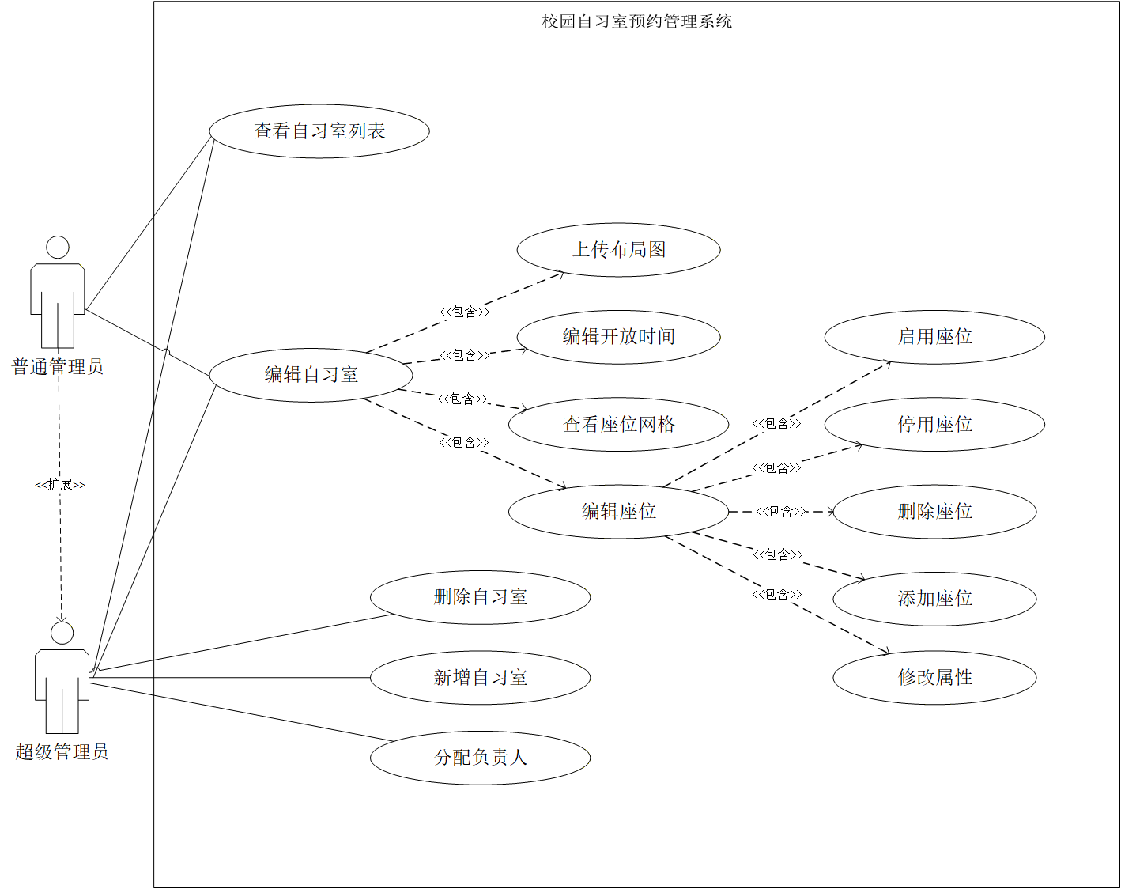
图2.4-12

2.4.11.4用例描述
1、维护自习室信息
描述对象 | 描述内容
标识符 | CSRR-FR11-UC01
说明 | 超级管理员新增 / 删除自习室、分配负责人；普通管理员编辑自习室基础信息、开放时间、负责人和布局图，维护自习室配置。
参与者 | 普通管理员、超级管理员
频度 | 自习室初始化、开放时间调整、资源变更或负责人变动时执行。
状态 | 通过审查
前置条件 | 1. 管理员已登录，系统会话有效且未超时；2. 新增 / 删除自习室、分配负责人操作需超级管理员权限；3. 普通管理员仅能编辑本人负责的自习室信息；4. 系统中存在自习室基础数据（编辑 / 删除场景）。
后置条件 | 1. 自习室基础信息、开放时间、负责人、布局图更新成功；2. 学生端自习室列表和预约页展示最新配置；3. 所有操作（新增 / 编辑 / 删除 / 分配负责人 / 上传布局图）记录写入系统操作日志；4. 新增 / 删除自习室后，系统同步更新座位数据和预约配置。
被扩展的用例 | 新增自习室、删除自习室、分配负责人（仅超级管理员可扩展执行）
被包含的用例 | 查看自习室列表、上传布局图、编辑开放时间、查看座位网格、编辑座位
基本操作流程 | 1. 管理员进入自习室管理页，查看自习室列表；2. 超级管理员专属流程： ① 新增自习室：填写名称、位置、开放时间、负责人、设施和行列数，上传布局图并保存； ② 删除自习室：选择目标自习室，系统校验无未完成预约后删除； ③ 分配负责人：为自习室指定 / 变更负责人；3. 普通管理员流程： ① 选择本人负责的自习室，进入编辑页面； ② 修改自习室基础信息、开放时间，上传 / 更新布局图； ③ 查看座位网格配置，同步更新座位相关信息；4. 系统保存自习室信息并同步座位网格配置。
可选操作流程 | 1. 普通管理员尝试新增 / 删除自习室时，系统提示 “权限不足，无法执行该操作”；2. 自习室存在未完成预约时，删除操作被拒绝并提示 “请先处理相关预约”；3. 自习室必填字段为空时，系统提示 “请补充完整信息”；4. 布局图上传失败时，系统提示 “上传失败，请检查文件格式并重试”；5. 超级管理员可批量修改自习室开放时间或负责人信息。
修改历史记录 | 无
问题 | 无
2、维护座位信息
描述对象 | 描述内容
标识符 | CSRR-FR11-UC02
说明 | 管理员在座位网格中编辑座位属性、可预约状态，支持启用 / 停用、添加 / 删除座位，维护自习室座位配置。
参与者 | 普通管理员、超级管理员
频度 | 座位维修、布局调整、自习室初始化或座位状态变更时执行。
状态 | 通过审查
前置条件 | 1. 管理员已登录，系统会话有效且未超时；2. 目标自习室已存在且配置完成；3. 管理员具备该自习室的座位管理权限（普通管理员仅可管理本人负责的自习室）。
后置条件 | 1. 座位属性、可预约状态、启用 / 停用状态更新成功；2. 学生端座位图展示最新状态，不可用座位被排除出预约范围；3. 所有座位操作（添加 / 删除 / 启用 / 停用 / 修改属性）记录写入系统操作日志；4. 座位变更后，系统同步更新相关预约规则（如停用座位无法被预约）。
被扩展的用例 | 无
被包含的用例 | 无
基本操作流程 | 1. 管理员进入自习室编辑界面，系统加载座位网格；2. 管理员点击座位格子，进入编辑状态；3. 设置座位属性：座位类型（普通 / 静音 / 热门）、可预约状态、启用 / 停用状态；4. 点击保存，系统更新座位数据；5. 管理员可添加新座位或删除无预约的座位；6. 系统同步更新座位网格和预约配置。
可选操作流程 | 1. 删除存在未完成预约的座位时，系统拒绝操作并提示 “该座位存在预约，无法删除”；2. 未保存行列 / 属性变更时，离开页面提示 “当前修改未保存，是否确认离开？”；3. 权限不足时（如普通管理员编辑非本人负责的自习室座位），系统拒绝操作；4. 超级管理员可批量启用 / 停用座位，或批量修改座位属性；5. 座位状态变更后，系统自动通知相关预约学生（可选）。
修改历史记录 | 无
问题 | 无

2.4.11.5用户界面
自习室管理页包含自习室表格、新增/编辑弹窗、负责人选择、开放时间输入、布局图上传预览、行列数配置和座位控制区。座位控制区以网格展示，点击格子打开座位配置弹窗。

2.4.12 系统统计分析与后台管理

2.4.12.1功能描述
功能编号：CSRR-FR12。
功能需求：系统应为管理员提供后台首页、用户管理与注册审核、管理员账号管理、操作日志、使用率统计、预约趋势、预约高峰、信用统计和报表导出等管理能力。该功能为管理端综合支撑功能，用于日常监管、资源调配、课程验收展示和系统维护。

2.4.12.2业务规则
①后台首页应展示当前管理员可管理范围内的核心指标和实时预约。
②学生用户管理支持关键词、审核状态筛选、材料预览、审核通过、审核驳回、启用禁用和导出。
③管理员账号管理仅超级管理员可执行，普通管理员只能查看自身账号信息。
④统计分析支持按日、周、月、年和自定义日期范围查看，并可按自习室过滤。
⑤重要管理操作应写入操作日志，用于追溯审核、自习室、座位、公告、反馈和账号变更。

2.4.12.3业务建模
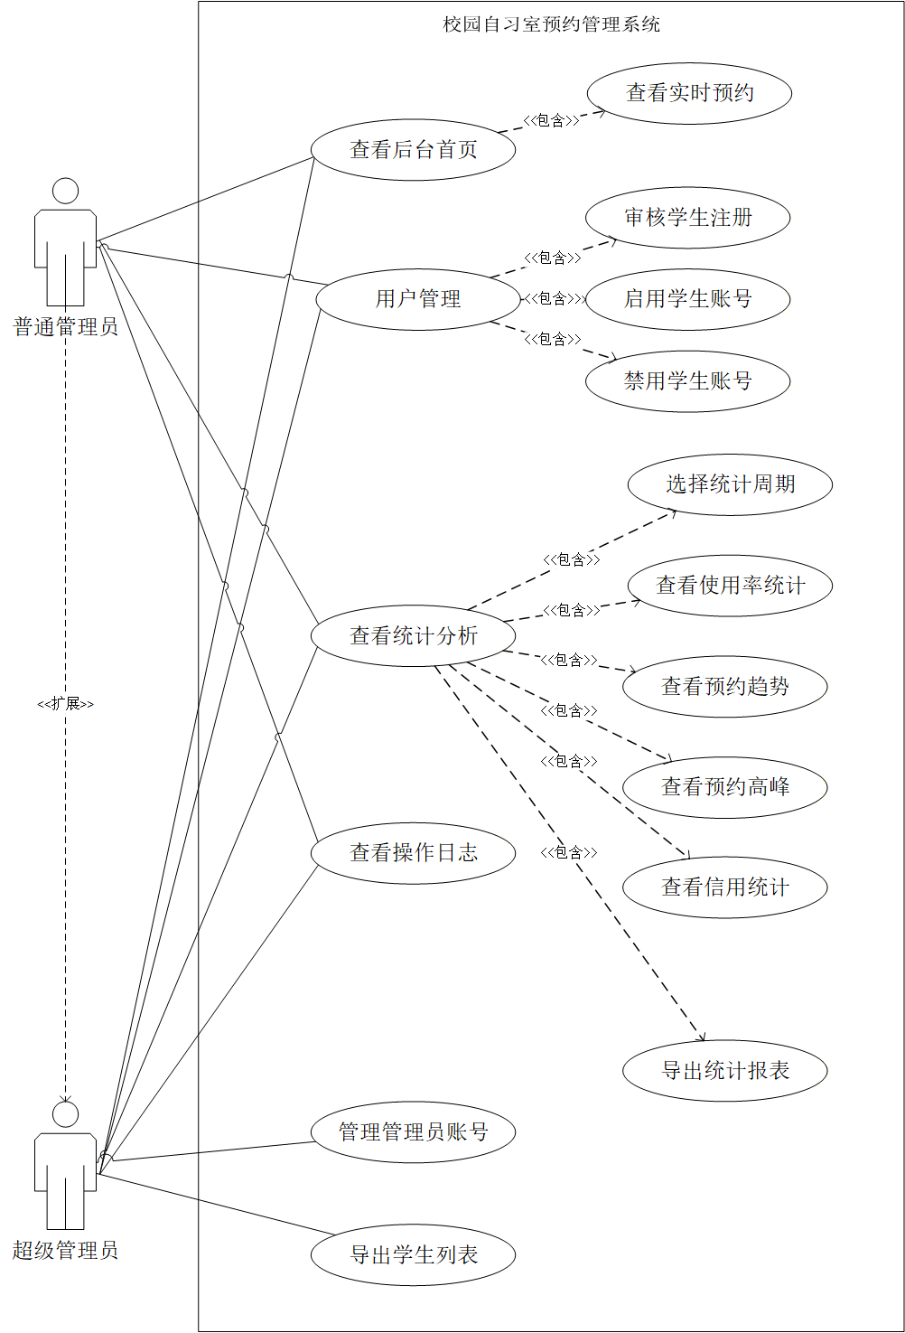
图2.4-13

2.4.12.4用例描述
1、用户管理与注册审核
描述对象 | 描述内容
标识符 | CSRR-FR12-UC01
说明 | 管理员审核学生注册资料，查询学生信息，启用或禁用学生账号；超级管理员可额外执行批量审核、批量禁用及导出学生列表操作。
参与者 | 普通管理员、超级管理员
频度 | 新用户注册阶段、日常账号维护阶段、系统运营管理时执行。
状态 | 通过审查
前置条件 | 1. 管理员已登录，系统会话有效且未超时；2. 系统中存在待审核的学生注册申请或已创建的学生账号；3. 管理员具备用户管理相关权限（角色权限码校验通过）。
后置条件 | 1. 学生审核状态（待审核 / 通过 / 驳回）或账号状态（启用 / 禁用）更新；2. 系统操作日志记录完整（含操作人、操作时间、操作类型、审核结果、驳回备注、账号变更原因）；3. 学生获得或失去对应系统使用权限；4. 导出操作生成对应文件（Excel 格式），导出失败时生成重试提示记录；5. 超级管理员执行批量操作后，生成批量处理记录。
被扩展的用例 | 批量审核学生注册申请、批量禁用学生账号（由超级管理员扩展执行）
被包含的用例 | 查询学生待审核信息、记录管理员操作日志
基本操作流程 | 1. 管理员登录系统后进入用户管理页；2. 输入关键词或选择审核状态（待审核 / 已通过 / 已驳回）、账号状态（启用 / 禁用）筛选学生列表；3. 查看学生详情、注册资料及身份证明材料；4. 对待审核学生选择通过或驳回；5. 系统更新学生审核状态及账号状态；6. 管理员可对异常账号执行启用或禁用操作；7. 超级管理员可导出学生列表（含审核状态、账号状态、注册时间等信息）。
可选操作流程 | 1. 材料不清晰或不符合要求时，填写驳回备注并提交；2. 禁用账号前，系统弹出 “谨慎处理” 提示，管理员确认后执行操作；3. 导出学生列表失败时，系统提示重试；4. 超级管理员可批量勾选学生申请 / 账号，执行批量审核或批量禁用操作。
修改历史记录 | 无
问题 | 无
2、统计分析与报表导出
描述对象 | 描述内容
标识符 | CSRR-FR12-UC02
说明 | 管理员查看自习室使用率、预约趋势、预约高峰和信用统计数据，生成并导出统计报表，为资源调配与管理决策提供数据支撑。
参与者 | 普通管理员、超级管理员
频度 | 管理员日常分析自习室使用情况、资源调配决策、课程演示及学期末验收时执行。
状态 | 通过审查
前置条件 | 1. 管理员已登录，系统会话有效且未超时；2. 系统中存在有效预约、签到和信用数据；3. 管理员具备统计分析与报表查看权限；4. 统计周期、自习室范围等参数合法（如日期范围不超出数据存在区间）。
后置条件 | 1. 页面加载并展示统计图表（柱状图 / 折线图 / 饼图）和汇总指标；2. 管理员可下载 CSV/Excel 格式的统计报表文件；3. 系统记录本次统计查询与导出操作日志；4. 统计数据可用于后续资源调配决策和系统验收展示。
被扩展的用例 | 无
被包含的用例 | 选择统计周期、查看使用率统计、查看预约趋势、查看预约高峰、查看信用统计、导出统计报表
基本操作流程 | 1. 管理员登录系统后进入统计分析页；2. 选择统计范围（全部自习室或指定自习室）；3. 选择统计周期（如本周 / 本月 / 自定义日期范围）；4. 系统加载并汇总使用率、预约趋势、预约高峰和信用数据；5. 前端分别绘制对应图表： - 使用率统计：柱状图展示各自习室使用占比； - 预约趋势：折线图展示预约量随时间变化； - 预约高峰：饼图 / 柱状图展示高峰时段分布； - 信用统计：柱状图展示学生信用等级分布；6. 管理员点击导出报表；7. 系统生成 CSV/Excel 格式文件并触发浏览器下载。
可选操作流程 | 1. 无数据时图表显示空状态，并提示 “暂无统计数据，请调整查询条件”；2. 自定义日期范围不合法时（如起始晚于结束），系统提示 “请重新选择有效日期范围”；3. 导出失败时保留当前页面统计数据，并提示 “导出失败，请稍后重试”；4. 超级管理员可选择批量导出多个自习室的统计报表。
修改历史记录 | 无
问题 | 无
3、管理员账号与操作日志管理
描述对象 | 描述内容
标识符 | CSRR-FR12-UC03
说明 | 超级管理员维护普通管理员账号（新增、编辑、启用 / 禁用），所有管理员可查看系统关键操作日志；超级管理员可查看全部日志，普通管理员仅可查看自身相关日志。
参与者 | 普通管理员、超级管理员
频度 | 人员变动、权限调整、审计追踪、问题排查及日常运维时执行。
状态 | 通过审查
前置条件 | 1. 管理员已登录，系统会话有效且未超时；2. 管理员账号管理操作需超级管理员权限（角色权限码校验通过）；3. 系统中已存在管理员账号数据及操作日志记录；4. 管理员具备操作日志查看权限。
后置条件 | 1. 管理员账号新增、编辑、状态变更（启用 / 禁用）成功并保存；2. 管理员账号管理操作记录写入系统操作日志；3. 操作日志按角色权限过滤展示（普通管理员仅查看自身相关日志，超级管理员查看全部日志）；4. 操作日志可用于后续责任追溯与问题排查。
被扩展的用例 | 管理管理员账号（仅超级管理员可扩展执行）
被包含的用例 | 查看操作日志
基本操作流程 | - 超级管理员账号维护流程： ① 超级管理员登录系统后进入管理员管理页； ② 新增或编辑普通管理员账号信息（用户名、角色、权限范围等）； ③ 系统校验账号唯一性并保存信息； ④ 超级管理员可启用 / 禁用普通管理员账号； ⑤ 系统记录账号维护操作日志。  2. 管理员查看操作日志流程： ① 管理员登录系统后进入操作日志页； ② 系统根据角色权限过滤日志数据； ③ 展示操作日志列表（含操作人、模块、动作、目标、时间、详情等）； ④ 管理员可根据日志内容追踪历史操作、排查问题。
可选操作流程 | 1. 普通管理员访问管理员账号管理功能时，系统提示 “权限不足，无法执行该操作”；2. 内置超级管理员账号不允许被禁用或删除，系统弹出提示并拦截操作；3. 无操作日志数据时，页面显示空状态并提示 “暂无操作日志记录”；4. 管理员可按操作模块、操作人、时间范围筛选日志记录。
修改历史记录 | 无
问题 | 无

2.4.12.5用户界面
管理后台采用桌面端侧栏/标签页和移动端标签导航。后台首页展示数据卡片和实时预约；用户管理页提供搜索、筛选、材料预览和审核按钮；统计分析页提供自习室选择、周期切换、图表和导出按钮；管理员管理和操作日志以表格和弹窗为主。

2.4.3 数据词典
以下数据词典基于需求分析阶段梳理的系统数据结构，定义了各数据项的组成。

D1：个人中心数据
用户在个人中心页面可以看到和编辑的个人信息，包括用户信息、信用积分信息；
SD101：用户信息=学号+密码+姓名+性别+学院+专业+年级+手机号码+邮箱+注册时间；
SD102：信用积分信息=信用积分（D5.当前积分）
SD103：问题反馈信息=问题反馈时间+问题反馈内容+处理状态
数据项 | 说明 | 数据类型 | 取值范围/长度 | 示例
学号 | 学生的唯一标识 | 字符串 | 12位数字 | 202301010101
密码 | 登录密码 | 字符串 | 至少6位密码 | 123456
姓名 | 学生姓名 | 字符串 | 2-10个汉字 | 张三
性别 | 学生性别 | 枚举 | 男/女/保密 | 男
学院 | 所属学院 | 字符串 | 不超过20个汉字 | 计算机学院
专业 | 所属专业 | 字符串 | 不超过20个汉字 | 软件工程
年级 | 入学年份 | 字符串 | 4位数字 | 2023
手机号码 | 联系电话 | 字符串 | 11位数字 | 13800138000
邮箱 | 电子邮箱 | 字符串 | 不超过50字符 | zhangsan@example.edu.cn
注册时间 | 账号注册日期 | 日期 | YYYY-MM-DD | 2023-09-01
信用积分 | 当前信用积分 | 整数 | 0-300 | 280
问题反馈时间 | 问题反馈的时间 | 字符串 | YYYY-MM-DD HH:MM:SS | 2026-04-01 09:00:00
问题反馈内容 | 反馈的内容类型 | 字符串 | 反馈的信息/反馈情况 | 反馈内容：
处理状态 | 是否处理好 | 枚举 | 待处理/已处理 | 待处理

D2：预约记录数据
用户在“我的预约”页面可以看到的预约记录数据，包括预约信息、自习室信息、座位信息：
SD201：预约信息=预约ID+预约日期+开始时间+结束时间+预约时长+预约状态+签到时间+签退时间+实际时长+提交预约时间
SD202：自习室信息=自习室名称（D5.自习室名称）
SD203：座位信息=座位ID（D4.座位ID）
数据项 | 说明 | 数据类型 | 取值范围/长度 | 示例
预约ID | 预约的唯一标识 | 字符串 | 16位数字 | 2026040400010001
自习室名称 | 预约的自习室 | 字符串 | 不超过30个汉字 | 图书馆三楼自习室
座位ID | 预约的座位号 | 字符串 | 不超过10字符 | A-001
预约日期 | 预约的使用日期 | 日期 | YYYY-MM-DD | 2026-04-04
开始时间 | 预约开始时间 | 时间 | HH:MM | 08:00
结束时间 | 预约结束时间 | 时间 | HH:MM | 12:00
预约时长 | 预约的总时长 | 字符串 | X小时Y分钟 | 4小时0分钟
预约状态 | 当前预约状态 | 枚举 | 待使用/使用中/已完成/已取消/已违约 | 待使用
签到时间 | 实际签到时间 | 时间 | HH:MM:SS | 08:05:23
签退时间 | 实际签退时间 | 时间 | HH:MM:SS | 11:45:10
实际时长 | 实际使用时长 | 字符串 | X小时Y分钟 | 3小时40分钟
提交预约时间 | 提交预约的时间 | 日期时间 | YYYY-MM-DD HH:MM:SS | 2026-04-03 20:15:30

D3：自习室信息数据
用户在预约页面可以看到的自习室信息：
数据项 | 说明 | 数据类型 | 取值范围/长度 | 示例
自习室ID | 自习室唯一标识 | 字符串 | 不超过10字符 | LIB-03-F1
自习室名称 | 自习室名称 | 字符串 | 不超过30个汉字 | 图书馆三楼自习室
所在位置 | 具体位置描述 | 字符串 | 不超过50个汉字 | 图书馆三楼东侧
座位总数 | 总座位数量 | 整数 | 1-500 | 120
空闲座位 | 当前空闲座位数 | 整数 | 0-500 | 45
开放时间 | 每日开放时间 | 时间范围 | HH:MM-HH:MM | 07:00-22:30
设施配置 | 配套设施 | 字符串 | 不超过100个汉字 | 空调、WiFi、电源插座、饮水机
自习室类型 | 自习室分类 | 枚举 | 普通/静音/讨论/考研专区 | 普通
楼层 | 所在楼层 | 字符串 | 不超过10字符 | 3楼
自习室座位布局图

D4：座位信息数据
用户在座位分布图上可以看到的座位信息：
数据项 | 说明 | 数据类型 | 取值范围/长度 | 示例
座位ID | 座位唯一标识 | 字符串 | 不超过10字符 | A-001
座位状态 | 当前状态 | 枚举 | 空闲/已预约/使用中/维修/停用 | 空闲
座位配置 | 座位所拥有的配置 | 枚举 | 靠窗/电源 | 是
座位类型 | 座位分类 | 枚举 | 普通/静音/舒适 | 普通

D5：信用积分数据
用户在信用积分页面可以看到的信用积分相关信息和变动明细，包括信用积分信息、信用积分变动记录信息：
数据项 | 说明 | 数据类型 | 取值范围/长度 | 示例
当前积分 | 当前信用积分 | 整数 | 0-500 | 280
初始积分 | 注册时的积分 | 整数 | 300 | 300
积分等级 | 信用等级 | 枚举 | 优秀/良好/一般/较差 | 良好
违约次数 | 累计违约次数 | 整数 | 0-999 | 2
准时签到次数 | 累计准时签到 | 整数 | 0-9999 | 45
总预约次数 | 累计预约次数 | 整数 | 0-9999 | 50
签到率 | 准时签到比例 | 百分比 | 0%-100% | 90%
变动时间 | 积分变动时间 | 日期时间 | YYYY-MM-DD HH:MM:SS | 2026-04-04 08:35:00
变动类型 | 变动原因类型 | 枚举 | 签到奖励/违约扣减/系统恢复/其他 | 签到奖励
变动积分 | 变动数值 | 整数 | -100至+5 | +5
变动原因 | 具体原因说明 | 字符串 | 不超过100个汉字 | 准时签到奖励
变动后积分 | 变动后的积分 | 整数 | 0-500 | 282
相关预约 | 关联的预约ID | 字符串 | 16位数字 | 2026040400010001

D6：公告信息
用户在首页可以看到的公告信息：
数据项 | 说明 | 数据类型 | 取值范围/长度 | 示例
公告ID | 公告唯一标识 | 字符串 | 不超过20字符 | N20260404001
公告标题 | 公告标题 | 字符串 | 不超过50个汉字 | 关于清明假期开放安排的通知
公告内容 | 公告正文 | 文本 | 不超过2000个汉字 | 各位同学：清明假期期间...
发布时间 | 公告发布时间 | 日期时间 | YYYY-MM-DD HH:MM:SS | 2026-04-01 09:00:00
发布人 | 发布管理员 | 字符串 | 不超过20个汉字 | 图书馆管理员
公告类型 | 公告分类 | 枚举 | 系统通知/使用规则/维护公告/其他 | 系统通知

D7：学习时长统计
自习时长报表用于统计学生的自习时间，支持日报、周报、月报和年报，包括用户信息、预约记录信息，包含了：
SD701：用户信息=学号（SD101.学号）+姓名（SD101.姓名）
SD702：学习时长信息=报表类型+统计日期+预约次数+签到次数+违约次数+当日自习时长+周累计时长+月累计时长+年累计时长
数据项 | 说明 | 数据类型 | 取值范围/长度 | 示例
报表类型 | 报表周期类型 | 枚举 | 日报/周报/月报/年报 | 日报
统计日期 | 统计的具体日期 | 日期 | YYYY-MM-DD | 2026-04-04
学号 | 学生学号 | 字符串 | 12位数字 | 202301010101
姓名 | 学生姓名 | 字符串 | 2-10个汉字 | 张三
当日自习时长 | 当天累计自习时间 | 字符串 | X小时Y分钟 | 6小时30分钟
预约次数 | 当日预约次数 | 整数 | 0-10 | 2
签到次数 | 当日签到次数 | 整数 | 0-10 | 2
违约次数 | 当日违约次数 | 整数 | 0-10 | 0
周累计时长 | 本周累计自习时间 | 字符串 | X小时Y分钟 | 32小时15分钟
月累计时长 | 本月累计自习时间 | 字符串 | X小时Y分钟 | 128小时30分钟
年累计时长 | 本年累计自习时间 | 字符串 | X小时Y分钟 | 520小时00分钟

D8：问题反馈
用户在问题反馈界面可以看到的信息内容：
数据项 | 说明 | 数据类型 | 取值范围/长度 | 示例
问题反馈ID | 问题记录的唯一ID | 字符串 | 不超过20字符 | P20260404001
问题反馈时间 | 问题反馈的时间 | 字符串 | YYYY-MM-DD HH:MM:SS | 2026-04-01 09:00:00
问题反馈内容 | 反馈的内容类型 | 字符串 | 反馈的信息/反馈情况 | 反馈内容：
处理状态 | 是否处理好 | 枚举 | 待处理/已处理 | 待处理

D9：用户管理数据
管理员在用户管理页面可以看到的数据，包括用户信息、预约记录信息：
数据项 | 说明 | 数据类型 | 取值范围/长度 | 示例
用户ID | 用户唯一标识 | 字符串 | 不超过20字符 | USER2023001001
学号 | 学生学号 | 字符串 | 12位数字 | 202301010101
姓名 | 学生姓名 | 字符串 | 2-10个汉字 | 张三
学院 | 所属学院 | 字符串 | 不超过20个汉字 | 计算机学院
专业 | 所属专业 | 字符串 | 不超过20个汉字 | 软件工程
年级 | 入学年份 | 字符串 | 4位数字 | 2023
手机号码 | 联系电话 | 字符串 | 11位数字 | 13800138000
信用积分 | 当前信用积分 | 整数 | 0-300 | 280
账号状态 | 账号当前状态 | 枚举 | 正常/禁用/黑名单 | 正常
注册时间 | 账号注册日期 | 日期时间 | YYYY-MM-DD HH:MM:SS | 2023-09-01 08:30:00
总预约次数 | 累计预约次数 | 整数 | 0-9999 | 50
违约次数 | 累计违约次数 | 整数 | 0-999 | 2

D10：自习室管理数据
管理员在自习室管理页面可以看到的自习室信息：
数据项 | 说明 | 数据类型 | 取值范围/长度 | 示例
自习室ID | 自习室唯一标识 | 字符串 | 不超过10字符 | LIB-03-F1
自习室名称 | 自习室名称 | 字符串 | 不超过30个汉字 | 图书馆三楼自习室
所在位置 | 具体位置描述 | 字符串 | 不超过50个汉字 | 图书馆三楼东侧
座位总数 | 总座位数量 | 整数 | 1-500 | 120
空闲座位 | 当前空闲座位数 | 整数 | 0-500 | 45
开放时间 | 每日开放时间 | 时间范围 | HH:MM-HH:MM | 07:00-22:30
设施配置 | 配套设施 | 字符串 | 不超过100个汉字 | 空调、WiFi、电源插座、饮水机
自习室类型 | 自习室分类 | 枚举 | 普通/静音/讨论/考研专区 | 普通
楼层 | 所在楼层 | 字符串 | 不超过10字符 | 3楼
自习室布局图 | 自习室的座位分布情况 | 图片类型 | - | -

D11：座位管理数据
用户在座位分布列表上可以看到的座位信息：
数据项 | 说明 | 数据类型 | 取值范围/长度 | 示例
座位ID | 座位唯一标识 | 字符串 | 不超过10字符 | A-001
座位状态 | 当前状态 | 枚举 | 空闲/已预约/使用中/维修/停用 | 空闲
是否有电源 | 电源配置 | 布尔 | 是/否 | 是
是否靠窗 | 位置特点 | 布尔 | 是/否 | 是
座位类型 | 座位分类 | 枚举 | 普通/靠窗/电源/特殊 | 靠窗+电源
所在区域 | 自习室内区域 | 字符串 | 不超过20字符 | A区
座位行号 | 布局行号 | 整数 | 1-50 | 3
座位列号 | 布局列号 | 整数 | 1-50 | 5

D12：预约管理数据
管理员在预约管理页面可以看到的数据：
SD1201：用户信息=学号（SD101.学号）+姓名（SD101.姓名）
SD1201：预约信息=自习室+座位号+预约ID+预约日期+时间段+预约状态+签到时间+签退时间+提交预约时间
数据项 | 说明 | 数据类型 | 取值范围/长度 | 示例
预约ID | 预约唯一标识 | 字符串 | 16位数字 | 2026040400010001
学号 | 学生学号 | 字符串 | 12位数字 | 202301010101
姓名 | 学生姓名 | 字符串 | 2-10个汉字 | 张三
自习室 | 预约自习室 | 字符串 | 不超过30个汉字 | 图书馆三楼自习室
座位号 | 预约座位 | 字符串 | 不超过10字符 | A-001
预约日期 | 预约日期 | 日期 | YYYY-MM-DD | 2026-04-04
时间段 | 预约时间段 | 字符串 | HH:MM-HH:MM | 08:00-12:00
预约状态 | 当前状态 | 枚举 | 待使用/使用中/已完成/已取消/已违约 | 使用中
签到时间 | 实际签到时间 | 时间 | HH:MM:SS | 08:05:23
签退时间 | 实际签退时间 | 时间 | HH:MM:SS | --
提交时间 | 预约提交时间 | 日期时间 | YYYY-MM-DD HH:MM:SS | 2026-04-03 20:15:30

D13：公告管理数据
用户在首页可以看到的公告信息：
数据项 | 说明 | 数据类型 | 取值范围/长度 | 示例
公告ID | 公告唯一标识 | 字符串 | 不超过20字符 | NOTICE20260404001
公告标题 | 公告标题 | 字符串 | 不超过50个汉字 | 关于清明假期开放安排的通知
公告内容 | 公告正文 | 文本 | 不超过2000个汉字 | 各位同学：清明假期期间...
发布时间 | 公告发布时间 | 日期时间 | YYYY-MM-DD HH:MM:SS | 2026-04-01 09:00:00
发布人 | 发布管理员 | 字符串 | 不超过20个汉字 | 图书馆管理员
公告类型 | 公告分类 | 枚举 | 系统通知/使用规则/维护公告/其他 | 系统通知

D14：统计报表数据
包含五类报表：座位使用率报表（自习室使用率统计）、预约统计报表（预约数量统计）、用户活跃度报表（用户预约次数与签到率）、信用积分报表（积分分布）、自习时长报表（用户累计时长）

（1）座位使用率报表
数据项 | 说明 | 数据类型 | 取值范围/长度 | 示例
统计日期 | 统计的日期 | 日期 | YYYY-MM-DD | 2026-04-04
自习室 | 自习室名称 | 字符串 | 不超过30个汉字 | 图书馆三楼自习室
总座位数 | 座位总数 | 整数 | 1-500 | 120
预约座位数 | 被预约的座位数 | 整数 | 0-500 | 85
实际使用数 | 实际使用的座位数 | 整数 | 0-500 | 78
预约率 | 预约座位占比 | 百分比 | 0%-100% | 70.8%
实际使用率 | 实际使用占比 | 百分比 | 0%-100% | 65.0%
总预约时长 | 累计预约时长 | 整数 | 小时 | 340小时
总使用时长 | 累计使用时长 | 整数 | 小时 | 312小时

（2）预约统计报表
数据项 | 说明 | 数据类型 | 取值范围/长度 | 示例
统计周期 | 统计的时间范围 | 枚举 | 日/周/月/学期 | 日
统计日期 | 统计日期 | 日期 | YYYY-MM-DD | 2026-04-04
总预约数 | 预约总次数 | 整数 | 0-99999 | 256
已完成数 | 已完成预约数 | 整数 | 0-99999 | 198
已取消数 | 取消的预约数 | 整数 | 0-99999 | 28
违约数 | 违约次数 | 整数 | 0-99999 | 30
完成率 | 预约完成比例 | 百分比 | 0%-100% | 77.3%
高峰时段 | 预约最多的时段 | 字符串 | HH:MM-HH:MM | 19:00-21:00
热门自习室 | 预约最多的自习室 | 字符串 | 不超过30个汉字 | 图书馆三楼自习室

（3）用户活跃度报表
数据项 | 说明 | 数据类型 | 取值范围/长度 | 示例
统计周期 | 统计的时间范围 | 枚举 | 日/周/月/学期 | 月
活跃用户数 | 有预约的用户数 | 整数 | 0-99999 | 1256
总用户数 | 系统注册用户总数 | 整数 | 0-999999 | 5000
活跃率 | 活跃用户占比 | 百分比 | 0%-100% | 25.1%
人均预约次数 | 平均每人预约次数 | 小数 | 0-999 | 3.5
人均使用时长 | 平均每人使用时长 | 小数 | 小时 | 12.5小时
新增用户数 | 新注册用户数量 | 整数 | 0-9999 | 120
黑名单用户数 | 被禁用的用户数量 | 整数 | 0-999 | 15

（4）信用积分报表
数据项 | 说明 | 数据类型 | 取值范围/长度 | 示例
统计周期 | 统计的时间范围 | 枚举 | 日/周/月/学期 | 月
平均信用积分 | 所有用户平均积分 | 小数 | 0-300 | 285.5
优秀用户数 | 积分250-300的用户 | 整数 | 0-99999 | 3500
良好用户数 | 积分200-249的用户 | 整数 | 0-99999 | 1200
一般用户数 | 积分100-199的用户 | 整数 | 0-99999 | 250
较差用户数 | 积分0-99的用户 | 整数 | 0-99999 | 50
总违约次数 | 累计违约次数 | 整数 | 0-99999 | 180
平均违约率 | 违约次数占总预约比例 | 百分比 | 0%-100% | 2.5%
- 自习时长报表

自习时长报表用于统计学生的自习时间，支持日报、周报、月报和年报。
数据项 | 说明 | 数据类型 | 取值范围/长度 | 示例
报表类型 | 报表周期类型 | 枚举 | 日报/周报/月报/年报 | 日报
统计日期 | 统计的具体日期 | 日期 | YYYY-MM-DD | 2026-04-04
学号 | 学生学号 | 字符串 | 12位数字 | 202301010101
姓名 | 学生姓名 | 字符串 | 2-10个汉字 | 张三
当日自习时长 | 当天累计自习时间 | 字符串 | X小时Y分钟 | 6小时30分钟
预约次数 | 当日预约次数 | 整数 | 0-10 | 2
签到次数 | 当日签到次数 | 整数 | 0-10 | 2
违约次数 | 当日违约次数 | 整数 | 0-10 | 0
周累计时长 | 本周累计自习时间 | 字符串 | X小时Y分钟 | 32小时15分钟
月累计时长 | 本月累计自习时间 | 字符串 | X小时Y分钟 | 128小时30分钟
年累计时长 | 本年累计自习时间 | 字符串 | X小时Y分钟 | 520小时00分钟

D15：管理员信息数据
在管理员信息数据界面，如果是普通管理员，则只显示当前账号管理员的信息；若是超级管理员，则显示所有管理员信息。
数据项 | 说明 | 数据类型 | 取值范围/长度 | 示例
管理员账号 | 管理员的唯一账号 | 字符串 | 不超过20字符 | A123456789
角色 | 管理员的角色 | 枚举 | 普通/超级 | 普通管理员
姓名 | 管理员姓名 | 字符串 | 2-10个汉字 | 张三
自习室名称 | 管理的自习室名称 | 字符串 | 20字符以内 | 第四教学楼图书馆
手机号码 | 联系电话 | 字符串 | 11位数字 | 13800138000
账号状态 | 账号当前状态 | 枚举 | 正常/离职 | 正常

3. 数据库设计

3.1 概念结构设计
根据需求分析，识别出系统的核心实体及其关系如下：
核心实体：
学生用户（User）：系统的使用主体，通过注册加入系统。
学生档案（StudentProfile）：学生的详细个人信息。
管理员（Admin）：系统的管理者，负责自习室日常运营。
自习室（StudyRoom）：可供预约的物理自习空间。
座位（Seat）：自习室内具体的座位单元。
预约（Reservation）：学生对座位的预订记录。
预约时间槽（ReservationSlot）：预约的细分时间单元。
签到记录（CheckinRecord）：学生签到签退的详细记录。
信用日志（CreditLog）：信用积分的变动记录。
黑名单记录（BlacklistRecord）：用户被限制的记录。
公告（Announcement）：系统发布的通知公告。
通知消息（NotificationMessage）：推送给用户的系统消息。
反馈工单（FeedbackTicket）：用户提交的问题反馈。
设施（Facility）：自习室配备的基础设施。
操作日志（OperationLog）：管理员操作留痕记录。

3.1.1 E-R图
系统核心E-R关系如下：
（1）学生用户-学生档案：1:1关系。每个用户对应一份档案。
（2）自习室-座位：1:N关系。一个自习室包含多个座位。
（3）自习室-设施：M:N关系。一个自习室具备多种设施，一种设施可属于多个自习室。通过中间表study_room_facility关联。
（4）学生用户-预约：1:N关系。一个学生可创建多条预约记录。
（5）自习室-预约：1:N关系。一个自习室可被多次预约。
（6）座位-预约：1:N关系。一个座位可在不同时段被多次预约。
（7）预约-预约时间槽：1:N关系。一条预约对应多个30分钟时间槽。
（8）预约-签到记录：1:1关系。每条预约对应一条签到记录。
（9）学生用户-信用日志：1:N关系。一个学生可有多条信用变动记录。
（10）学生用户-黑名单记录：1:N关系。一个学生可有多条黑名单记录。
（11）学生用户-通知消息：1:N关系。一个学生可收到多条通知。
（12）管理员-公告：1:N关系。一个管理员可发布多条公告。
（13）学生用户-反馈工单：1:N关系。一个学生可提交多条反馈。
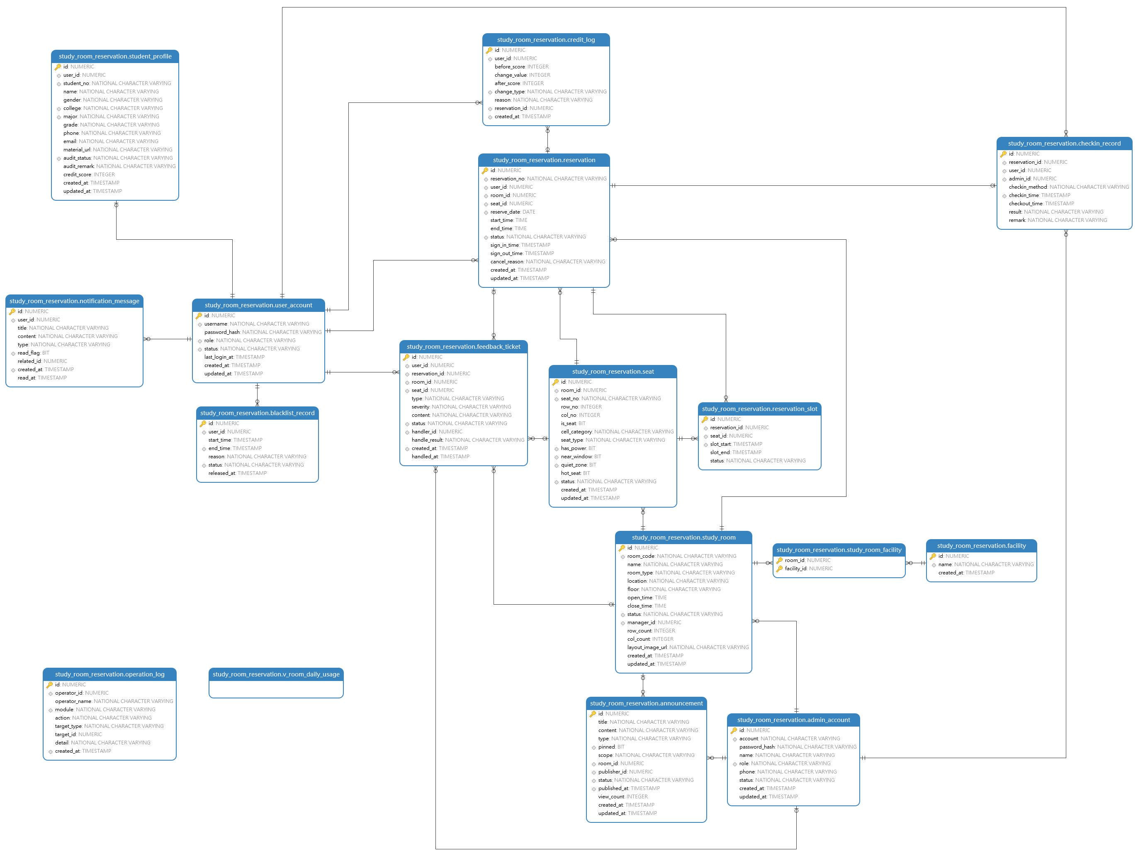

3.2 逻辑结构设计
本系统数据库设计以校园自习室预约管理业务为基础，将现实业务中的学生、管理员、自习室、座位、预约、签到、信用、公告、通知、反馈等对象抽象为关系模式，并通过主键、外键、唯一约束和索引保证数据之间的关联性和一致性。

3.2.1 数据库元素命名规则
本系统数据库对象命名遵循“语义清晰、见名知义、统一规范”的原则。现实中的业务对象直接使用对应英文名称作为表名，表名和字段名均采用小写字母加下划线的方式命名。
数据库元素 | 命名规则 | 示例
表名 | 使用业务对象英文名，采用小写下划线形式，通常使用单数名词 | `user_account`、`student_profile`、`study_room`、`reservation `
关联表名 | 使用两个相关实体名连接表示 | study_room_facility
字段名 | 使用对象自身属性名，采用小写下划线形式 | `student_no`、`credit_score`、`reserve_date`、`checkin_time`
主键字段 | 统一命名为 `id` | `user_account.id`
外键字段 | 使用“关联对象名 + _id” | `user_id`、`room_id`、`seat_id`、`admin_id`
唯一约束 | 使用业务字段唯一性命名，或系统自动名称 | reservation_no`、`username`
普通索引 | 使用 `idx_表义_字段义` 或 `idx_字段组合 | `idx_res_user_date`、`idx_room_status`
外键约束 | 使用 `fk_本表_关联表或字段 | `fk_reservation_user`、`fk_seat_room`
视图 | 使用 `v_业务含义 | `v_room_daily_usage

例如，现实中的“自习室”对象对应表 `study_room`，其属性包括自习室编号、名称、位置、楼层、开放时间、状态等，对应字段为 `room_code`、`name`、`location`、`floor`、`open_time`、`close_time`、`status`。现实中的“自习室配备设施”是一种多对多关系，因此使用 `study_room_facility` 表表示自习室和设施之间的关联。

3.2.2 三级模式结构
本系统采用数据库三级模式结构进行设计，包括模式、外模式和物理模式。
3.2.2.1. 关系模式
本系统关系模式主要由以下关系模式组成：
user_account (id, username, password_hash, role, status, last_login_at, created_at, updated_at)
主码：id 候选码：username
student_profile (id, user_id, student_no, name, gender, college, major, grade, phone, email,material_url, audit_status, audit_remark, credit_score, created_at, updated_at)
主码：id 外码：user_id → user_account(id)
候选码：user_id, student_no
admin_account (id, account, password_hash, name, role, phone, status, created_at, updated_at)
主码：id 候选码：account
study_room (id, room_code, name, room_type, location, floor, open_time, close_time, status,manager_id, row_count, col_count, layout_image_url, created_at, updated_at)
主码：id 外码：manager_id → admin_account(id)
候选码：room_code
facility (id, name, created_at)
主码：id 候选码：name
study_room_facility (room_id, facility_id)
主码：(room_id, facility_id)
外码：room_id → study_room(id), facility_id → facility(id)
seat (id, room_id, seat_no, row_no, col_no, is_seat, cell_category, seat_type,has_power, near_window, quiet_zone, hot_seat, status, created_at, updated_at)
主码：id 外码：room_id → study_room(id)
候选码：(room_id, seat_no)
reservation (id, reservation_no, user_id, room_id, seat_id, reserve_date, start_time,end_time, status, sign_in_time, sign_out_time, cancel_reason, created_at, updated_at)
主码：id
外码：user_id → user_account(id), room_id → study_room(id), seat_id → seat(id)
候选码：reservation_no
reservation_slot (id, reservation_id, seat_id, slot_start, slot_end, status)
主码：id
外码：reservation_id → reservation(id), seat_id → seat(id)
候选码：(seat_id, slot_start)
checkin_record (id, reservation_id, user_id, admin_id, checkin_method, checkin_time,checkout_time, result, remark)
主码：id
外码：reservation_id → reservation(id), user_id → user_account(id), admin_id → admin_account(id)
候选码：reservation_id
credit_log (id, user_id, before_score, change_value, after_score, change_type, reason,reservation_id, created_at)
主码：id
外码：user_id → user_account(id), reservation_id → reservation(id)
blacklist_record (id, user_id, start_time, end_time, reason, status, released_at)
主码：id 外码：user_id → user_account(id)
announcement (id, title, content, type, pinned, scope, room_id, publisher_id, status,published_at, view_count, created_at, updated_at)
主码：id
外码：room_id → study_room(id), publisher_id → admin_account(id)
notification_message (id, user_id, title, content, type, read_flag, related_id, created_at, read_at)
主码：id 外码：user_id → user_account(id)
feedback_ticket (id, user_id, reservation_id, room_id, seat_id, type, severity, content,status, handler_id, handle_result, created_at, handled_at)
主码：id
外码：user_id → user_account(id), reservation_id → reservation(id),room_id → study_room(id), seat_id → seat(id), handler_id → admin_account(id)
operation_log (id, operator_id, operator_name, module, action, target_type, target_id,detail, created_at)
主码：id
系统还定义了统计视图：
视图 | 说明
`v_room_daily_usage` | 自习室每日使用统计视图，用于统计座位数、预约数、使用数和使用率

2.2.2.2. 外模式
外模式是不同用户或功能模块看到的数据视图。本系统根据用户角色和功能需求划分外模式。
外模式 | 面向用户 | 可访问数据
学生端外模式 | 学生 | 个人资料、可预约自习室、座位信息、本人预约、本人信用、公告、通知、本人反馈
普通管理员外模式 | 普通管理员 | 本人负责自习室、相关座位、相关预约、签到记录、学生审核、反馈处理、统计数据
超级管理员外模式 | 超级管理员 | 全部学生、全部管理员、全部自习室、全部座位、全部预约、公告、反馈、统计和操作日志
统计分析外模式 | 管理员 | 使用率、预约数、签到率、信用分布、学习时长、报表导出数据
例如，学生只能查看和修改自己的个人资料，只能查看自己的预约、通知和信用记录；普通管理员只能管理本人负责的自习室及其座位和预约；超级管理员可以访问全局数据，并具有管理员账号管理、设置和操作日志查看权限。
3.2.2.3. 物理模式
物理模式描述数据在数据库中的实际存储和访问方式。本系统使用 MySQL 8 作为数据库管理系统，主要物理设计如下：
项目 | 设计
数据库管理系统 | MySQL 8
存储引擎 | InnoDB
字符集 | utf8mb4
排序规则 | `utf8mb4_0900_ai_ci
主键 | 各业务表使用 `bigint` 自增主键
外键 | 使用外键约束维护表之间的引用关系
索引 | 对登录账号、预约日期、座位时间片、状态字段等建立索引
唯一约束 | 对学号、管理员账号、自习室编号、预约编号等设置唯一约束
视图 | 使用 `v_room_daily_usage` 提供统计查询
文件存储 | 注册材料、自习室布局图等文件保存在 `uploads` 目录，数据库仅保存 URL 路径
其中，预约冲突控制主要依靠 `reservation_slot` 表的唯一约束：```text UNIQUE (seat_id, slot_start)```。该约束保证同一座位在同一时间片内只能被一个预约占用，从数据库层面防止重复预约。

3.2.3 用户管理与权限设计
本系统不是单一用户系统，而是分为三类主要用户角色：学生、普通管理员和超级管理员。
用户角色 | 权限说明
学生 | 注册登录、维护个人资料、浏览自习室、查询座位、创建预约、取消预约、出示签到二维码或学号签到、签退、查看信用积分、查看公告通知、提交反馈
普通管理员 | 登录管理端、审核学生注册、管理本人负责的自习室和座位、查看相关预约、执行扫码签到或学号签到、处理相关反馈、发布公告、查看负责范围内统计数据
超级管理员 | 拥有全局管理权限，可以管理全部学生、管理员、自习室、座位、预约、公告、反馈、统计报表和操作日志
系统通过账号表中的角色字段进行身份区分，并在后端通过 JWT 和权限校验控制不同角色可以访问的接口范围。学生只能访问学生端相关接口，普通管理员只能管理本人负责范围内的数据，超级管理员可以访问全局管理功能。

3.2.4 数据检索和修改方法
本系统通过后端程序编写 SQL 语句完成数据的检索和修改。前端 Vue 页面通过 HTTP 请求调用后端 REST API，后端 Spring Boot 接收到请求后，在业务层中使用 `JdbcTemplate` 执行 SQL 操作数据库。
主要数据操作方式如下：
操作类型 | 实现方式
查询数据 | 使用 `SELECT` 语句查询用户、自习室、座位、预约、统计等信息
新增数据 | 使用 `INSERT` 语句新增用户、预约、反馈、公告等记录
修改数据 | 使用 `UPDATE`语句修改用户状态、预约状态、座位状态、信用分等
删除数据 | 使用 `DELETE` 或逻辑删除方式删除公告、自习室等数据
统计数据 | 使用聚合查询、分组查询和视图完成统计分析
事务控制 | 对预约、签到、信用变更等关键业务使用事务保证一致性
例如，学生创建预约时，系统会先查询座位是否可用，再插入 `reservation` 主记录，并继续向 `reservation_slot` 表插入多个时间片记录。若任一时间片发生唯一约束冲突，则说明该座位对应时间段已被预约，系统回滚事务并返回预约失败提示。

3.2.5 触发器使用情况
本系统未使用数据库触发器维护数据一致性。
数据一致性主要通过以下方式保证：
1. 使用主键约束保证实体唯一性。
2. 使用外键约束保证引用完整性。
3. 使用唯一约束防止学号、账号、预约编号、座位时间片重复。
4. 使用后端业务逻辑控制预约、签到、签退和信用积分变更。
5. 使用事务保证多个相关 SQL 操作要么全部成功，要么全部失败。
由于本系统业务规则较多，例如预约状态变更、信用积分扣减、通知生成等逻辑需要结合当前用户、时间窗口和业务状态判断，因此这些规则统一放在后端服务层实现，而不是交给数据库触发器处理。

3.2.6 存储过程和自定义函数使用情况
本系统未使用数据库存储过程，也未使用数据库自定义函数完成业务编程。
系统将数据库操作封装在后端 Java 方法中，通过服务层函数完成增、删、改、查和业务处理。例如：
后端方法类别 | 完成工作
用户相关方法 | 注册、登录、修改密码、学生审核
自习室相关方法 | 查询自习室、新增自习室、编辑自习室、删除自习室
座位相关方法 | 查询座位、修改座位状态、批量维护座位
预约相关方法 | 创建预约、取消预约、查询我的预约、查询预约详情
签到相关方法 | 生成二维码、管理员扫码签到或二维码签到、学生签退
信用相关方法 | 信用积分查询、信用流水记录、黑名单处理
公告反馈方法 | 公告发布、反馈提交、反馈处理
统计方法 | 使用率统计、高峰时段统计、信用分布统计、报表导出
这种设计方式使业务逻辑集中在应用层，便于调试、维护和扩展。数据库主要负责数据存储、约束校验和查询支持，后端程序负责业务规则判断和流程控制。

3.3 数据库模式设计（物理表结构）
以下为系统实际实现的完整数据库表结构，字段名、类型、约束、索引、外键均与项目代码一致。

3.3.1 user_account（用户账号表）
索引：UNIQUE(username)，idx_user_role_status(role, status)
中文表名 | 用户账号 |  | 英文表名 | user_account
字段名 | 数据类型 | 是否为空 | 是否主键 | 默认值 | 约束 | 描述说明
id | bigint | N | Y |  | PRIMARY KEY | 用户唯一标识
username | String | N |  |  | UNIQUE | 用户名（学号）
password_hash | String | N |  |  |  | BCrypt加密的密码哈希值
role | String | N |  |  |  | 角色（学生）
status | String | N |  |  |  | 账号状态（正常/禁用/待审核）
last_login_at | Datetime | Y |  |  |  | 最后登录时间
created_at | Datetime | N |  |  |  | 创建时间
updated_at | Datetime | N |  |  |  | 更新时间

3.3.2 admin_account（管理员账号表）
索引：UNIQUE(account)，idx_admin_role(role)
中文表名 | 管理员账号 |  | 英文表名 | admin_account
字段名 | 数据类型 | 是否为空 | 是否主键 | 默认值 | 约束 | 描述说明
id | bigint | N | Y |  | PRIMARY KEY | 管理员唯一标识
account | String | N |  |  | UNIQUE | 管理员登录账号
password_hash | String | N |  |  |  | BCrypt加密的密码哈希值
name | String | N |  |  |  | 管理员姓名
role | String | N |  |  |  | 角色（超级管理员/普通管理员）
phone | String | Y |  |  |  | 联系电话
status | String | N |  |  |  | 账号状态
created_at | Datetime | N |  |  |  | 创建时间
updated_at | Datetime | N |  |  |  | 更新时间

3.3.3 student_profile（学生档案表）
索引：UNIQUE(user_id)，UNIQUE(student_no)，idx_student_audit_status(audit_status)，idx_student_college_major(college, major)。外键：fk_student_profile_user→user_account(id)
中文表名 | 学生档案 |  | 英文表名 | student_profile
字段名 | 数据类型 | 是否为空 | 是否主键 | 默认值 | 约束 | 描述说明
id | bigint | N | Y |  | PRIMARY KEY | 档案唯一标识
user_id | bigint | N |  |  | UNIQUE,FK→user_account.id | 关联用户账号
student_no | String | N |  |  | UNIQUE | 学号
name | String | N |  |  |  | 真实姓名
gender | String | N |  |  |  | 性别
college | String | N |  |  |  | 所在学院
major | String | N |  |  |  | 专业
grade | String | N |  |  |  | 年级
phone | String | N |  |  |  | 手机号码
email | String | N |  |  |  | 电子邮箱
material_url | String | N |  |  |  | 身份证明材料路径
audit_status | String | N |  |  |  | 审核状态（待审核/已通过/已拒绝）
audit_remark | String | Y |  |  |  | 审核备注
credit_score | int | N |  |  |  | 信用积分，初始300
created_at | Datetime | N |  |  |  | 创建时间
updated_at | Datetime | N |  |  |  | 更新时间

3.3.4 study_room（自习室表）
索引：UNIQUE(room_code)，idx_room_manager(manager_id)，idx_room_status(status)。外键：fk_study_room_manager→admin_account(id)
中文表名 | 自习室 |  | 英文表名 | study_room
字段名 | 数据类型 | 是否为空 | 是否主键 | 默认值 | 约束 | 描述说明
id | bigint | N | Y |  | PRIMARY KEY | 自习室唯一标识
room_code | String | N |  |  | UNIQUE | 自习室编号编码
name | String | N |  |  |  | 自习室完整名称
room_type | String | N |  |  |  | 类型（普通/讨论）
location | String | N |  |  |  | 地理位置描述
floor | String | N |  |  |  | 所在楼层
open_time | time | N |  |  |  | 每日开放时间
close_time | time | N |  |  |  | 每日关闭时间
status | String | N |  |  |  | 状态（开放/关闭/维修）
manager_id | String | N |  |  | FK→admin_account.id | 负责管理员
row_count | int | N |  |  |  | 座位布局行数
col_count | int | N |  |  |  | 座位布局列数
layout_image_url | String | Y |  |  |  | 布局示意图路径
created_at | Datetime | N |  |  |  | 创建时间
updated_at | Datetime | N |  |  |  | 更新时间

3.3.5 facility（设施表）
索引：UNIQUE(name)
中文表名 | 设施 |  | 英文表名 | facility
字段名 | 数据类型 | 是否为空 | 是否主键 | 默认值 | 约束 | 描述说明
id | bigint | N | Y |  | PRIMARY KEY | 设施唯一标识
name | String | N |  |  | UNIQUE | 设施名称（空调/WiFi/电源插座等）
created_at | String | N |  |  |  | 创建时间

3.3.6 study_room_facility（自习室-设施关联表）
PRIMARY KEY(room_id, facility_id)。索引：idx_room_facility_facility(facility_id)
中文表名 | 自习室-设施关联 |  | 英文表名 | study_room_facility
字段名 | 数据类型 | 是否为空 | 是否主键 | 默认值 | 约束 | 描述说明
room_id | bigint | N | Y |  | FK→study_room.id | 自习室ID
facility_id | bigint | N |  |  | FK→facility.id | 设施ID

3.3.7 seat（座位表）
索引：UNIQUE uk_room_seat(room_id, seat_no)，idx_seat_room_status(room_id, status)，idx_seat_feature(room_id, has_power, near_window, quiet_zone)。外键：fk_seat_room→study_room(id) ON DELETE CASCADE
中文表名 | 座位表 |  | 英文表名 | seat
字段名 | 数据类型 | 是否为空 | 是否主键 | 默认值 | 约束 | 描述说明
id | bigint | N | Y |  | PRIMARY KEY | 座位唯一标识
room_id | bigint | N |  |  | FK→study_room.id  ON DELETE CASCADE | 所属自习室
seat_no | String | N |  |  |  | 自习室内座位编号
row_no | int | N |  |  |  | 行号
col_no | int | N |  |  |  | 列号
is_seat | boolean | N |  |  |  | 是否可预约座位（1是/0过道）
cell_category | String | N |  |  |  | 单元格类别
seat_type | String | N |  |  |  | 座位类型（普通/舒适/静音）
has_power | boolean | N |  |  |  | 是否配备电源
near_window | boolean | N |  |  |  | 是否靠窗
quiet_zone | boolean | N |  |  |  | 是否在静音区
hot_seat | boolean | N |  |  |  | 是否为热门座位
status | String | N |  |  |  | 状态（空闲/已预约/使用中/维修）
created_at | String | N |  |  |  | 创建时间
updated_at | Datetime | N |  |  |  | 更新时间

3.3.8 reservation（预约表）
索引：UNIQUE(reservation_no)，idx_res_user_date(user_id, reserve_date)，idx_res_room_date(room_id, reserve_date)，idx_res_seat_date(seat_id, reserve_date)，idx_res_status(status)
中文表名 | 预约表 |  | 英文表名 | reservation
字段名 | 数据类型 | 是否为空 | 是否主键 | 默认值 | 约束 | 描述说明
id | bigint | N | Y |  | PRIMARY KEY | 预约唯一标识
reservation_no | String | N |  |  | UNIQUE | 预约编号
user_id | bigint | N |  |  | FK→user_account.id | 预约用户
room_id | bigint | N |  |  | FK→study_room.id | 预约自习室
seat_id | bigint | N |  |  | FK→seat.id | 预约座位
reserve_date | Data | N |  |  |  | 预约日期
start_time | Time | N |  |  |  | 开始时间
end_time | Time | N |  |  |  | 结束时间
status | String | N |  |  |  | 状态（待使用/使用中/已完成/已取消/违约）
sign_in_time | Datatime | Y |  |  |  | 签到时间
sign_out_time | Datatime | Y |  |  |  | 签退时间
cancel_reason | String | Y |  |  |  | 取消原因
created_at | Datatime | N |  |  |  | 创建时间
updated_at | Datatime | N |  |  |  | 更新时间

3.3.9 reservation_slot（预约时间槽表）
索引：UNIQUE uk_seat_slot(seat_id, slot_start)，idx_slot_reservation(reservation_id)
中文表名 | 设施 |  | 英文表名 | facility
字段名 | 数据类型 | 是否为空 | 是否主键 | 默认值 | 约束 | 描述说明
id | bigint | N | Y |  | PRIMARY KEY | 时间槽唯一标识
reservation_id | bigint | N |  |  | FK→reservation.id ON DELETE CASCADE | 关联预约
seat_id | bigint | N |  |  | FK→seat.id | 关联座位
slot_start | Datatime | N |  |  |  | 槽位开始时间
slot_end | Datatime | N |  |  |  | 槽位结束时间
status | String | N |  |  |  | 槽位状态

3.3.10 checkin_record（签到记录表）
索引：UNIQUE(reservation_id)，idx_checkin_admin_time(admin_id, checkin_time)，idx_checkin_user_time(user_id, checkin_time)
中文表名 | 签到记录表 |  | 英文表名 | checkin_record
字段名 | 数据类型 | 是否为空 | 是否主键 | 默认值 | 约束 | 描述说明
id | bigint | N | Y |  | PRIMARY KEY | 记录唯一标识
reservation_id | bigint | N |  |  | UNIQUE, FK→reservation.id ON DELETE CASCADE | 关联预约
user_id | bigint | N |  |  | FK→user_account.id | 签到用户
admin_id | bigint | N |  |  | FK→admin_account.id | 处理管理员
checkin_method | String | N |  |  | PRIMARY KEY | 签到方式
checkin_time | Datatime | N |  |  |  | 签到时间
checkout_time | Datatime | Y |  |  |  | 签退时间
result | String | N |  |  |  | 处理结果
remark | String | Y |  |  |  | 备注

3.3.11 credit_log（信用积分日志表）
索引：idx_credit_user(user_id)，idx_credit_type(change_type)
中文表名 | 信用积分日志表 |  | 英文表名 | credit_log
字段名 | 数据类型 | 是否为空 | 是否主键 | 默认值 | 约束 | 描述说明
id | bigint | N | Y |  | PRIMARY KEY | 日志唯一标识
user_id | bigint | N |  |  | FK→user_account.id | 关联用户
score_before | int | N |  |  |  | 变动前积分
score_change | int | N |  |  |  | 变动值（正数奖励/负数扣减）
score_after | int | N |  |  |  | 变动后积分
change_type | String | N |  |  |  | 变动类型：签到奖励/违约扣分/管理员调整/黑名单恢复
change_reason | Datatime | N |  |  |  | 变动原因描述
related_reservation_id | bigint | Y |  |  | FK→reservation.id | 关联预约记录（可选）
operator_id | bigint | Y |  |  |  | 操作人ID（系统自动为NULL）
created_at | Datatime | N |  |  |  | 创建时间

3.3.12 blacklist_record（黑名单记录表）
索引：idx_blacklist_user(user_id)，idx_blacklist_status(status)
中文表名 | 黑名单记录表 |  | 英文表名 | blacklist_record
字段名 | 数据类型 | 是否为空 | 是否主键 | 默认值 | 约束 | 描述说明
id | bigint | N | Y |  | PRIMARY KEY | 记录唯一标识
user_id | bigint | N |  |  | FK→user_account.id | 关联用户
entry_time | Datatime | N |  |  |  | 进入黑名单时间
exit_time | Datatime | N |  |  |  | 预计退出时间（7天后）
reason | String | N |  |  |  | 进入黑名单原因
status | String | N |  |  |  | 状态（生效中/已解除）
restored_at | Datatime | Y |  |  |  | 实际恢复时间
created_at | Datatime | N |  |  |  | 创建时间

3.3.13 announcement（公告表）
索引：idx_announce_type(type)，idx_announce_status(status)，idx_announce_room(room_id)
中文表名 | 公告表 |  | 英文表名 | announcement
字段名 | 数据类型 | 是否为空 | 是否主键 | 默认值 | 约束 | 描述说明
id | bigint | N | Y |  | PRIMARY KEY | 公告唯一标识
title | String | N |  |  |  | 公告标题
content | String | N |  |  |  | 公告内容（支持富文本）
type | String | N |  |  |  | 类型（系统/自习室/紧急）
is_top | Boolean | N |  |  |  | 是否置顶
scope | String | N |  |  |  | 发布范围（全校/指定自习室）
room_id | bigint | Y |  |  | FK→study_room.id | 关联自习室（scope为指定自习室时使用）
publisher_id | bigint | N |  |  | FK→admin_account.id | 发布者ID
status | String | N |  |  |  | 状态（草稿/已发布/已撤回）
publish_time | Datatime | Y |  |  |  | 发布时间
view_count | Int | N |  |  |  | 浏览次数
created_at | Datatime | N |  |  |  | 创建时间
updated_at | Datatime | N |  |  |  | 更新时间

3.3.14 notification_message（通知消息表）
索引：idx_notify_user_read(user_id, is_read)，idx_notify_type(type)
中文表名 | 通知消息表 |  | 英文表名 | notification_message
字段名 | 数据类型 | 是否为空 | 是否主键 | 默认值 | 约束 | 描述说明
id | bigint | N | Y |  | PRIMARY KEY | 消息唯一标识
user_id | bigint | N |  |  | FK→user_account.id | 接收用户
type | String | N |  |  |  | 消息类型：预约提醒/签到提醒/违约通知/系统通知/审核通知
title | String | N |  |  |  | 消息标题
content | String | N |  |  |  | 消息内容
is_read | Boolean | N |  |  |  | 是否已读
related_id | bigint | Y |  |  |  | 关联业务ID
created_at | Datatime | N |  |  |  | 创建时间

3.3.15 feedback_ticket（反馈工单表）
索引：idx_feedback_user(user_id)，idx_feedback_status(status)，idx_feedback_type(feedback_type)
中文表名 | 反馈工单表 |  | 英文表名 | feedback_ticket
字段名 | 数据类型 | 是否为空 | 是否主键 | 默认值 | 约束 | 描述说明
id | bigint | N | Y |  | PRIMARY KEY | 工单唯一标识
user_id | bigint | N |  |  | FK→user_account.id | 提交用户
reservation_id | bigint | Y |  |  | FK→reservation.id | 关联预约记录（可选）
room_id | bigint | Y |  |  | FK→study_room.id | 关联自习室（可选）
seat_id | bigint | Y |  |  | FK→seat.id | 关联座位（可选）
feedback_type | String | N |  |  |  | 反馈类型：设备故障/环境卫生/其他
severity | String | N |  |  |  | 严重程度：低/中/高
content | String | N |  |  |  | 反馈内容
status | String | N |  |  |  | 状态：待处理/处理中/已解决/已关闭
handler_id | bigint | Y |  |  |  | 处理人ID
handler_result | String | Y |  |  |  | 处理结果
submitted_at | Datatime | N |  |  |  | 提交时间
handled_at | Datatime | Y |  |  |  | 处理时间
created_at | Datatime | N |  |  |  | 创建时间
updated_at | Datatime | N |  |  |  | 更新时间

3.3.16 operation_log（操作日志表）
索引：idx_oplog_operator(operator_id, operator_type)，idx_oplog_operation(operation)，idx_oplog_target(target_type, target_id)，idx_oplog_time(created_at)
中文表名 | 操作日志表 |  | 英文表名 | operation_log
字段名 | 数据类型 | 是否为空 | 是否主键 | 默认值 | 约束 | 描述说明
id | bigint | N | Y |  | PRIMARY KEY | 日志唯一标识
operator_id | bigint | N |  |  |  | 操作人ID
operator_type | String | N |  |  |  | 操作人类型（管理员/系统）
operation | String | N |  |  |  | 操作名称
target_type | String | N |  |  |  | 操作目标类型
target_id | int | Y |  |  |  | 操作目标ID
detail | String | Y |  |  |  | 操作详情（JSON格式）
ip_address | String | Y |  |  |  | 操作IP地址
created_at | Datatime | N |  |  |  | 创建时间

3.3.17 v_room_daily_usage（自习室日使用率统计视图）
该视图用于统计每日各自习室的座位使用情况，为管理端统计分析报表提供数据支撑。视图基于study_room、seat、reservation三张表联合查询。
字段名 | 说明
room_id | 自习室ID
room_name | 自习室名称
usage_date | 统计日期
total_seats | 总座位数
used_seats | 被使用座位数
usage_rate | 使用率（used_seats / total_seats × 100%）

3.3 表之间关系图


3.4 外模式设计
系统通过应用层的数据传输对象（DTO）和视图为不同角色提供定制化的数据视图。
学生端外模式：user_account基本信息、student_profile个人资料、credit_score信用积分、reservation预约记录、announcement公告、notification_message消息通知、feedback_ticket反馈工单。
用途：学生仅能查看与其user_id相关的数据。
管理端外模式：admin_account管理员信息、全部study_room/seat数据、全部reservation/checkin_record数据、全部student_profile数据、全部credit_log/blacklist_record数据、全部operation_log数据、v_room_daily_usage统计视图。
用途：超级管理员可查看所有管理员信息，普通管理员仅能查看与自己关联的自习室数据。
外模式通过Spring Security权限控制实现，基于JWT Token中的角色信息进行拦截，确保不同角色的数据可见范围严格隔离。

3.5 物理结构设计
本系统采用 MySQL 8 作为数据库管理系统，使用 InnoDB 存储引擎保存业务数据。物理结构设计主要从数据库文件划分、日志与数据库文件放置、索引设计三个方面进行考虑。

3.5.1文件划分
本系统的物理文件主要分为数据库结构文件、数据文件、完整备份文件、应用配置文件和上传资源文件几类。
文件类别 | 文件或目录 | 作用
数据库结构文件 | schema.sql | 保存数据库表结构、主键、外键、索引和视图定义
数据库数据文件 | data.sql | 保存系统演示数据，如学生、管理员、自习室、座位、预约等记录
完整数据库文件 | database-full.sql | 同时包含表结构和数据，可用于一键恢复完整数据库
建库初始化文件 | init-shared-mysql.sql | 创建数据库、用户及相关初始化配置
应用配置文件 | application.properties | 保存数据库连接地址、用户名、密码、上传目录等配置
上传资源目录 | uploads/ | 保存学生注册材料、自习室布局图等非结构化文件
测试配置文件 | application-test.properties | 单元测试和集成测试时使用的测试数据库配置
数据库本身由 MySQL 负责管理物理存储。业务表采用 InnoDB 表结构，表数据和索引由 MySQL 存放在数据目录中。对于注册材料、自习室布局图等文件型数据，系统不直接存入数据库，而是存放在项目根目录下的 uploads/ 文件夹中，数据库表中仅保存文件访问路径，例如 /uploads/material/xxx.jpg 或 /uploads/layout/xxx.png。这样可以减小数据库体积，提高普通业务查询效率，也便于文件单独备份和迁移。
本系统数据库包含 16 张业务表和 1 个统计视图。主要表包括 user_account、student_profile、admin_account、study_room、facility、study_room_facility、seat、reservation、reservation_slot、checkin_record、credit_log、blacklist_record、announcement、notification_message、feedback_ticket 和 operation_log。统计视图为 v_room_daily_usage，用于统计自习室每日使用情况。

3.5.2日志与数据库文件的放置
本系统在开发和课程设计演示环境中，数据库文件由 MySQL 默认数据目录统一管理，应用程序文件、SQL 脚本、上传资源和运行日志放置在项目目录中，便于课程提交、部署和维护。
内容 | 放置位置 | 说明
MySQL 数据库文件 | MySQL 数据目录 | 由 MySQL 自动管理，保存表数据、索引和事务信息
SQL 脚本文件 | docs/06-部署配置/ | 保存建表脚本、数据脚本和完整数据库备份
上传文件 | uploads/ | 保存注册材料、自习室布局图等用户上传文件
应用运行日志 | 项目根目录或控制台输出 | 如 Spring Boot 启动日志、错误日志
前端构建文件 | src/main/resources/static/ | 保存已打包的 Vue 前端静态资源
测试数据库 | H2 内存库 | 单元测试运行时临时创建，测试结束后释放
在实际运行中，MySQL 的数据文件、重做日志、回滚信息等由 InnoDB 存储引擎负责维护。项目不直接操作数据库物理文件，而是通过 JDBC 连接数据库并执行 SQL 语句。这样可以避免因直接读写数据库文件导致数据损坏。
从维护角度看，系统建议将以下内容分开管理：
数据库数据文件由 MySQL 统一存放，保证事务一致性和数据安全。
数据库备份文件存放在 docs/06-部署配置/ 或独立备份目录中，便于恢复和提交。
上传资源文件存放在 uploads/ 中，并与数据库备份同时保存，否则数据库中的文件路径可能失效。
应用日志文件用于排查启动失败、数据库连接失败、接口异常等问题。
配置文件中的数据库密码、本地连接信息不应提交到公开仓库，避免泄露。
对于课程设计环境，本项目提供 database-full.sql 作为完整数据库交付文件，同时配合 uploads/ 目录保存图片和材料资源，使数据库结构、业务数据和文件资源能够完整恢复。

3.5.3索引等方面的考虑
本系统索引设计主要围绕登录认证、预约查询、座位冲突检测、管理员筛选、统计分析等高频操作展开。索引的设置既要提高查询效率，也要避免过多索引影响插入和更新性能。
3.5.3.1. 主键索引
系统中各业务表均设置 id 作为主键，类型为 bigint auto_increment。主键索引用于唯一标识每一条记录，并作为其他表外键引用的目标。
例如：
user_account(id)
student_profile(id)
study_room(id)
seat(id)
reservation(id)
checkin_record(id)
3.5.3.2. 唯一索引
对于具有业务唯一性的字段，系统设置唯一约束，防止重复数据。
表名 | 唯一字段 | 作用说明
user_account | username | 保证学生登录账号不重复
admin_account | account | 保证管理员账号不重复
student_profile | student_no | 保证学生学号唯一
student_profile | user_id | 保证一个用户账号只对应一份学生档案
study_room | room_code | 保证自习室编号唯一
facility | name | 保证设施名称不重复
seat | (room_id, seat_no) | 保证同一自习室内座位编号唯一
reservation | reservation_no | 保证预约编号唯一
reservation_slot | (seat_id, slot_start) | 防止同一座位同一时间片重复预约
checkin_record | reservation_id | 保证一个预约最多只有一条签到记录
其中，reservation_slot(seat_id, slot_start) 是本系统最关键的唯一索引。系统将预约时间段拆分为多个时间片，再通过该唯一约束保证同一座位在同一时间片内只能被一个预约占用，从数据库层面避免并发重复预约。
3.5.3.3. 普通索引
系统对常用查询条件建立普通索引，提高检索效率。
表名 | 索引字段 | 用途说明
user_account | (role, status) | 按角色和状态筛选用户
student_profile | audit_status | 查询待审核学生
student_profile | (college, major) | 按学院、专业统计或筛选学生
study_room | manager_id | 查询某管理员负责的自习室
study_room | status | 查询开放、关闭、维护中的自习室
seat | (room_id, status) | 查询某自习室可用座位
seat | (room_id, has_power, near_window, quiet_zone) | 按座位属性筛选
reservation | (user_id, reserve_date) | 查询学生某日预约
reservation | (room_id, reserve_date) | 查询自习室某日预约
reservation | (seat_id, reserve_date) | 查询座位某日占用情况
reservation | status | 按预约状态筛选
reservation_slot | reservation_id | 查询某预约对应时间片
checkin_record | (admin_id, checkin_time) | 查询管理员签到记录
checkin_record | (user_id, checkin_time) | 查询学生签到记录
credit_log | (user_id, created_at) | 查询学生信用流水
blacklist_record | (user_id, status) | 查询学生黑名单状态
announcement | (status, published_at) | 查询已发布公告
notification_message | (user_id, read_flag) | 查询学生未读消息
feedback_ticket | status | 按处理状态筛选反馈
operation_log | (operator_id, created_at) | 查询管理员操作日志
3.5.3.4. 外键约束
系统使用外键约束维护实体之间的引用完整性。例如：
student_profile.user_id 引用 user_account.id
study_room.manager_id 引用 admin_account.id
seat.room_id 引用 study_room.id
reservation.user_id 引用 user_account.id
reservation.room_id 引用 study_room.id
reservation.seat_id 引用 seat.id
checkin_record.reservation_id 引用 reservation.id
feedback_ticket.handler_id 引用 admin_account.id
外键约束可以防止出现无效引用，例如不存在的学生创建预约、不存在的自习室拥有座位、不存在的预约生成签到记录等。
3.5.3.5. 视图设计
系统定义了 v_room_daily_usage 视图，用于统计自习室当天使用情况。该视图基于 study_room、seat 和 reservation 进行聚合查询，返回自习室座位数、预约数、使用数和使用率。通过视图可以简化统计模块的查询逻辑，提高报表查询的可读性。
总体来看，本系统物理结构设计以 InnoDB 的事务支持、主外键约束、唯一索引和普通索引为基础，在保证数据一致性的同时，提高了登录认证、预约冲突检测、座位查询和统计分析等高频业务的访问效率。
每日凌晨3点：刷新v_room_daily_usage视图的物化缓存（如需要）。

3.6 编程性结构设计
本系统数据库采用 MySQL 8.0，核心业务逻辑主要由 Spring Boot 后端服务层实现。数据库侧重点放在视图、索引、外键约束、唯一约束等结构化控制上。项目当前未单独创建存储过程、触发器和存储函数，主要原因是预约、签到、信用分、通知等业务需要结合当前登录用户权限、JWT 身份、接口参数校验和前端交互状态，由 Java 服务层统一控制更便于维护和测试。

3.6.1数据库视图 v_room_daily_usage
该视图用于统计每日自习室使用情况，减少管理端统计页面的重复查询逻辑。它关联 study_room、seat、reservation 三张表，按自习室汇总座位总数、预约次数、实际使用次数和使用率。
为管理员首页和统计分析页面提供今日自习室使用概览。
将多表聚合逻辑封装在数据库中，降低后端查询复杂度。
避免前端直接处理复杂统计计算。
CREATE OR REPLACE VIEW v_room_daily_usage AS
SELECT
sr.id AS room_id,
sr.name AS room_name,
COUNT(DISTINCT CASE WHEN s.is_seat = 1 THEN s.id END) AS seat_count,
COUNT(DISTINCT r.id) AS reservation_count,
COUNT(DISTINCT CASE WHEN r.status IN ('使用中','已完成') THEN r.id END) AS used_count
FROM study_room sr
LEFT JOIN seat s ON s.room_id = sr.id
LEFT JOIN reservation r ON r.room_id = sr.id AND r.reserve_date = CURDATE()
GROUP BY sr.id, sr.name;

3.6.2预约时间片唯一约束 uk_seat_slot
系统没有使用触发器判断座位冲突，而是在数据库中建立唯一约束。预约时，后端会把一个时间段拆成多个 10 分钟时间片写入 reservation_slot 表。若两个学生预约同一座位、同一时间片，数据库唯一索引会阻止第二次写入，后端捕获 DuplicateKeyException 并返回“该座位当前时段已被预约”。
UNIQUE KEY uk_seat_slot (seat_id, slot_start)

3.6.3外键约束与级联删除
系统大量使用外键保证业务数据一致性，例如：
reservation.user_id 关联 user_account.id。
reservation.room_id 关联 study_room.id。
reservation.seat_id 关联 seat.id。
reservation_slot.reservation_id 关联 reservation.id。
checkin_record.reservation_id 关联 reservation.id。
feedback_ticket.user_id 关联 user_account.id。
其中部分从表使用 ON DELETE CASCADE，例如 reservation_slot 随预约删除而删除，study_room_facility 随自习室删除而删除，避免产生孤立数据。

3.6.4信用分变更逻辑
信用分未使用数据库触发器自动修改，而是在后端 changeCredit 方法中统一处理。该方法会同时更新 student_profile.credit_score、插入 credit_log 信用变更记录，并在信用分小于等于 0 时插入 blacklist_record、更新用户状态。这样可以在不同业务场景下传入不同原因，例如主动取消预约、未签到违约、管理员撤销违约等。

3.6.5操作日志结构
系统设置 operation_log 表记录管理员关键操作，包括操作人、模块、动作、目标类型、目标 ID、详情和操作时间。对应逻辑在后端 writeOperationLog 中完成，常用于学生审核、自习室管理、座位维护、反馈处理、公告发布和管理员账号管理。

3.6.6未使用存储过程、触发器和存储函数说明
业务逻辑与登录用户角色、接口权限、前端状态关系密切，放在后端服务层更清晰。
Spring Boot 的 @Transactional 可完成事务控制，能够保证多条 SQL 要么全部成功，要么全部回滚。
使用 Java 编写业务规则更便于单元测试、接口测试和后期维护。
数据库侧保留必要的视图、索引、唯一约束和外键约束，负责数据一致性底线

4 系统设计与实现

4.1 系统架构设计
本系统采用前后端分离的B/S架构，前后端通过RESTful API进行数据交互。技术栈如下：
层次 | 技术选型 | 说明
后端框架 | Spring Boot 3.x | 基于Java的微服务框架，提供依赖注入、自动配置、Web MVC等核心能力
数据库 | MySQL 8.4.6 | 关系型数据库，采用InnoDB引擎
数据库连接池 | HikariCP | Spring Boot默认高性能数据库连接池
ORM框架 | Spring Data JPA | 基于Hibernate的JPA实现，提供对象关系映射
认证授权 | Spring Security + JWT | 无状态认证方案，JWT Token有效期24小时
密码加密 | BCrypt | 单向哈希加密，salt自动生成
前端框架 | Vue 3 | 渐进式JavaScript框架，Composition API
前端UI库 | Element Plus | 基于Vue 3的组件库
前端路由 | Vue Router 4 | SPA路由管理
HTTP客户端 | Axios | 前端HTTP请求库
构建工具 | Vite | 新一代前端构建工具
Java版本 | JDK 21 | LTS版本，保证稳定性和兼容性
时区 | Asia/Shanghai (UTC+8) | 统一使用中国标准时间
文件上传 | Spring MultipartFile | 最大支持10MB文件上传

4.2 项目目录结构
项目源码目录结构如下（基于实际项目代码）：
CampusStudyRoomReservationManagementSystem/
├── pom.xml Maven项目配置文件
├── src/main/java/com/scau/campusstudyroomreservationmanagementsystem/
│ ├── CampusStudyRoomReservationManagementSystemApplication.java 主启动类
│ ├── config/ 配置类（Security、CORS、WebMVC等）
│ ├── controller/ 控制器层（处理HTTP请求）
│ ├── service/ 服务层（业务逻辑）
│ ├── service/impl/ 服务层实现
│ ├── repository/ 数据访问层（JPA Repository）
│ ├── entity/ 实体类（JPA实体映射）
│ ├── dto/ 数据传输对象
│ ├── exception/ 全局异常处理
│ └── util/ 工具类（JWT、BCrypt等）
├── src/main/resources/
│ ├── application.properties 应用主配置文件
│ └── schema.sql 数据库建表脚本
└── sql/
└── database-full.sql 完整数据库脚本（含演示数据）

4.2系统界面设计
系统界面按用户类型分为学生端、普通管理员端和超级管理员端。不同用户的年龄、文化水平、工作场景不同，因此界面设计重点也不同。

4.2.1.学生用户界面
学生用户主要为高校学生，年龄一般在 18 至 25 岁，熟悉手机和网页操作，使用场景多为课间、宿舍、图书馆门口等碎片化场景。因此学生端采用移动端优先设计，按钮较大，流程简短，文字尽量生活化。
主要界面
1.登录/注册界面：提供学号、密码登录，注册时填写学院、专业、年级、手机号、邮箱和身份材料。
2.首页：显示今日预约、推荐自习室、公告通知、未读消息。
3.自习室预约界面：选择日期、开始时间、结束时间、自习室和座位。
4.签到/签退界面：显示预约状态、座位信息、二维码或学号签到提示。
5.我的预约界面：按状态查看待使用、使用中、已完成、已取消、已违约记录。
6.信用积分界面：显示当前信用分和信用变动记录。
7.学习统计界面：展示日、周、月、年学习时长。
8.反馈、通知、设置界面：提交问题反馈，查看系统通知，设置提醒开关。
按钮和文字设计考虑:
学生端使用“确认预约”“取消预约”“签退”“提交反馈”等直接动词，降低理解成本。
对关键操作使用确认弹窗，避免误点。
预约按钮在未选择座位或信用分不足时禁用，减少无效提交。
状态文字使用“待使用、使用中、已完成、已违约”等中文表达，避免直接显示数据库状态码。

4.2.2普通管理员界面
普通管理员通常为图书馆老师或工作人员，使用场景偏工作台和桌面浏览器，需要快速处理大量数据。因此普通管理员端采用管理后台布局，强调筛选、表格、批量管理和状态处理。
1.学生用户管理界面：审核注册申请、禁用/启用学生账号、导出学生数据。
2.自习室管理界面：查看本人负责的自习室，编辑自习室信息和座位布局。
3.预约管理界面：查看本人负责自习室的预约记录。
4.签到管理界面：输入学号或扫码为学生签到，查看签到记录。
5.公告管理、统计分析、反馈处理和操作日志界面：普通管理员界面按钮强调工作动作，例如“通过”“驳回”“编辑”“保存”“导出”“处理”。筛选条件放在表格上方，并限制普通管理员只能看到本人负责的自习室数据，减少越权误操作。

4.2.3超级管理员界面
超级管理员负责系统整体维护，关注全局数据、权限分配和安全审计。因此在普通管理员界面的基础上增加全局管理能力。
全部学生管理、全部自习室管理、全校预约与签到记录。
管理员账号管理，可新增、编辑、禁用普通管理员。
全局统计分析、公告管理、反馈管理和操作日志管理。
对删除自习室、禁用管理员等高风险操作使用确认提示。

4.2.4学生预约界面
学生预约界面是系统最核心的界面。该界面的设计目标是让学生在较短时间内完成“选时间、选自习室、选座位、确认预约”的完整流程。
界面流程:
学生先选择预约日期。
选择开始时间和结束时间。
选择自习室，系统显示该自习室剩余座位数。
页面展示座位分布图和可选座位列表。
学生可按“有电源、靠窗、安静区”等条件筛选座位。
点击座位后查看座位详情。
点击“确认预约”提交。
设计考虑:
学生群体熟悉地图式选座，因此界面中提供座位分布图和座位按钮。
座位按钮通过不同状态区分空闲、已预约、维修、不可选，减少文字说明。
“确认预约”按钮只有在学生选中座位后才可点击，避免空提交。
自习室下拉框显示“自习室名称 + 剩余座位数”，学生可以快速判断是否值得进入。
如果学生信用分不足，预约按钮禁用，并提示信用状态，避免提交后才发现失败。
时间和自习室变更后自动刷新可预约座位，保证学生看到的数据尽量接近实时状态。

4.3 核心模块设计

4.3.1 用户认证与授权模块
认证流程：用户通过POST /api/auth/login接口提交用户名密码，后端通过Spring Security的AuthenticationManager进行验证，成功则签发JWT Token。JWT Token包含用户ID、角色等信息，使用HMAC-SHA256算法签名。Token有效期为24小时，每次请求通过Authorization: Bearer <token>头部携带。
密码采用BCrypt加密存储，盐值自动生成，不可逆。管理员账号通过主配置文件（application.properties）中的demo.admin.accounts属性配置，系统启动时自动同步到数据库。
权限控制采用Spring Security的注解方式，Controller层方法使用@PreAuthorize注解限制访问角色。学生仅能访问/api/student/**路径，管理员访问/api/admin/**路径。

4.3.2 座位预约模块
座位预约是系统核心模块，核心API包括：
接口 | 方法 | 说明
/api/student/rooms | GET | 获取自习室列表（支持按类型/楼层筛选）
/api/student/rooms/{id}/seats | GET | 获取指定自习室的座位布局及实时状态
/api/student/reservations | POST | 创建预约（请求体含roomId/seatId/date/startTime/endTime）
/api/student/reservations | GET | 查询个人预约列表（支持按状态筛选）
/api/student/reservations/{id}/cancel | PUT | 取消预约（仅待使用状态可取消）
并发控制：预约创建采用乐观锁机制。预约时将时间段按30分钟粒度拆分为多个reservation_slot记录，seat_id和slot_start的联合唯一约束保证了同一座位同一时槽只能被一人预约。事务开始时先检查信用积分≥0且未被列入黑名单，再检查座位状态为"空闲"，最后在事务内批量插入reservation_slot记录。若唯一约束冲突则回滚，返回"该时段已被预约"。

4.3.3 签到签退模块
签到签退由管理员操作，核心API：
接口 | 方法 | 说明
/api/admin/checkin | POST | 为学生办理签到（请求体含reservationId）
/api/admin/checkin/checkout | POST | 为学生办理签退
/api/admin/checkin/list | GET | 查询签到记录列表
信用积分规则（代码实现严格遵循）：签到成功，credit_score增加5分（上限500分），记录credit_log（change_type="签到奖励"）。预约开始时间后30分钟内未签到，系统定时任务（每日凌晨0点执行）自动标记为"违约"，credit_score扣减50分，记录credit_log（change_type="违约扣分"）。信任积分低于0时自动创建blacklist_record，7天后自动恢复。

4.3.4 信用积分与黑名单模块
该模块由系统自动管理，无直接用户可调用的API。积分变动通过credit_log表完整记录审计轨迹。定时任务流程：
（1）违约检测任务（每日凌晨0点）：查询所有状态为"待签到"且预约日期为前一天且未签到的记录，逐条标记为"违约"，扣减50信用积分，创建blacklist_record（如积分低于0），发送违约通知。
（2）黑名单恢复任务（每日凌晨2点）：查询status="生效中"且exit_time < NOW()的黑名单记录，更新status="已解除"，重置用户credit_score=10，创建credit_log（change_type="黑名单恢复"）。

4.3.5 统计分析模块
管理端统计分析基于v_room_daily_usage视图，提供以下报表：
座位使用率报表：按自习室和日期维度的使用率趋势图（折线图）。
预约统计报表：按时间段统计预约量的分布图（柱状图）。
用户活跃度报表：用户预约次数排名和签到率统计。
信用积分报表：全体用户积分分布统计（直方图）。
自习时长报表：用户历史累计自习时间排名。
4.4数据库连接

4.4.1使用的编程环境
本系统采用前后端分离加后端统一访问数据库的开发方式。
后端环境：Java 20、Spring Boot、Spring Web、Spring Security、Spring Validation、Spring JDBC JdbcTemplate、MySQL Connector/J、HikariCP、Maven。
前端环境：Vue 3、Vite、Element Plus、Axios、ECharts。
数据库环境：MySQL 8.0，数据库名为 study_room_reservation。

4.4.2如何连接数据库
系统通过 Spring Boot 配置文件连接 MySQL，核心配置位于 application.properties：
spring.datasource.url=${DB_URL:jdbc:mysql://localhost:3306/study_room_reservation?createDatabaseIfNotExist=true&useUnicode=true&characterEncoding=utf8&serverTimezone=Asia/Shanghai&allowPublicKeyRetrieval=true&useSSL=false}
spring.datasource.username=${DB_USERNAME:root}
spring.datasource.password=${DB_PASSWORD:}
spring.datasource.driver-class-name=com.mysql.cj.jdbc.Driver
spring.datasource.hikari.maximum-pool-size=${DB_POOL_SIZE:15}
spring.datasource.hikari.minimum-idle=3
spring.datasource.hikari.connection-timeout=30000
spring.datasource.url 指定 MySQL 地址、数据库名、字符编码和时区。
spring.datasource.username 与 spring.datasource.password 指定数据库账号和密码。
com.mysql.cj.jdbc.Driver 是 MySQL 8 对应的 JDBC 驱动。
HikariCP 负责维护数据库连接池，减少频繁创建连接的开销。
后端服务类通过构造方法注入 JdbcTemplate：
@Service
public class AppService {
private final JdbcTemplate jdbc;

public AppService(JdbcTemplate jdbc, PasswordEncoder passwordEncoder, JwtService jwtService) {
this.jdbc = jdbc;
this.passwordEncoder = passwordEncoder;
this.jwtService = jwtService;}
}

4.4.3前台如何操作数据，是否使用 SQL 语言
前台不直接使用 SQL 语言。前端通过 Axios 调用后端 REST API，后端再使用 SQL 操作数据库。这样可以避免把数据库账号、SQL 语句暴露给浏览器，提高系统安全性。
前端请求示例
const api = axios.create({
baseURL: '/api',
timeout: 25000
})

await api.post('/reservations', {
roomId: reservationForm.roomId,
seatId: selectedSeat.id,
reserveDate: reservationForm.date,
startTime: reservationForm.startTime,
endTime: reservationForm.endTime
})
后端控制器示例
@PostMapping("/reservations")
public ApiResponse<Map<String, Object>> reserve(
@AuthenticationPrincipal CurrentUser user,
@RequestBody Map<String, Object> req) {
return ApiResponse.ok(app.createReservation(user, req));
}
后端 SQL 示例
jdbc.update(
"insert into reservation(reservation_no,user_id,room_id,seat_id,reserve_date,start_time,end_time,status,created_at,updated_at) values(?,?,?,?,?,?,?,?,?,?)",
no, user.id(), roomId, seatId, Date.valueOf(date),
Time.valueOf(start), Time.valueOf(end), RES_PENDING, now, now
);
项目中使用的是参数化 SQL，即通过 ? 占位符传参，而不是把用户输入直接拼接进 SQL。这样可以降低 SQL 注入风险。

4.4.4通过传入多条 SQL 语句查询记录
本系统不允许前端传入任意 SQL 语句。多条查询通常由后端服务层根据业务需要顺序执行，或用一条多表关联 SQL 完成。
例如查询“我的预约”时，后端使用一条多表关联 SQL，同时取出预约、自习室和座位信息：
StringBuilder sql = new StringBuilder("""
select r.*, sr.name roomName, sr.location, s.seat_no seatNo
from reservation r
join study_room sr on sr.id = r.room_id
join seat s on s.id = r.seat_id
where r.user_id = ?
""");
List<Map<String, Object>> rows = jdbc.queryForList(sql.toString(), user.id());
如果一个页面需要多个统计结果，后端可以连续执行多条 SQL，再组装成一个 JSON 返回给前端：
Map<String, Object> result = new HashMap<>();
Integer reservationCount = jdbc.queryForObject(
"select count(*) from reservation where reserve_date = curdate()",
Integer.class
);
Integer feedbackCount = jdbc.queryForObject(
"select count(*) from feedback_ticket where status = ?",
Integer.class,
"待处理"
);
List<Map<String, Object>> rooms = jdbc.queryForList(
"select * from v_room_daily_usage order by usage_rate desc"
);
这种方式的特点是：前端只调用一个接口，后端内部执行多条 SQL，数据库访问逻辑集中、安全、可维护。

4.4.5如何定义事务
系统使用 Spring 的声明式事务，通过 @Transactional 注解定义事务。预约、取消预约、签到、签退、审核、信用分修改等涉及多张表更新的业务都应放在事务中。
例如创建预约时，需要完成以下操作：
校验学生状态和信用分。
校验自习室、座位和时间。
插入 reservation。
插入多个 reservation_slot。
插入通知消息。
@Transactional

public Map<String, Object> createReservation(CurrentUser user, Map<String, Object> req) {
jdbc.update("insert into reservation(...) values(...)", ...);
Long reservationId = jdbc.queryForObject(
"select id from reservation where reservation_no=?",
Long.class,
no
);
for (LocalDateTime slot : slots(date, start, end)) {
jdbc.update(
"insert into reservation_slot(reservation_id,seat_id,slot_start,slot_end,status) values(?,?,?,?,?)",
reservationId, seatId, slot, slot.plusMinutes(10), "占用"
);
}
notifyUser(user.id(), "预约成功", "你的座位预约已创建，请按时签到。", "预约", reservationId);
return reservationDetail(reservationId);
}
事务效果是：如果所有 SQL 都执行成功，事务提交；如果中途抛出运行时异常，例如业务异常或唯一索引冲突，事务回滚。回滚后不会出现“预约主表已插入，但时间片未插入”这类不完整数据。
取消预约同样使用事务：
@Transactional
public void cancelReservation(CurrentUser user, Long id) {
jdbc.update(
"update reservation set status=?, cancel_reason=?, updated_at=? where id=?",
"已取消", "学生主动取消", LocalDateTime.now(), id
);

jdbc.update("delete from reservation_slot where reservation_id=?", id);

changeCredit(user.id(), -50, "USER_CANCEL", "学生主动取消预约", id);
}
该事务保证预约状态、时间片释放、信用分扣减、信用日志写入保持一致。

4.5关键代码说明

4.4.1 数据库连接配置
application.properties中的核心数据库配置：
spring.datasource.url=jdbc:mysql://127.0.0.1:3306/study_room_reservation
?useSSL=false&serverTimezone=Asia/Shanghai&characterEncoding=utf8mb4
spring.datasource.username=root
spring.datasource.driver-class-name=com.mysql.cj.jdbc.Driver
HikariCP Connection Pool
spring.datasource.hikari.connection-timeout=30000
spring.datasource.hikari.maximum-pool-size=10
spring.datasource.hikari.minimum-idle=5

4.4.2 JWT认证配置
application.properties中JWT相关配置：
jwt.secret=<HMAC-SHA256密钥>
jwt.expiration=86400000 24小时，单位毫秒
jwt.header=Authorization
jwt.prefix=Bearer

4.4.3 Reservation实体核心关系映射
Reservation实体通过JPA注解定义了与User、StudyRoom、Seat、ReservationSlot、CheckinRecord的关联关系：
@ManyToOne关系：reservation → user_account (user_id)，reservation → study_room (room_id)，reservation → seat (seat_id)。
@OneToMany关系：reservation → reservation_slot (reservation_id)，cascade = ALL，orphanRemoval = true，确保预约删除时关联时间槽一并删除。
@OneToOne关系：reservation → checkin_record (reservation_id)，每个预约对应一条签到记录。

4.4.4 预约创建Service层核心逻辑
预约创建的核心业务逻辑（基于实际代码实现）：
(1) 校验用户信用积分≥0且未被列入黑名单（通过student_profile.credit_score和blacklist_record.status查询）。
(2) 校验目标座位状态为"空闲"（status=空闲）。
(3) 校验预约时间段不与其他已有预约冲突（查询reservation_slot表中seat_id相同且时间段重叠的记录）。
(4) 使用@Transactional注解开启事务。
(5) 生成预约编号（格式：R + yyyyMMdd + 4位序号）。
(6) 创建reservation记录（状态=待签到）。
(7) 按30分钟间隔拆分时间段，批量创建reservation_slot记录。
(8) 更新座位状态为"已预约"。
(9) 发送预约成功通知消息（notification_message）。
(10) 事务提交，若reservation_slot插入违反唯一约束，事务回滚并抛出DataIntegrityViolationException。

5 系统安装及使用说明

5.1 运行环境要求
环境项 | 最低要求 | 推荐配置
操作系统 | Windows 10 / macOS 10.15 / Linux | Windows 11 / macOS 12+ / Ubuntu 20.04+
Java运行时 | JDK 11 | JDK 11
数据库 | MySQL 8.0+ | MySQL 8.4.6
Node.js | v16+ | v18 LTS
npm | v8+ | v9+
内存 | 4GB RAM | 8GB RAM
磁盘空间 | 2GB 可用空间 | 5GB 可用空间
浏览器 | Chrome 90+ / Edge 90+ | 最新版 Chrome / Edge

5.2 数据库安装与初始化
步骤1：安装MySQL 8.4.6并启动服务。
步骤2：使用root用户登录MySQL，创建数据库：
CREATE DATABASE study_room_reservation DEFAULT CHARACTER SET utf8mb4 COLLATE utf8mb4_unicode_ci;
步骤3：执行建表脚本（schema.sql），创建全部16张数据表和1个视图。
步骤4：可选执行database-full.sql导入演示数据（包含50名学生、4名管理员、6间自习室、414个座位等）。

5.3 后端部署
步骤1：修改src/main/resources/application.properties中的数据库连接参数（URL、用户名、密码）。
步骤2：使用Maven编译打包：mvn clean package -DskipTests
步骤3：运行jar包：java -jar target/*.jar
步骤4：后端默认运行在 http://localhost:8080。启动后系统会自动同步演示管理员账号到数据库。

5.4 前端部署
步骤1：进入前端项目目录，安装依赖：npm install
步骤2：启动开发服务器：npm run dev
步骤3：前端默认运行在 http://localhost:5173

5.5 系统使用说明

5.5.1 学生端使用流程
(1) 打开浏览器访问系统首页，点击"注册"按钮。
(2) 填写学号、密码、姓名、性别、学院、专业、年级、手机号、邮箱等基本信息。
(3) 上传学生证照片作为身份证明材料，提交注册申请。
(4) 等待管理员审核通过后，使用学号和密码登录系统。
(5) 在"自习室浏览"页面查看各自习室信息，按类型/楼层筛选。
(6) 选择目标自习室，查看座位布局图，选择空闲座位。
(7) 选择预约日期和时间段，确认预约信息，提交预约。
(8) 在预约时间段开始后到达自习室，在管理员处完成签到。
(9) 学习结束后在管理员处完成签退。
(10) 在"我的预约"页面查看预约记录和信用积分变动。

5.5.2 管理端使用流程
(1) 使用管理员账号登录后台管理系统。
(2) 在"用户管理"页面审核学生注册申请。
(3) 在"自习室管理"页面管理自习室基本信息和设施配置。
(4) 在"座位管理"页面配置座位布局（行/列）和座位属性。
(5) 在"签到处理"页面为学生办理签到和签退。
(6) 在"预约管理"页面查看和取消预约记录。
(7) 在"公告管理"页面发布和管理系统公告。
(8) 在"统计分析"页面查看各类统计报表。

5.6 非功能需求

5.6.1 性能需求
（1）响应时间：常规查询操作响应时间不超过1秒，预约创建操作在并发不超过100时响应时间不超过3秒。
（2）并发能力：系统应支持至少100个用户在考试周高峰期同时在线操作，通过HikariCP连接池（最大10连接）和数据库索引优化保证响应稳定。
（3）数据容量：支持存储至少5000名学生用户、50间自习室、5000个座位的完整数据。所有BIGINT主键提供充足扩展空间。

5.6.2 安全需求
（1）密码安全：所有用户密码使用BCrypt算法加密存储，盐值自动生成且不可逆。即使数据库泄露，攻击者也无法获取明文密码。
（2）认证安全：采用JWT无状态认证方案，Token使用HMAC-SHA256签名，有效期为24小时，防止重放攻击。Token中包含用户ID和角色信息，每次请求服务器端验证签名有效性。
（3）权限控制：基于角色（学生/普通管理员/超级管理员）的访问控制，通过Spring Security的@PreAuthorize注解在Controller层拦截未授权请求。不同角色严格隔离数据访问范围。
（4）SQL注入防护：所有数据库查询使用JPA的命名参数绑定，杜绝SQL注入风险。
（5）操作审计：管理员所有关键操作（创建/修改/删除）均记录到operation_log表，包含操作人、操作类型、目标对象、操作详情、IP地址和时间戳。

5.6.3 灵活性需求
系统设计了完善的可配置参数体系，管理员可在不修改代码的情况下调整核心业务参数：
参数 | 默认值 | 说明
座位预约最小提前时间 | 当前时间 | 可预约从当前时刻开始的座位
预约最大天数范围 | 7天 | 用户最多可预约未来7天内的座位
签到宽限期 | 30分钟 | 预约开始时间后30分钟内完成签到，超时视为违约
信用积分初始值 | 300分 | 新注册用户的初始信用积分
签到奖励积分 | 5分/次 | 每次成功签到奖励的积分
违约扣减积分 | 50分/次 | 每次违约扣减的积分
积分上限 | 500分 | 信用积分累计上限
黑名单恢复天数 | 7天 | 黑名单用户自动恢复所需天数
黑名单恢复积分 | 10分 | 黑名单恢复后重置的积分值
座位预约粒度 | 30分钟 | 座位预约的最小时间粒度
文件上传大小限制 | 10MB | 身份证明材料等文件的上传大小上限
JWT过期时间 | 24小时 | JWT令牌的有效时长

5.6.4 异常处理需求
（1）全局异常拦截：通过Spring @ControllerAdvice统一处理异常，将业务异常和系统异常转换为标准JSON格式的错误响应（code + message）。
（2）并发异常处理：预约创建时若发生DataIntegrityViolationException（座位已被他人预约），系统捕获后返回友好的业务错误信息"该时段已被预约，请选择其他时段"。
（3）信用积分异常：若因系统故障导致积分计算异常，提供管理员手动调整积分功能，并通过credit_log记录调整原因。

5.7 运行环境规定

5.7.1 软件环境
类别 | 软件/组件 | 版本/说明
后端运行时 | JDK | 11（LTS版本）
数据库 | MySQL | 8.4.6
数据库字符集 | utf8mb4 | utf8mb4_unicode_ci
数据库引擎 | InnoDB | 支持事务、行锁、外键
Web服务器 | 嵌入Tomcat | Spring Boot内嵌，默认端口8080
反向代理（可选） | Nginx | 生产环境建议使用
前端运行时 | Node.js | v18+ LTS
前端Web服务器（生产） | Nginx | 部署静态资源
浏览器 | Chrome / Edge | 最新稳定版

5.7.2 硬件环境
开发与测试环境：CPU Intel Core i5及以上，内存8GB及以上，SSD硬盘100GB及以上可用空间。
生产运行环境建议：CPU 4核及以上，内存16GB及以上，SSD硬盘50GB及以上可用空间，建议配置数据库主从复制及定时备份策略。

5.7.3 接口环境
前后端通信采用HTTP/HTTPS协议，RESTful API风格。所有请求携带Content-Type: application/json头部，认证接口返回JWT Token，后续请求携带Authorization: Bearer <token>头部。文件上传接口使用multipart/form-data格式。

